Titel:

Thema:

Dieses Dokument ist nach der „Dokumentations-Empfehlung für die IPA Informatik“ des Kantons Zug, Stand 07.01.2016, aufgebaut und enthält den schriftlichen Teil der „Individuellen Praktischen Arbeit“ von Fatma Yilmaz. Es dient zur Orientierung der Experten und des Fach-Vorgesetzten. Der erste Teil befasst sich mit der Aufgabenstellung, der Planung und dem Arbeitsjournal. Der zweite Teil beinhaltet die Charakteristik der eigentlichen Arbeit.

Key Words: IPA, TsNet, VBA

Dokument Kategorie:

Gültigkeitsdatum:

Dokument Status:

Autor:

Abteilung:

Verantwortliche Stelle:

Firma:

Basierend auf Vorlage: Workbook_Standard; 4; 2014-11-05; Donat Hutter,3531

Änderungsgeschichte

|  |  |  |  |
| --- | --- | --- | --- |
| Rev | Datum | Autor | Änderungen |
| 0.1 | 21-Mrz-2016 | Yilmaz Fatma | Status = **In Bearbeitung**   * Journal Tag 1 * Entwurf |
| 0.2 | 22-Mrz-2016 | Yilmaz Fatma | Status = **In Bearbeitung**   * Journal Tag 2 * Akzepttanztest * Design |
| 0.3 | 24-Mrz-2016 | Yilmaz Fatma | Status = **In Bearbeitung**   * Journal Tag 3 * Struktogramme erstellen * Implementierung |
| 0.4 | 29-Mrz-2016 | Yilmaz Fatma | Status = **In Bearbeitung**   * Journal Tag 4 * Implementierung |
| 0.5 | 31-März-2016 | Yilmaz Fatma | Status = In Bearbeitung   * Journal Tag 5 * Implementierung |
| 0.6 | 01- April-2016 | Yilmaz Fatma | Status = In Bearbeitung   * Journal Tag 6 * Implementierung * White Box Test |
| 0.7 | 04-April-2016 | Yilmaz Fatma | Status = In Bearbeitung   * Journal Tag 7 * White Box Test * Implementierung |
| 0.8 | 05- April-2016 | Yilmaz Fatma | Status = In Bearbeitung   * Journal Tag 8 * White Box Test * Akzeptanz Test |
| 0.9 | 07- April- 2016 | Yilmaz Fatma | Status = In Bearbeitung   * Journal Tag 9 * Akzeptanz Test * Schlussbericht |
| 1 | 08- April- 2016 | Yilmaz Fatma | Status = In Bearbeitung   * Journal Tag 10 * Diverses |

Inhaltsverzeichnis

1. Teil 1 5

1.1 Einführung 5

1.1.1 IPA 5

1.1.2 Zweck des Dokumentes 5

1.1.3 Ziel Publikum 5

1.2 Projektauftrag gemäss PkOrg 6

1.2.1 Ausgangslage 6

1.2.2 Detaillierte Aufgabenstellung 7

1.2.3 Mittel und Methoden 7

1.2.4 Vorkenntnisse 8

1.2.5 Vorarbeiten 8

1.2.6 Neue Lerninhalte 8

1.2.7 Arbeiten in den letzten 6 Monaten 8

1.3 Projektorganisation 9

1.3.1 Datensicherung 9

1.3.2 Beteiligte Dienste und Fachabteilungen 9

1.3.3 Verwendete Projektmanagementmethode 10

1.3.4 Ordnerstruktur auf Server 11

1.3.5 Arbeitsplatz 11

1.3.6 Risikobeschreibung 12

1.4 Planung 13

1.4.1 Zeitplan: Soll 13

1.4.2 Zeitplan: Soll-Ist-Vergleich 14

1.4.3 Tätigkeiten 15

1.4.4 Meilensteine 17

1.5 Arbeitsjournal 18

1.5.1 Zweck des Arbeitsjournals 18

1.5.2 Anwendungsbereich, Abgrenzung 18

1.5.3 Aufbau 18

1.5.4 Arbeitsjournale vom 21.03.2016 bis 08.04.2016 19

2. Teil 2 29

2.1 IPA Kurzfassung 29

2.1.1 Ausgangssituation 29

2.1.2 Umsetzung 29

2.1.3 Ergebnis 29

2.2 Realisierung 30

2.2.1 Bedienoberfläche erstellen 30

2.2.2 Informationen zur Bedienoberfläche 32

2.2.3 Struktogramme 34

2.2.4 Implementierung 46

2.3 Kontrollierung 59

2.3.1 Testkonzept 59

2.3.2 White-Box-Test 61

2.3.3 Akzeptanz-Test 75

2.4 Auswertung 81

2.4.1 Schlusswort 81

2.5 Glossar 82

2.6 Quellen 84

2.7 Anhang 85

2.7.1 Code 85

2.7.2 Tabelle 19 (Spec-Devices) 85

2.7.3 mdl_SpecDevices 87

2.7.4 frmImportEDE 118

2.7.5 DieserArbeitsmappe 120

Tabellenverzeichnis:

Tabelle 1 : Projektauftrag 6

Tabelle 2 : Beteiligte Dienste & Fachabteilungen 9

Tabelle 3 : Risikobeschreibung 12

Tabelle 4 : Tätigkeiten 16

Tabelle 5 : Meilensteine 17

Tabelle 6 : Funktionen 32

Tabelle 7 : Felder 32

Tabelle 8 : Unterfunktion-CheckFrmImportEDE 54

Tabelle 9 : WhiteBox-Testergebnisse 74

Tabelle 10 : WhiteBox-Nachtest 74

Tabelle 11 : Akzeptanztest - Testergebnisse 80

Tabelle 12 : Glossar 83

Tabelle 13 : Quellenverzeichnis 84

Abbildungsverzeichnis:

Abbildung 1‑2 : Backup, Siemens Server 9

Abbildung 1‑1 : Backup, Festplatte 9

Abbildung 1‑3 : IPERKA 10

Abbildung 1‑4 : Ordnerstruktur auf Server 11

Abbildung 1‑5 : Arbeitsumgebung 11

Abbildung 1‑6 : Soll-Zeitplan 13

Abbildung 1‑7 : Soll-Ist-Zeitplan 14

Abbildung 2‑1 : Bedienoberfläche erstellen 30

Abbildung 2‑2 : Strg - Cmd_ImportEDE_Click 35

Abbildung 2‑3 : Strg – ActualiseTsNet 35

Abbildung 2‑4 : Strg - GetHelp 35

Abbildung 2‑5 : Strg – TidyUp 36

Abbildung 2‑6 : Strg – DeleteEDE 36

Abbildung 2‑7 : Strg - ModifyWBopen 37

Abbildung 2‑8 : Strg - ModifyWBS 37

Abbildung 2‑9 : Strg - CheckList 38

Abbildung 2‑10 : Strg – CheckDuplication 39

Abbildung 2‑11 : Strg – ImportEDE 40

Abbildung 2‑12 : Strg – CheckFrmImportEDE 41

Abbildung 2‑13 : Strg – appendingEDE 42

Abbildung 2‑14 : replacingEDE 43

Abbildung 2‑15 : Strg - CheckDevices 44

Abbildung 2‑16 : Strg - CheckDevicesInEDE 45

Abbildung 2‑17 : Modify 46

Abbildung 2‑18 :ListOk Bsp1 47

Abbildung 2‑19 : ErrorList Bsp2 48

Abbildung 2‑20 : ErrorList Bsp3 48

Abbildung 2‑21 : ErrorList Bsp4 49

Abbildung 2‑22 : OkDevices Bsp1 50

Abbildung 2‑23 : ErrorDevices Bsp2 51

Abbildung 2‑24 : ErrorDevices Bsp3 51

Abbildung 2‑25 : SubMenu-ImportEDE 52

Abbildung 2‑26 : WrongEdeFormat 53

Abbildung 2‑27 : TidyUp 56

Abbildung 2‑28 : DeleteEDE 57

Abbildung 2‑29 : ActualiseTsNET 58

Abbildung 2‑30 : Testumgebung 59

Abbildung 2‑31 : Information zu Excel 59

# Teil 1

## Einführung

### IPA

IPA steht für **I**ndividuelle **P**raktische **A**rbeit und wird von allen Informatik–Lernenden im letzten Semester der beruflichen Grundbildung durchgeführt. Die Plattform PkOrg ist zuständig für einen organisatorisch einwandfreien Ablauf der IPA.

### Zweck des Dokumentes

Die IPA-Dokumentation beinhaltet alle Arbeitsschritte, welche im Rahmen der IPA von Fatma Yilmaz durchgeführt wurden. Der erste Teil befasst sich mit der Aufgabenstellung, der Planung und dem Arbeitsjournal. Der zweite Teil beinhaltet die Beschreibung der eigentlichen Arbeit.

### Ziel Publikum

Der Inhalt richtet sich an die Experten und den Fachvorgesetzter der IPA. Damit kann die IPA nacherlebt und eingestuft werden. Des Weiteren können Entwickler von TsNet diese Dokumentation verwenden, um sich zu erkundigen.

## Projektauftrag gemäss PkOrg

|  |  |
| --- | --- |
| **Projekttitel** | Neuerstellung Bedienoberfläche für Testautomationstool TsNet |
| **Prüfungskandidat** | Fatma Yilmaz |
| **Fachvorgesetzter** | Michael Speckien |
| **Auftraggeber** | Michael Speckien |

Tabelle 1 : Projektauftrag [ 1 ]

### Ausgangslage

Seit geraumer Zeit wird das PC-basierte Test-Tool TsNet V1 beim Testen von Applikationen eingesetzt. Es besteht aus

* einem Definitionsteil (Excel-Template), in dem die Testschritte und die erwarteten Ergebnisse definiert werden sowie
* einem Run-Time-Teil, der mit dem Controller kommuniziert und Testschritte vorgibt und Ergebnisse abfragt.

Das Projekt TsNet V2 beinhaltet die komplette Neuerstellung des Definitionsteils. Im Rahmen dieser Arbeit fällt auch die Neuerstellung der Definition der Gerätetopologie an. Dabei werden die Bedienoberfläche und die zugehörigen Funktionen neu erstellt.

Zusammenfassend handelt es sich um die Erstellung eines Excel- Arbeitsblatts zur Spezifikation der Geräte- und Netzwerktopologie.

Neben dem Eingabedialog sind auch folgende Funktionen gefordert:

* Führen eines Status, der den aktuellen Stand der Eingaben darstellt
* Prüfen der Plausibilität der eingegebenen Daten untereinander und mit anderen Arbeitsblättern
* Import von Daten aus einem .csv- File

Dieser Tätigkeit wird von Fatma Yilmaz in der IPA durchgeführt.

### Detaillierte Aufgabenstellung

Als Basis für die Arbeiten gilt eine Requirement-Specification, siehe Aufgabenstellung im Anhang. Neben der Spezifikation werden diverse Beispieldateien zur Verfügung gestellt. Diese dienen zur Erläuterung der Spezifikation und zum Testen der Funktionen.  
  
**Aufgabenstellung: Gerätetopologie für TsNet V2 gemäss Spezifikation**

* Terminplanung und Projektstatus
* Alle 2 Tage ist ein Statusmeeting mit dem Auftraggeber durchzuführen
* Erstellung der Software
* Erstellung der Softwaredokumentation. Zielgruppe: SW-Entwickler, die das TsNet-Tool warten, pflegen und weiterentwickeln
* Erstellen der Testfälle und Durchführen von Tests
* Test der Eingabedialoge mit korrekten und falschen Werten
* Test der Usability der Eingabedialoge mit Fachperson ausserhalb vom TsNet-V2-Projekt
* Test aller erstellten Funktionen gegenüber der Spezifikation
* Test aller erstellten Funktionen gegen Fehlbedienung und fehlerhafte Daten und Dateien
* Entsprechend den IPA-Regeln ist ein Arbeitsjournal zu führen

**Erwartete Lieferungen:**

* Terminpläne und Projektstatus alle 2 Tage und am Ende der IPA
* Excel-File mit der Gerätetopologie gemäss Spezifikation
* Kommentierter Source-Code
* Kommentierte Eingabedialoge
* Softwaredokumentation: Es kann jede grafische Darstellung des Workflows, des Programmablaufs und des Datenflusses verwendet werden, sofern sie dazu geeignet ist, einem anderen Entwickler die Weiterarbeit zu ermöglichen. Komplexere Funktionen wie die Plausibilitätstests und der csv-Import sollen graphisch dokumentiert werden (Struktogramm, Flussdiagramm o.ä.). Bei einfachen Funktionen genügt eine Beschreibung in Textform.
* Testspezifikation und Testergebnisse
* Arbeitsjournal

### Mittel und Methoden

Entwicklungsumgebung:

* Standard-PC mit Microsoft Windows 7
* Microsoft Excel 2007
  + Programmierung in VBA
* Erstellung der Dokumentation, der Präsentation und weiterer Dokumente mit Microsoft Office 2007
* Firmen-Richtlinie, Codierungsrichtlinie Visual Basic und weitere Vorgaben in der Spezifikation

### Vorkenntnisse

Die IPA-Ausführende hat bereits im Vorfeld der IPA an anderen Teilen von TsNet mit der gleichen Arbeitsumgebung gearbeitet. Programmieren mit VBA ist ihr aus dieser Tätigkeit und aus anderen Projekten bekannt.

### Vorarbeiten

Im Vorfeld der IPA wurde eine Variantenanalyse zur Gestaltung der Bedienoberfläche durchgeführt. Die Ergebnisse sind in die Spezifikation eingeflossen. Weiterhin wurde die Spezifikation durchgesprochen, so dass die Aufgabenstellung komplett abgeklärt ist.

### Neue Lerninhalte

* Selbstständiges Organisieren eines Zeitplans
* Überprüfen eines Projektstatus
* Selbstständiges Software-Design
* Erstellen einer Software-Dokumentation
* Selbstständiges Erstellen eines Testkonzepts

### Arbeiten in den letzten 6 Monaten

* Weiterarbeit an einer Bedienoberfläche in Matlab / Simulink (ca. 1 Monat)
* Weiterarbeit an mehreren Excel VBA-Projekten (ca. 3 Monate)
* Programmierarbeiten im Projekt TsNet V2 in Excel VBA (ca. 2 Monate)

## Projektorganisation

### Datensicherung

Die gesamte IPA-Ordnerstruktur mit dem betreffenden Code befindet sich auf den Siemens Server, von welchem täglich automatisch ein Backup gemacht wird. Zusätzlich wird vom IPA- Ordner am Ende des Arbeitstages eine Kopie erstellt, welche auf einer lokalen Festplatte gespeichert wird. Dadurch kann man jederzeit auf alle bisherigen Versionen zurückgreifen, falls Daten gelöscht oder zerstört worden sind.

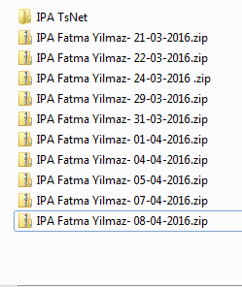

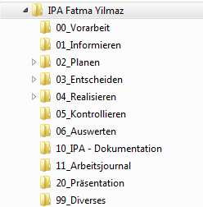

Abbildung ‑ : Backup, Festplatte

Abbildung 1‑2 : Backup, Siemens Server

### Beteiligte Dienste und Fachabteilungen

|  |  |
| --- | --- |
| **Firma** | Siemens Schweiz AG, Building Technologies Division |
| **Abteilung** | BT CPS R&D ZG CS PT |
| **Verwendete Software** | * Microsoft Office 2007 * Microsoft Visio * HUS Struktogrammer |
| **Verwendete Tools** | * Snipping Tool [ ist Bestandteil von Windows 7] |

Tabelle 2 : Beteiligte Dienste & Fachabteilungen

**1.3.3 Abteilung BT CPS R&D ZG CS PT**

Die Abteilung „Applikation“ erstellt Libraries/Funktionsblöcke für freiprogrammierbare Geräte. Diese Geräte werden zur Gebäudeautomation verwendet und steuern Storen, Lichter, Heizung/Lüftung. Mit den Programm TIA kann man sich die notwendigen Funktionen für ein Gerät zusammensuchen und abändern. Schliesslich kompiliert man und lädt die erzeugte Software auf das Gerät (z.B. DXR- oder PXC-Controller).

Die Geräte setzen Befehle von Sensoren oder Interface (Control-Panel/Web-Browser) um. TIA verwendet eine Art graphische oder diagrammähnliche Programmierung.

### Verwendete Projektmanagementmethode

Bei der Arbeit an dem Projekt wird die Projektmanagementmethode IPERKA verwendet

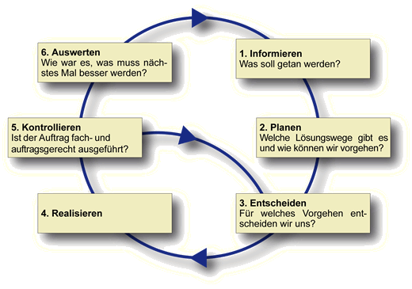

Abbildung ‑ : IPERKA [ 2 ]

Die Abkürzung IPERKA steht für:

1. **I**nformation
2. **P**lanen
3. **E**ntscheiden
4. **R**ealisieren
5. **K**ontrollieren
6. **A**uswerten

**Begründung der Wahl:**

Die ausgewählte Projektmanagementmethode „IPERKA“ passt gut zu meinem Arbeitsstil, da bei dieser Methode die einzelnen Tätigkeiten, die von mir erstellt wurden, mühelos entsprechenden Schritten zugeordnet werden können. Die Projektmethode wird auch in der Schule gelehrt und hat sich in diversen Projekten in der Schule bereits bewährt.

### Ordnerstruktur auf Server

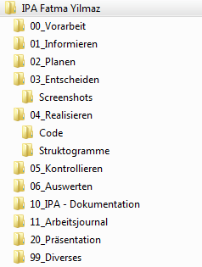

Abbildung 1‑4 : Ordnerstruktur auf Server

### Arbeitsplatz

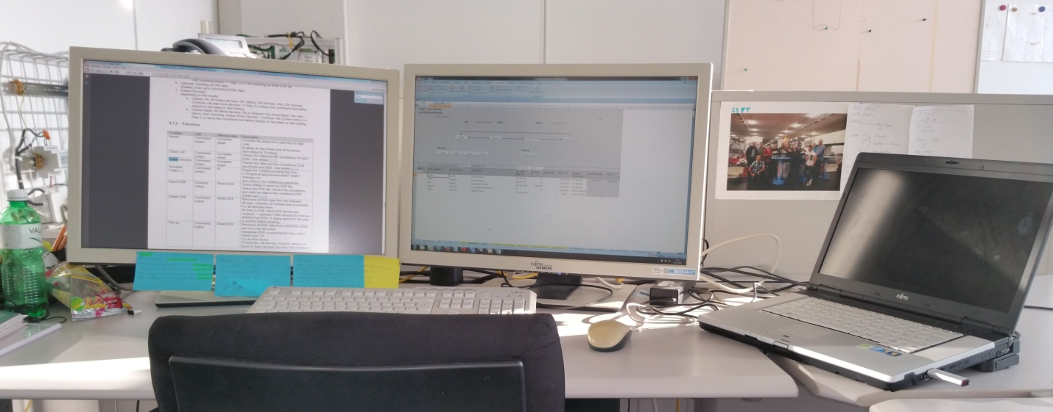

Abbildung 1‑5 : Arbeitsumgebung

Der Arbeitsplatz von Fatma Yilmaz befindet sich in Zug im Zählerweg 5, vierter Stock. Ein Fujitsu Laptop mit zwei zusätzlichen Monitoren steht für IPA zur Verfügung.

### Risikobeschreibung

In der nachfolgenden Tabelle „Tabelle 1 – 3: Risikobeschreibung“ wird beschrieben, was den Ablauf der IPA in Gefahr bringen könnte.

|  |  |  |  |  |  |
| --- | --- | --- | --- | --- | --- |
| **VBA – Kenntnisse** | Falls die IPA- Ausführende bei der Implementierung Probleme haben sollte, könnte es sein, dass der Terminplan nicht eingehalten wird, somit werden die Bestandeile von IPA nicht termingerecht implementiert und getestet. Das würde zu einer Verzögerung im Zeitplan führen. | | | | |
| Wahrscheinlichkeit | 50% | | | |
| Auswirkungsgrad | Kritisch | | | |
| **Know-how im Umgang mit Testdaten** | Es werden Testdaten zur Verfügung gestellt, um möglichst viele Testfälle in der Testphase abdecken zu können. Falls für das Verständnis dieser Daten Hilfe benötigt wird, sollte man Hilfe anfordern. | | | | |
| Wahrscheinlichkeit | 50% | | | |
| Auswirkungsgrad | Leicht | | | |
| **Akzeptanztest eines Applikationsentwicklers** | Für den Akzeptanztest wird mit der Testperson einen Termin vereinbart. Falls der Mitarbeiter nicht zur Verfügung steht, sollte so schnell wie möglich eine Ersatzperson gefunden werden. | | | | |
| Wahrscheinlichkeit | | 10% | | |
| Auswirkungsgrad | | Leicht | | |
| **Fehlschlag von Akzeptanztest** | Wenn der Akzeptanztest fehlschlagen würde, so könnte keine Änderungen oder Korrekturen mehr gemacht werden. Der Zeitplan kann nicht eingehalten werden. | | | | |
| Wahrscheinlichkeit | | | 25% | |
| Auswirkungsgrad | | | Kritisch | |
| **Zeitplan** | Im Zeitplan wurde eine Pufferzeit von 0.8 h pro Arbeitstag eingeplant. Damit hat die IPA-Ausführende am Schluss 1 Tag als Reservezeit, um allfälligen Verzögerungen zu korrigieren. | | | | |
| Wahrscheinlichkeit | | | | 10% |
| Auswirkungsgrad | | | | Kritisch |

Tabelle 3 : Risikobeschreibung

## Planung

### Zeitplan: Soll

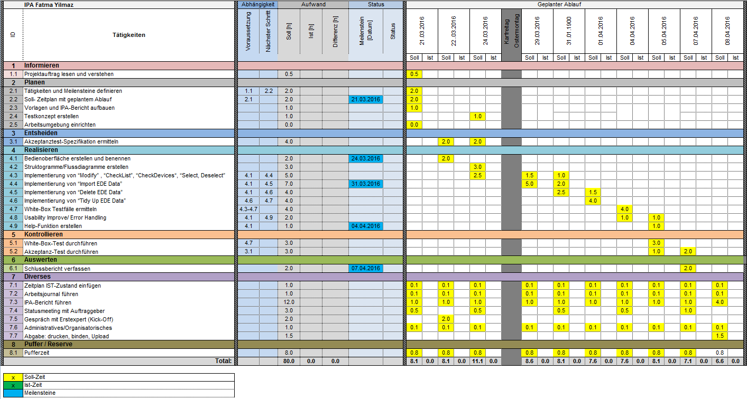

Abbildung 1‑6 : Soll-Zeitplan

### Zeitplan: Soll-Ist-Vergleich

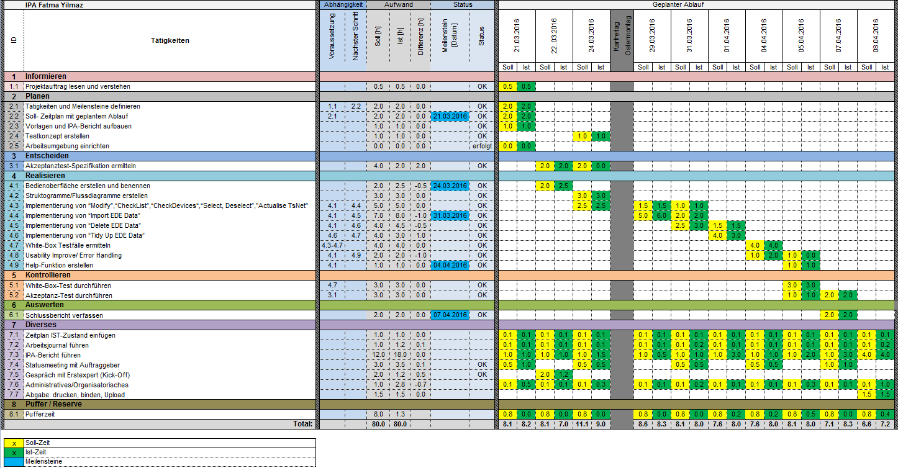

Abbildung 1‑7 : Soll-Ist-Zeitplan

### Tätigkeiten

|  |  |  |
| --- | --- | --- |
| **ID** | **Tätigkeit** | **Erklärung** |
| 1.1 | Projektauftrag lesen und verstehen | Die detaillierte Aufgabenstellung gemäss PkOrg lesen und verstehen |
| 2.1 | Tätigkeiten und Meilensteine definieren | Arbeitseinheiten finden und erklären und mit definierten Meilensteinen festlegen, zu welchem Zeitpunkt die verschiedenen Aufgaben oder Tätigkeiten fertig sein sollen. |
| 2.2 | Soll- Zeitplan mit geplantem Ablauf | In dem Soll-Zeitplan festgelegt, welche Tätigkeiten wann ausgeführt werden. |
| 2.3 | Vorlagen und IPA- Bericht aufbauen | Vorlagen für Arbeitsjournal, White-Box-Test und Akzeptanz-Test erstellen und IPA-Dokumentation gliedern |
| 2.4 | Arbeitsumgebung einrichten | Die Arbeitsumgebung wurde bereits vor der IPA ausgestattet |
| 3.1 | Akzepttanztest- Spezifikationen ermitteln | Mit Hilfe der Anforderungen wird den Akzeptanztest ermittelt, der später von einem Siemens Mitarbeiter durchgeführt wird |
| 4.1 | Bedienoberfläche erstellen und benennen | Die Bedienoberfläche wird im Excel grafisch dargestellt. Für die Oberfläche werden die ActiveX- Steuerelemente verwendet. |
| 4.2 | Struktogramme/Flussdiagramme erstellen | Die unübersichtlichen User-Interaktionen auf der Bedienoberfläche werden in Struktogrammen oder Flussdiagrammen dargestellt |
| 4.3 | Implementierung von “Modify” , “CheckList”, “CheckDevices“, “Select, Deselect”, “Actualise TsNet” | Für die Active X Steuerelemente „Modify“, „CheckList“, „CheckDevices“, “Actualise TsNet”  und „Select/Deselect“ werden Funktionen/Prozeduren übertragen |
| 4.4 | Implementierung von “Import EDE Data” | Für die Active X Steuerelement „Import“ wird eine Funktion übergeben und wird gemäss Struktogramm implementiert |
| 4.5 | Implementierung von “Delete EDE Data” | Für „ Delete“ wird eine Funktion/Prozedur verliehen und gemäss Struktogramm implementiert. |
| 4.6 | Implementierung von “Tidy Up EDE Data” | Zu „Tidy Up“ wird eine Funktion/Prozedur ausgezeichnet und gemäss Struktogramm implementiert |
| 4.7 | White-Box Testfälle ermitteln | Mit dem Stand nach #4.3, #4.4, #4.5, #4.6 werden die einzelne White-Box- Testfälle ausspäht |
| 4.8 | Usability Improve/ Error Handling | Die Bedienoberfläche ist anwenderfreundlich und kann auf die ungewünschten Eingaben reagieren |
| 4.9 | Help-Funktion erstellen | Die Help Funktion wird integriert |
| 5.1 | White-Box-Test durchführen | Die Testfälle, die im Schritt #4.7 definiert worden sind, durchführen |
| 5.2 | Akzeptanz-Test durchführen | Die Testfälle, die im Schritt #3.1 definiert worden sind, durchführen |
| 6.1 | Schlussbericht verfassen | In einen Schlussbericht gehört die eigene Meinung der IPA-Ausführende und ihre Erlebnisse, was gut und was nicht so gut war |
| 7.1 | Zeitplan IST-Zustand einfügen | Der Zeitplan wird am jeden Tag mit dem IST-Stundenanzahl vervollständigt |
| 7.2 | Arbeitsjournal führen | Jeden Abend, bevor die IPA-Ausführende nach Hause geht, wird zuerst das Arbeitsjournal ausgefüllt |
| 7.3 | IPA-Bericht führen | Alle Arbeitsschritte und Bestandteile werden im IPA- Bericht festgehalten. |
| 7.4 | Statusmeeting mit Auftraggeber | Jeden zweiten Tag wird mit dem Auftraggeber ca. 30 min lang über die Arbeit konferiert |
| 7.5 | Gespräch mit Experten | Erster Besuchstag. An diesem Tag werden Informationen betreffend IPA ausgetauscht. |
| 7.6 | Administratives/Organisatorisches | Unter Administratives/Organisatorisches gehört Email schreiben, Backup machen und Termine planen |
| 7.7 | Abgabe: drucken, binden, Upload | Am 08.04 wird der IPA-Bericht mit Deckblatt 1 ausgedruckt, gebunden und dann dem Auftraggeber zugestellt. Der Zweitexperte erhält ein zweites Exemplar mit Deckblatt 2. |
| 8.1 | Pufferzeit | Insgesamt ein Tag Pufferzeit |

Tabelle 4 : Tätigkeiten

### Meilensteine

|  |  |  |  |
| --- | --- | --- | --- |
| **ID** | **Meilensteine** | **Erledigte Arbeitsschritte** | **Datum** |
| 2.2 | Soll- Zeitplan mit geplantem Ablauf | 1.1 bis 2.2 | 21.03.2016 |
| 4.1 | Bedienoberfläche erstellen und benennen | 2.3 bis 4.1 | 24.03.2016 |
| 4.4 | Implementierung von “Import EDE Data” | 4.2 bis 4.4 | 31.03.2016 |
| 4.9 | Help- Funktion erstellen | 4.5 bis 4.9 | 04.04.2016 |
| 6.1 | Schlussbericht verfassen | 5.1 bis 6.1 | 07.04.2016 |

Tabelle 5 : Meilensteine

## Arbeitsjournal

### Zweck des Arbeitsjournals

Das Arbeitsjournal dient zur Orientierung der Fachvorgesetzten und der Experten über den

Verlauf des aktuellen Entwicklungsstands, allfällige Probleme und Hilfestellungen während der IPA.

### Anwendungsbereich, Abgrenzung

Das Arbeitsjournal ist nur im Zusammenhang mit der IPA von Wert und ersetzt keine Dokumentation. Es beinhaltet die Tätigkeiten, wichtigen Erkenntnisse und Ergebnisse der Arbeit.

### Aufbau

Jeden Morgen werden alle Tätigkeiten, die erledigt werden müssen, eingetragen. Am Abend werden die einzelnen Projekttasks mit der endgültigen Ist- Zeit und Status ergänzt.

* Unter „Hilfestellung“ wird beschrieben, ob die IPA- Ausführende von einer Person Informationen zum Projektauftrag erhalten hat.
* Unter „Projektstatus“ wird festgelegt, in welchem Bearbeitungsstand sich das Projekt befindet.
* Unter „Mailverkehr“ steht, an wen während der IPA E-Mails geschrieben wurden.
* Unter „Notizen“ wird die genaue Beschreibung des Arbeitsverlaufs festgehalten.
* Unter „Ausblick“ werden die Tätigkeiten festgehalten, welche gemäss Zeitplan für den kommenden Arbeitstag anstehen oder vom aktuellen Arbeitstag übernommen wurden.

### Arbeitsjournale vom 21.03.2016 bis 08.04.2016

|  |  |  |  |  |  |  |  |  |  |  |  |
| --- | --- | --- | --- | --- | --- | --- | --- | --- | --- | --- | --- |
| **21.03.2016** | **Tag** | **1** | **2** | **3** | **4** | **5** | **6** | **7** | **8** | **9** | **10** |
| Statusmeetings | | 21.03.2016 | |  | |  | |  | |  | |
| **ID** | **Tätigkeit** | | | | | | **Status** | | | **Soll** | **Ist** |
| 1.1 | Projektauftrag lesen und verstehen | | | | | | abgeschlossen | | | 0.5 | 0.5 |
| 2.1 | Tätigkeiten und Meilensteine definieren | | | | | | abgeschlossen | | | 2.0 | 2.0 |
| 2.2 | Soll- Zeitplan mit geplantem Ablauf | | | | | | abgeschlossen | | | 2.0 | 2.0 |
| 2.3 | Vorlagen und IPA-Bericht aufbauen | | | | | | abgeschlossen | | | 1.0 | 1 |
| 2.4 | Arbeitsumgebung einrichten | | | | | | abgeschlossen | | | 0 | 0 |
| 7 | Diverses | | | | | | abgeschlossen | | | 2.6 | 2.7 |
|  | | | | | | | **Arbeitsdauer** | | | | ≈8.2 |
| **Hilfestellung** | | Keine | | | | | | | | | |
| **Projektstatus** | | Im Zeitplan | | | | | | | | | |
| **Mailverkehr** | | E-Mail mit Excel-Tabelle des Zeitplans an Herr Müller | | | | | | | | | |
| **Notizen** | | | | | | | | | | | |
| Heute habe ich mit meiner IPA gestartet. Zuerst habe ich die Aufgabenstellung gemäss PkOrg nochmals genauer durchgelesen und habe mir Notizen gemacht. Danach habe ich die einzelnen Arbeitseinheiten gefunden und kurz erklärt, was diese bedeuten. Mit Hilfe der IPERKA- Methode konnte ich die einzelnen Tätigkeiten, die von mir erstellt wurden, mühelos den entsprechenden Schritten zuordnen. Um 15:00 Uhr hatte ich das erste Statusmeeting mit meinem Auftraggeber und wir haben über die einzelnen Tätigkeiten diskutiert. Am Ende des Meetings musste ich ein paar kleine Änderungen im Zeitplan vornehmen. Am Anfang war ich mir bei der Erstellung von meinem Zeitplan unsicher, bin aber trotzdem mit meiner heutigen Leistung zufrieden. | | | | | | | | | | | |
| **Ausblick** | | | | | | | | | | | |
| Morgen werde ich die Akzeptanztest-Spezifikationen ermitteln und die TsNet Bedienoberfläche erstellen inkl. benennen. | | | | | | | | | | | |

|  |  |  |  |  |  |  |  |  |  |  |  |
| --- | --- | --- | --- | --- | --- | --- | --- | --- | --- | --- | --- |
| **22.03.2016** | **Tag** | **1** | **2** | **3** | **4** | **5** | **6** | **7** | **8** | **9** | **10** |
| Statusmeetings | | 21.03.2016 | |  | |  | |  | |  | |
| **ID** | **Tätigkeit** | | | | | | **Status** | | | **Soll** | **Ist** |
| 3.1 | Akzeptanztest-Spezifikationen ermitteln | | | | | | Abgeschlossen | | | 2 | 2 |
| 4.1 | Bedienoberfläche erstellen und benennen | | | | | | Abgeschlossen | | | 2 | 2.5 |
| 7 | Diverses | | | | | | Abgeschlossen | | | 4.1 | 2.5 |
|  | | | | | | | **Arbeitsdauer** | | | | ≈7 |
| **Hilfestellung** | | Keine | | | | | | | | | |
| **Projektstatus** | | Im Zeitplan | | | | | | | | | |
| **Mailverkehr** | | E-Mail an Herr Müller wegen Treffpunkt | | | | | | | | | |
| **Notizen** | | | | | | | | | | | |
| Der heutige Tag verlief grundsätzlich gut. Zuerst habe ich mit der Tätigkeit 3.1 angefangen und nachdem ich die abgeschlossen habe, erledigte ich die Tätigkeit 4.1.  Bei 3.1, die Testfälle finden und definieren, hatte ich ein paar Schwierigkeiten, weil ich nie richtig in der Schule oder im ÜK gelernt habe, wie man Testfällen ermittelt und was beim Definieren von Testfällen wichtig ist. Ich denke das Ermitteln von den Akzeptanztest- Spezifikationen konnte ich mit Hilfe der Anforderungen von Herr Speckien gut lösen.    Ich hatte heute mein erstes Gespräch mit dem Erstexperten, am Anfang war ich sehr nervös und hatte Angst, dass ich etwas Falsches sagen würde oder die Fragen, die Herr Müller gestellt hat, nicht beantworten könnte. Da Herr Müller so nett war, wurde mir klar, dass ich keine Angst vor diesem Gespräch haben soll. Er hat mir ein paar hilfreiche Tipps und Tricks gegeben, die ich während meiner IPA anwenden könnte. Zusätzlich hat er mich auf das Testkonzept aufmerksam gemacht und hat mir gesagt, dass ich noch ein Testkonzept erstellen soll, das bei der Bewertung von meiner IPA eine wichtige Rolle spielen wird. | | | | | | | | | | | |
| **Ausblick** | | | | | | | | | | | |
| Am 24.März werde ich Struktogramme erstellen und beginnen die Funktionen gemäss dem von mir erstellten Zeitplan zu implementieren. Am Donnerstagmorgen schreibe ich zuerst eine E-Mail an Herr Scheuber, wie er die IPA- Dokumentation gerne hätte, ausgedruckt oder per Email geschickt und am Schluss werde ich noch das gewünschte Testkonzept erstellen. | | | | | | | | | | | |

|  |  |  |  |  |  |  |  |  |  |  |  |
| --- | --- | --- | --- | --- | --- | --- | --- | --- | --- | --- | --- |
| **24.03.2016** | **Tag** | **1** | **2** | **3** | **4** | **5** | **6** | **7** | **8** | **9** | **10** |
| Statusmeetings | | 21.03.2016 | | 24.03.2016 | |  | |  | |  | |
| **Nr.** | **Tätigkeit** | | | | | | **Status** | | | **Soll** | **Ist** |
| 4.1 | Struktogramme erstellen | | | | | | Abgeschlossen | | | 3 | 3 |
| 4.3 | Implementierung von Modify | | | | | | Abgeschlossen | | | 0,5 | 0,5 |
| 4.3 | Implementierung von Checklist | | | | | | Abgeschlossen | | | 1,5 | 1,5 |
| 4.3 | Implementierung von CheckDevices | | | | | | In Bearbeitung | | | 0,5 | 0,5 |
| 2.4 | Testkonzept erstellen | | | | | | Abgeschlossen | | | 0.5 | 1.0 |
| 7 | Diverses | | | | | | Abgeschlossen | | | 2,6 | 2,1 |
|  | | | | | | | **Arbeitsdauer** | | | | ≈9 |
| **Hilfestellung** | | Keine | | | | | | | | | |
| **Projektstatus** | | Im Zeitplan | | | | | | | | | |
| **Mailverkehr** | | E-Mail an Herr Scheuber | | | | | | | | | |
| **Notizen** | | | | | | | | | | | |
| Heute habe ich zuerst das gewünschte Testkonzept erstellt, worauf mich Herr Müller beim ersten Besuchstag aufmerksam gemacht hat und meinen Zeitplan neu angepasst. Das erstellte Testkonzept habe ich auch noch mit Herr Speckien an unserem Statusmeeting besprochen und er hat mir gesagt, dass er mit dem von mir erstellten Testkonzept zufrieden wäre. Da ich die Akzeptanztest-Spezifikationen schon am 22.03.2016 abgeschlossen habe, hatte ich am 24.03.2016, 2h zur Verfügung, die ich für Akzeptanztest - Spezifikation eingeplant habe. Diese Zeit verwendete ich für das Erstellen des Testkonzepts. Nachdem ich die Tätigkeit 2.4 abgeschlossen habe, erstellte ich die einzelnen Struktogramme, die ich bei der Implementierung verwenden werde. Bei der Implementierung habe ich «Modify», «CheckList», «CheckDevices» abgeschlossen. Zusätzlich habe ich noch meine IPA- Dokumentation ergänzt. | | | | | | | | | | | |
| **Ausblick** | | | | | | | | | | | |
| Am Dienstagsmorgen werde ich die «Select», «Deselect», «Actualise TsNet» fertig implementieren und am Dienstagnachmittag fange ich denn mit der Implementierung von Import EDE an. Zusätzlich werde ich auch gleichzeitig dokumentieren | | | | | | | | | | | |

|  |  |  |  |  |  |  |  |  |  |  |  |
| --- | --- | --- | --- | --- | --- | --- | --- | --- | --- | --- | --- |
| **29.03.2016** | **Tag** | **1** | **2** | **3** | **4** | **5** | **6** | **7** | **8** | **9** | **10** |
| Statusmeetings | | 21.03.2016 | | 24.03.2016 | |  | |  | |  | |
| **Nr.** | **Tätigkeit** | | | | | | **Status** | | | **Soll** | **Ist** |
| 4.3 | Implementierung von Select | | | | | | Abgeschlossen | | | 0.25 | 0.25 |
| 4.3 | Implementierung von Deselect | | | | | | Abgeschlossen | | | 0.25 | 0.25 |
| 4.3 | Implementierung von Actualise TsNet | | | | | | Abgeschlossen | | | 1 | 1 |
| 4.4 | Implementierung von Import EDE | | | | | | In Bearbeitung | | | 5 | 5 |
| 7 | Diverses | | | | | | Abgeschlossen | | | 2.1 | 1.5 |
|  | | | | | | | **Arbeitsdauer** | | | | ≈8.3 |
| **Hilfestellung** | | Keine | | | | | | | | | |
| **Projektstatus** | | Im Zeitplan | | | | | | | | | |
| **Mailverkehr** | | Keine | | | | | | | | | |
| **Notizen** | | | | | | | | | | | |
| Durch die von mir erstellten Struktogramme konnte ich die Tätigkeiten 4.3 abschliessen. Aber während der Implementierung musste ich lange überlegen, ob das, was ich implementiert habe, auch so richtig ist. Bei der Codierung wurde auch das Geschriebene immer wieder kommentiert, damit am Ende jeder nachvollziehen kann, was codiert worden ist. Ausserdem musste ich immer die Zeit im Auge behalten. Natürlich darf nicht die ganze Zeit nur codiert werden, ich sollte auch den IPA Bericht ergänzen. Ich denke, den Teil 1 konnte ich mit wichtigen Informationen ergänzen. Beim Dokumentieren stellte sich immer wieder die Frage, ob das reicht, was ich geschrieben habe oder ob ich noch mehr dokumentieren muss/soll. Heute konnte ich mit 4.4 anfangen und ich hoffe, dass ich am 31.03 mit der Implementierung von Import EDE fertig werde. | | | | | | | | | | | |
| **Ausblick** | | | | | | | | | | | |
| Am 31.03.2016 werde ich die Implementierung von Import EDE abschliessen und mit der Tätigkeit 4.5 anfangen. Ich werde zusätzlich noch die IPA-Dokumentation führen. Die Dokumentation wird mit der Risikobeschreibung ergänzt, die zeigt was den Ablauf von IPA in Gefahr bringen könnte. | | | | | | | | | | | |

|  |  |  |  |  |  |  |  |  |  |  |  |
| --- | --- | --- | --- | --- | --- | --- | --- | --- | --- | --- | --- |
| **31.03.2016** | **Tag** | **1** | **2** | **3** | **4** | **5** | **6** | **7** | **8** | **9** | **10** |
| Statusmeetings | | 21.03.2016 | | 24.03.2016 | | 31.03.2016 | |  | |  | |
| **Nr.** | **Tätigkeit** | | | | | | **Status** | | | **Soll** | **Ist** |
| 4.3 | Implementierung von CheckDevices | | | | | | Abgeschlossen | | | 1.0 | 1.0 |
| 4.4 | Implementierung von Import EDE | | | | | | Abgeschlossen | | | 2.0 | 2.0 |
| 4.5 | Implementierung von “Delete EDE Data” | | | | | | In Bearbeitung | | | 2.5 | 2.5 |
| 7 | Diverses | | | | | | Abgeschlossen | | | 2.6 | 2.5 |
|  | | | | | | | **Arbeitsdauer** | | | | ≈8 |
| **Hilfestellung** | | Keine | | | | | | | | | |
| **Projektstatus** | | Im Zeitplan | | | | | | | | | |
| **Mailverkehr** | | Keine | | | | | | | | | |
| **Notizen** | | | | | | | | | | | |
| Am Morgen wurde mit der Implementierung von Tätigkeit 4.3 angefangen, da ich sie am 24.03.2016 nicht abschliessen konnte. Weil die Funktionalität von Check Devices abhängig von Import EDE war, musste ich warten bis ich die Import EDE fertig implementiert habe.  Ich hatte grosse Mühe bei der Tätigkeit 4.4, weil ich eine .csv Datei mit der „Workbooks.Open“ Methode öffnen wollte. In der Hilfe werden Delimiter und von Parameter Format beschrieben. Als ich für das Format benutzerdefiniertes Trennzeichen und für Delimiter =“;“ eingab, wurde die .csv Datei trotzdem im Textmodus geöffnet und die durch Semikolon getrennten Werte nicht in die Excel Spalten übernommen. Durch lange Recherchen habe ich ein paar Tipps im Internet gefunden, dass man nur mit zwei Parametern das Problem lösen konnte. Als erstes musste ich den Dateinamen mit Pfad und als zweites den Parameter Local als True setzen, da das Argument Local als True Excel anweist, auf die Windows-Ländereinstellungen zurückzugreifen und dort ist das Semikolon im deutschsprachigen Raum standardmäßig als Listentrennzeichen hinterlegt.  Beispiel aus dem Code: Workbooks.Open Filename:=strFileName, local:=True  Nach der fertigen Implementierung von Import EDE, konnte ich die Check-Devices auch abschliessen und das Zusammenspiel von beiden Funktionen überprüfen.  Im heutigen Statusmeeting wurde noch über die einzelnen Tätigkeiten besprochen und Herr Speckien hat mir ein kurzes Feedback gegeben und erwähnt, dass ich auf dem richtigen Weg sei und dass er bis jetzt zufrieden ist mit meiner Arbeit. | | | | | | | | | | | |
| **Ausblick** | | | | | | | | | | | |
| Morgen werde ich die Implementierung von „Delete EDE“ abschliessen und starte mit der Implementierung von „Tidy Up“ | | | | | | | | | | | |

|  |  |  |  |  |  |  |  |  |  |  |  |
| --- | --- | --- | --- | --- | --- | --- | --- | --- | --- | --- | --- |
| **01.04.2016** | **Tag** | **1** | **2** | **3** | **4** | **5** | **6** | **7** | **8** | **9** | **10** |
| Statusmeetings | | 21.03.2016 | | 24.03.2016 | | 31.03.2016 | |  | |  | |
| **Nr.** | **Tätigkeit** | | | | | | **Status** | | | **Soll** | **Ist** |
| 4.5 | Implementierung von Delete EDE | | | | | | Abgeschlossen | | | 1.5 | 1.5 |
| 4.6 | Implementierung von Tidy Up | | | | | | Abgeschlossen | | | 4 | 3 |
| 7 | Diverses | | | | | | Abgeschlossen | | | 2.1 | 3.5 |
|  | | | | | | | **Arbeitsdauer** | | | | ≈8 |
| **Hilfestellung** | | Keine | | | | | | | | | |
| **Projektstatus** | | Im Zeitplan | | | | | | | | | |
| **Mailverkehr** | | Keine | | | | | | | | | |
| **Notizen** | | | | | | | | | | | |
| Heute wurden die einzelnen Tätigkeiten abgeschlossen. Bei der Implementierung von Tidy Up brauchte ich weniger Zeit als ich eingeplant habe. Die übriggebliebene Zeit konnte ich beim Dokumentieren verwenden. Da leider das Dokumentieren nicht zu meiner Stärke gehört, muss ich jede freie Zeit für das Dokumentieren nutzen. Das Problem beim Dokumentieren ist, dass ich nicht weiss, wie viel ich dokumentieren muss. Ich meine man kann ja alles dokumentieren, jeden einzelnen Schritt, aber mir stellt sich immer wieder die Frage. Was ist wichtiger Qualität oder Quantität? | | | | | | | | | | | |
| **Ausblick** | | | | | | | | | | | |
| Am Montag werde ich die einzelnen White-Box Testfälle ermitteln und gleichzeitig meinen Code mit If und else Anweisungen ergänzen, damit der User besser informiert wird. | | | | | | | | | | | |

|  |  |  |  |  |  |  |  |  |  |  |  |
| --- | --- | --- | --- | --- | --- | --- | --- | --- | --- | --- | --- |
| **04.04.2016** | **Tag** | **1** | **2** | **3** | **4** | **5** | **6** | **7** | **8** | **9** | **10** |
| Statusmeetings | | 21.03.2016 | | 24.03.2016 | | 31.03.2016 | | 04.04.2016 | |  | |
| **Nr.** | **Tätigkeit** | | | | | | **Status** | | | **Soll** | **Ist** |
| 4.7 | White-Box Testfälle ermitteln | | | | | | Abgeschlossen | | | 4.0 | 4.0 |
| 4.8 | Usability Improve / Error Handling | | | | | | Abgeschlossen | | | 1.0 | 2.0 |
| 7 | Diverses | | | | | | Abgeschlossen | | | 2.6 | 2.0 |
|  | | | | | | | **Arbeitsdauer** | | | | ≈8 |
| **Hilfestellung** | | Keine | | | | | | | | | |
| **Projektstatus** | | Im Zeitplan | | | | | | | | | |
| **Mailverkehr** | | Keine | | | | | | | | | |
| **Notizen** | | | | | | | | | | | |
| Um die von mir erstellten Funktionen genau zu testen und die Werte in den Input Felder zu überprüfen, wurden die einzelnen Testfälle für die White-Box Tests ermittelt. Diese Testfälle werden von mir selbst durchgeführt. Ich stellte mir immer wieder die Frage, was könnte der Benutzer alles falsch machen? Mit dieser Frage im Hinterkopf habe ich ca. 40 Testfälle ermittelt.  Das Usability Improve war für mich während der Implementierung schon ein Hauptpunkt, da ich bei der Implementierung schon viele Situationen fand, bei denen ich dachte, dass der User besser informiert werden müsste. Bei der Verwendung der Bedienoberfläche entdeckte ich immer wieder Unschönheiten, welche ich beseitigen musste.  Beim Statusmeeting von heute habe ich das Endresultat von der Bedienoberfläche an Herr Speckien vorgestellt und erhielt positives Feedback betreffend Funktionalität von einzelnen Elementen. Mit Herr Speckien wurde noch über die Kommentare im Code geredet und es wurde festgelegt, dass ich den Header mit dem Erstelldatum, mit der Version, mit dem Namen der Funktion und mit meinem Namen ergänzen soll, wie im Beispiel unten.  History: 24-03-2016 Fatma Yilmaz  V.1 Document Creation for IPA  Die kurze Erklärung von einzelnen Funktionen befindet sich oberhalb der erstellten Funktion, wie im Beispiel unten.  ' ---------------------------------------------------------------------------------------------------------'  ' Description: Opens the sheet in read only mode and disables all functions ‘  ' ---------------------------------------------------------------------------------------------------------'  Sub ModifyWBopen() | | | | | | | | | | | |
| **Ausblick** | | | | | | | | | | | |
| Morgen werde ich mit der Tätigkeit Help-Funktion starten, danach werde ich selbstständig den White-Box- Test durchführen und der Akzeptanztest wird von einer Applikationsentwicklerin durchgeführt. | | | | | | | | | | | |

|  |  |  |  |  |  |  |  |  |  |  |  |
| --- | --- | --- | --- | --- | --- | --- | --- | --- | --- | --- | --- |
| **05.04.2016** | **Tag** | **1** | **2** | **3** | **4** | **5** | **6** | **7** | **8** | **9** | **10** |
| Statusmeetings | | 21.03.2016 | | 24.03.2016 | | 31.03.2016 | | 04.04.2016 | |  | |
| **Nr.** | **Tätigkeit** | | | | | | **Status** | | | **Soll** | **Ist** |
| 4.9 | Help-Funktion erstellen | | | | | | Abgeschlossen | | | 1.0 | 1.0 |
| 5.1 | White-Box-Test durchführen | | | | | | Abgeschlossen | | | 3.0 | 3.0 |
| 5.2 | Akzeptanz-Test durchführen | | | | | | In Bearbeitung | | | 1.0 | 1.0 |
| 7 | Diverses | | | | | | Abgeschlossen | | | 2.1 | 3 |
|  | | | | | | | **Arbeitsdauer** | | | | ≈8 |
| **Hilfestellung** | | Keine | | | | | | | | | |
| **Projektstatus** | | Im Zeitplan | | | | | | | | | |
| **Mailverkehr** | | Keine | | | | | | | | | |
| **Notizen** | | | | | | | | | | | |
| Heute wurde zuerst mit der Implementierung von Help-Funktion angefangen. Für die Help Funktion wurde eine. Pdf-Datei von Herr Speckien zur Verfügung gestellt. Auf der Bedienoberfläche im Bereich des Header findet man einen blau markierten Help Text. Dieser Help-Text wurde den mit der Pdf-Datei mit Hilfe von einer Funktion verbunden. Durch das Klicken auf den Help-Text wird die Seite 9 geöffnet und der User kann die Informationen über die Test-Spezifikationen finden.  Beim Durchführen der White-Box-Tests musste ich ein paar Code Anpassungen machen, die notwendig waren. Die grössten Änderungen musste ich bei der Funktion von TidyUp() machen. Ich bin froh, dass ich viele Testfälle für den White-Box Test erstellt habe. Somit konnte ich die Funktionalität der Bedienoberfläche gut überprüfen. Die fehlgeschlagene White-Box Testfälle wurden in einem Nachtest wiederholt und hatten keine Fehler mehr, das heisst, alle Erwartungen wurden erfüllt.  Am Nachmittag hat die Testperson eine kurze Einführung ins Thema von meinem Fachvorgesetzten und mir erhalten. Ich habe die Bedienoberfläche vorgestellt und erklärt, was die einzelnen Elemente auf der Bedienoberfläche eigentlich tun sollten und wo sie die Daten zum Testen finden wird. Zusätzlich bekam sie die Testdaten für den Donnerstag. Eine Testumgebung wurde für sie vorbereitet.  In der Dokumentation habe ich das Kapitel Projektorganisation noch ein wenig überarbeitet. Die Kapitel Realisierung und Kontrollierung wurden entworfen. | | | | | | | | | | | |
| **Ausblick** | | | | | | | | | | | |
| Am Donnerstag wird der Akzeptanztest durchgeführt und ich hoffe, dass der Test nicht fehlschlägt. Ich werde am Donnerstag noch die IPA-Kurzfassung schreiben. | | | | | | | | | | | |

|  |  |  |  |  |  |  |  |  |  |  |  |
| --- | --- | --- | --- | --- | --- | --- | --- | --- | --- | --- | --- |
| **07.04.2016** | **Tag** | **1** | **2** | **3** | **4** | **5** | **6** | **7** | **8** | **9** | **10** |
| Statusmeetings | | 21.03.2016 | | 24.03.2016 | | 31.03.2016 | | 04.04.2016 | | 07.04.2016 | |
| **Nr.** | **Tätigkeit** | | | | | | **Status** | | | **Soll** | **Ist** |
| 5.2 | Akzeptanz-Test durchführen | | | | | | Abgeschlossen | | | 2 | 2 |
| 6.1 | Schlussbericht verfassen | | | | | | Abgeschlossen | | | 2 | 2 |
| 7 | Diverses | | | | | | Abgeschlossen | | |  | 4 |
|  | | | | | | | **Arbeitsdauer** | | | | ≈8 |
| **Hilfestellung** | | Dokumentation an Berit Klinger zur Überprüfung der Vollständigkeit gesendet | | | | | | | | | |
| **Projektstatus** | | Im Zeitplan | | | | | | | | | |
| **Mailverkehr** | | Keine | | | | | | | | | |
| **Notizen** | | | | | | | | | | | |
| Heute führte die Siemens Mitarbeiterin den Akzeptanz-Test aus und füllte dann das Testergebnis aus. Das Produkt hat den Test bestanden.  Am Nachmittag habe ich die vorhandenen Dokumente zusammengefügt und fehlende Dokumente habe ich mir notiert. Danach habe ich die Notizen abgearbeitet, um die IPA-Dokumentation zu vervollständigen.  Ich habe in der Dokumentation die Tabellen, Abbildungen und andere Elemente mit Überschriften versehen.  Nachdem ich die IPA - Dokumentation noch mit Glossar, IPA-Kurzfassung und Schlussbericht ergänzt habe, sendete ich Die Dokumentation an Frau Berit Klinger, um die Vollständigkeit überprüfen zu lassen. | | | | | | | | | | | |
| **Ausblick** | | | | | | | | | | | |
| Morgen werde ich noch weiter an der IPA-Dokumentation arbeiten | | | | | | | | | | | |

|  |  |  |  |  |  |  |  |  |  |  |  |
| --- | --- | --- | --- | --- | --- | --- | --- | --- | --- | --- | --- |
| **08.03.2016** | **Tag** | **1** | **2** | **3** | **4** | **5** | **6** | **7** | **8** | **9** | **10** |
| Statusmeetings | | 21.03.2016 | | 24.03.2016 | | 31.03.2016 | | 04.04.2016 | | 07.04.2016 | |
| **Nr.** | **Tätigkeit** | | | | | | **Status** | | | **Soll** | **Ist** |
| 7.1 | Zeitplan IST-Zustand einfügen | | | | | | Abgeschlossen | | | 0.1 | 0.1 |
| 7.2 | Arbeitsjournal führen | | | | | | Abgeschlossen | | | 0.1 | 0.2 |
| 7.3 | IPA-Bericht führen | | | | | | Abgeschlossen | | | 4 | 4 |
| 7.6 | Administratives/Organisatorisches | | | | | | Abgeschlossen | | | 0.1 | 1.0 |
| 7.7 | Abgabe: drucken, binden, Upload | | | | | | Abgeschlossen | | | 1.5 | 1.5 |
|  | | | | | | | **Arbeitsdauer** | | | | ≈7.2 |
| **Hilfestellung** | | Keine | | | | | | | | | |
| **Projektstatus** | | Im Zeitplan | | | | | | | | | |
| **Mailverkehr** | | E-Mail an Hauptexperte: Informieren wegen Uploads im Pkorg | | | | | | | | | |
| **Notizen** | | | | | | | | | | | |
| Heute musste ich nur noch Korrekturen machen und meine IPA-Dokumentation verbessern. Ich bin eigentlich pünktlich fertiggeworden, obwohl ich den Aufwand von der Tätigkeit „Administratives/Organisatorisches“ grösser ausfiel als gedacht. | | | | | | | | | | | |
| **Ausblick** | | | | | | | | | | | |
| IPA – Dokumentation abgeben  Nach der IPA : Web Summary und Vorbereitung auf IPA - Präsentation | | | | | | | | | | | |

# Teil 2

## IPA Kurzfassung

### Ausgangssituation

Das Projekt TsNet V2 beinhaltet die komplette Neuerstellung des Definitionsteils. Gefordert werden die Neuerstellung der Definition der Gerätetopologie und die Erstellung der Bedien-oberfläche mit den zugehörigen Funktionen, also einem Excel- Arbeitsblatt zur Spezifikation der Geräte- und Netzwerktopologie. Neben dem Eingabedialog wurden die folgenden Funktionen gefordert: Führung des aktuellen Standes, Prüfung der Plausibilität der eingegebenen Daten untereinander und mit anderen Arbeitsblättern und Import von Daten aus einem .csv- File. Das Ziel dieser IPA ist eine einheitliche Bedienoberfläche und die Neuerstellung der zugehörenden Funktionen.

### Umsetzung

Im Rahmen der individuellen praktischen Arbeit werden die Anforderungen, die in der Ausgangssituation genannt wurden, umgesetzt. Da für die Implementierung und Dokumentation der IPA-Ausführenden nur zehn Tage zur Verfügung stehen, wurde ein Zeitplan über zehn Tagen erstellt. Bei der Umsetzung wurde die Projektmanagementmethode IPERKA verwendet und alle zwei Tage ein Statusmeeting mit dem Auftraggeber durchgeführt.

In der Planungsphase wurde zuerst ein Testkonzept erstellt und in der Entscheidungsphase wurden die Akzeptanztest-Spezifikationen mit Hilfe der gewünschten Anforderungen ermittelt.

In der Realisierungsphase wurde die Bedienoberfläche, bei der die ActiveX-Steuerelemente verwendet wurden, im Excel grafisch dargestellt. Anstelle der bisherigen unübersichtlichen User-Interaktionen auf der Bedienoberfläche sind Struktogramme erstellt worden. Anschliessend wurden in dieser Phase die einzelnen Anforderungen gemäss Requirement-Specification auf der Bedienoberfläche integriert: Im ersten Schritt werden hierfür(?) die Daten und die Konsistenz der Eingabefelder überprüft. Im zweiten Schritt kann der Benutzer, sofern die Überprüfung fehlerfrei ist, die EDE Daten bearbeiten, löschen und importieren. Wenn das Importieren von EDE Daten erfolgreich abgeschlossen ist, werden im dritten Schritt die EDE Daten auf Vollständigkeit und Richtigkeit überprüft.

In der Kontrollphase wurden von der IPA-Ausführenden die White Box Tests, die sie während der Implementierung ermittelt hat, ausgeführt. Der Akzeptanztest wurde am Schluss von einer Siemens Mitarbeiterin durchgeführt.

### Ergebnis

Nach dem Abschluss dieser Arbeit sind alle Anforderungen gemäss Requirement-Specification erfüllt. Die Bedienoberfläche verfügt über 10 Buttons, 2 Links, 1 Label, das den Status von Import zeigt und unendlich vielen Eingabefeldern. Für eine gute Orientierung auf der Bedienoberfläche werden die jeweiligen Buttons, die im aktuellen Arbeitsschritt nicht verwendet werden dürfen, deaktiviert.

Der Hauptteil des Programmcodes befindet sich im Excel im Modul „mdl_SpecDevices“. Der Programmcode ist kommentiert und hat einen Kommentar-Header. Die erstellte Bedienoberfläche für die Tabelle „Spec-Devices“ ist intuitiv. Bei allfälligen Unklarheiten können sich die Benutzer mit Hilfe der Help-Funktion informieren.

## Realisierung

### Bedienoberfläche erstellen

Da im Vorfeld der IPA bereits eine Variantenanalyse zur Gestaltung der Bedienoberfläche durchgeführt worden ist, wurde in dieser IPA darauf verzichtet. Zudem soll die Bedienoberfläche so geplant werden, dass der User keine Schwierigkeiten beim Bedienen hat. Die Bedienoberfläche wurde benutzerfreundlich und leicht verständlich umgesetzt. Der Workflow ist klar ersichtlich und gibt den Benutzer Informationen über den Fortschritt.

Die Bedienoberfläche ist in drei Gruppen unterteilt. Im ersten Schritt werden die Daten und die Konsistenz der Eingabefelder überprüft. Im zweiten Schritt kann der Benutzer, wenn die Überprüfung fehlerfrei ist, die EDE Daten bearbeiten, löschen und importieren. Wenn das Importieren von EDE Daten erfolgreich abgeschlossen ist, werden im dritten Schritt die EDE Daten auf Vollständigkeit und Richtigkeit überprüft.

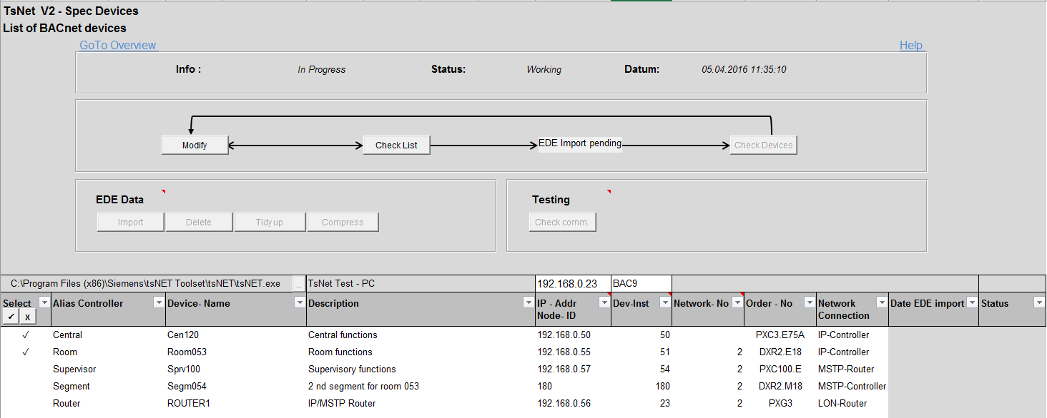

Abbildung 2‑1 : Bedienoberfläche erstellen

**Übersicht über die implementierten Workflowschritte:**

1. Leeres Blatt: keine Einträge in der Geräteliste
2. {Modify}
   1. Status: Working
   2. Info: In Progress
   3. Definieren von Alias Controller, Device-Name, Description, IP-Addr Node ID, Dev-Inst, Network-No, Order-No, Network Connection
3. {Check List}

Ist abhängig von dem Ergebnis

* 1. Überprüfung falsch:
  + Info : zeigt den Grund der Fehler Status: Error – List

Fahren Sie mit dem Fehler zu korrigieren und erneut zu überprüfen {Schritt 2}

* 1. Überprüfung richtig:
  + Info : Check List is OK Status: OK– List
    - Worksheet verlassen und Objekte oder Test Steps definieren
    - Weitere Details oder Geräte definieren{Schritt 2}
    - Weiterfahren mit definieren von Testumgebung{Schritt 4}

1. Für jeder Controller: EDE Daten importieren

Selektieren von Controller aus der Geräteliste, klicken auf {Import}

Ist abhängig von dem Ergebnis

* 1. Daten wurden richtig importiert:
  + Info: Import is done Status: Import - Ok
  + Date EDE import: aktuelles Datum Status Device: imported
    - Importieren von weitere Controller{Schritt 4}
    - Weitere Details oder Geräte definieren{Schritt 2}
  1. Import fehlgeschlagen
  + Info : zeigt den Grund der Fehler Status: Import– Error
  + Date EDE Import: aktuelles Datum Status Device: -
    - Importieren von nächsten Controller{Schritt 4}
    - Korrigieren von Fehler {Schritt 2}
    - Importieren von einem anderen File
  1. Import ist abgebrochen
  + Info : zeigt den Grund der Fehler Status: Working
  + Date EDE Import: aktuelles Datum Status Device: Import– Stopped
    - Importieren von nächsten Controller{Schritt 4}
    - Korrigieren von Fehler {Schritt 2}
    - Importieren von einem anderen File

1. EDE Daten bearbeiten

{Delete}, {Tidy Up}

1. {Check Devices}

Ist abhängig von dem Ergebnis

* 1. Überprüfung ist okay
  + Info : the selected device is OK Status: OK-Device
    - Weitere Details oder Geräte definieren{Schritt 2}
  1. Überprüfung falsch:
  + Info : zeigt den Grund der Fehler Status: Error – Device

Fahren Sie mit dem Fehler zu korrigieren und erneut zu überprüfen{Schritt 2}

* + - Korrigieren von Fehler {Schritt 2}

**Erklärung:** { } symbolisiert ein Button bei der Beschreibung der Workflowschritte.

### Informationen zur Bedienoberfläche

**Funktionen**

|  |  |  |  |
| --- | --- | --- | --- |
| **Schaltflächenname** | **Objektname** | **Funktion** | **Wo?** |
| Modify | Cmd_Modify | ModifyWBS | Mdl_SpecDevices |
| Check List | Cmd_CheckList | CheckList | Mdl_SpecDevices |
| CheckDuplication | Mdl_SpecDevices |
| Check Devices | Cmd_CheckDevices | CheckDevices | Mdl_SpecDevices |
| CheckDuplication | Mdl_SpecDevices |
| CheckDevicesInEDE | Mdl_SpecDevices |
| Import | Cmd_Import | ImportEDE | Mdl_SpecDevices |
| frmImportEDE | Formulare |
| CheckFrmImportEDE | Mdl_SpecDevices |
| appendingEDE | Mdl_SpecDevices |
| replacingEDE | Mdl_SpecDevices |
| openFilecsv | Mdl_SpecDevices |
| Delete | Cmd_Delete | Delete | Mdl_SpecDevices |
| Tidy Up | Cmd_TidyUp | TidyUp | Mdl_SpecDevices |
| Help | ='Spec-Devices'!$$O$3 | GetHelp | Mdl_SpecDevices |
| [ .. ] | Cmd_ActualiseTsNet | ActualiseTsNet | Mdl_SpecDevices |
| [ √ ] | Cmd_Select | cmd_Select_Click | Tabelle 19 (Spec-Devices) |
| [ x ] | Cmd_Deselect | cmd_Deselect_Click | Tabelle 19 (Spec-Devices) |

Tabelle 6 : Funktionen

**Felder**

|  |  |  |
| --- | --- | --- |
| **Definierte Bereichsnamen** | **Zellenbereichen** | **Beschreibung** |
| cl_Info | ='Spec-Devices'!$E$4 | Die letzte detaillierte Status- oder Fehlerinformationen von allen aus diesem Blatt genannten Funktionen werden gezeigt |
| cl_Status | ='Spec-Devices'!$I$4 | Zeigt den Status der zuletzt ausgeführten Funktion |
| cl_Date | ='Spec-Devices'!$L$4 | Zeigt das Datum der zuletzt ausgeführten Funktion |
| cl_TsNetExecutablePath | ='Spec-Devices'!$A$17 | Zeigt den Pfad für die Ausführung von TsNet (RunTime) |
| cl_TsNetIP | ='Spec-Devices'!$J$17 | Zeigt die Ausgangs-IP-Adresse für TsNet auf dem Test-PC |
| cl_TsNetPort | ='Spec-Devices'!$K$17 | Zeigt den Ausgangs-Port für TsNet auf dem Test-PC |
| GoTo Overview | ='Spec-Devices'!$B$3 | Link zum Wechseln auf die Tabelle „Overview“ |

Tabelle 7 : Felder

**Die Entwicklungsumgebung in VBA – Editor**

Menü Ansicht/Projektexplorer. Hier wird das geladene Projekt TestTemplate.xlsm für TsNet V2 und dessen Objekte, Module und Formulare angezeigt. Der Teil der IPA sind nur die rot umrahmten Elemente und auf der rechten Seite wird angezeigt, was die IPA-Ausführende während der IPA implementiert hat.

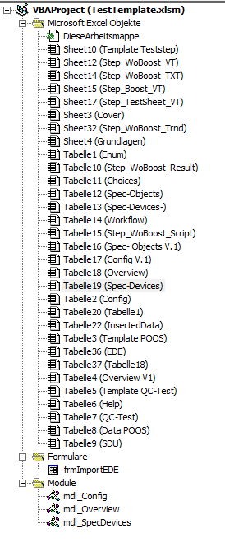

ModifyWBopen ()

ModifyWBS ()

ActualiseTsNet ()

CheckDuplication ()

CheckList ()

CheckDevices ()

CheckDevicesInEDE ()

ImportEDE ()

CheckFrmImportEDE ()

appendingEDE ()

replacingEDE ()

DeleteEDE ()

openFilecsv ()

TidyUp ()

GetHelp ()

cmd_ImportEDE_Click ()

cmd_OpenFileName_Click ()

cmd_CancelEDE_Click ()

cmd_Modify_Click ()

cmd_ActualiseTsNet_Click ()

cmd_Select_Click ()

cmd_Deselect_Click ()

cmd_CheckList_Click ()

cmd_Import_Click ()

cmd_Delete_Click ()

cmd_TidyUp_Click ()

cmd_CheckDevices_Click ()

Worksheet_SelectionChange ()

workbook_open ()

### Struktogramme

Struktogramme sind grafische Darstellungen von Programmlogik für die Aufgaben und Lösungen. Um vor dem eigentlichen Programmieren einen Überblick zu bekommen, können Programmierer mit Hilfe von einem Struktogramm erkennen, wie das Programm aufgebaut ist oder aufgebaut sein soll. Ebenso lässt sich herausfinden, wie die Abläufe sein sollen, wo die einzelne Schleifen und die Bedingungen sind. [ 3 ]

Im Umfang der IPA wird nur für die komplexeren Interaktionen ein Struktogramm erstellt:

* Cmd_ImportEDE_Click

Die folgenden Funktionen werden mit einem Struktogramm dargestellt:

* ActualiseTsNet
* CheckDevices
* CheckDevicesInEDE
* CheckDuplication
* CheckList
* ModifyWBOpen
* ModifyWBS
* ImportEDE
* CheckFrmImportEDE
* appendingEDE
* replacingEDE
* DeleteEDE
* TidyUp
* GetHelp

**Erklärung:**

< > : umschliessen von Active-X Steuerelemente oder Variablen

:= definiert gleich

* frm = Userform
* cmd = Command Button
* txt = Text box

**cmd_ImportEDE_Click**

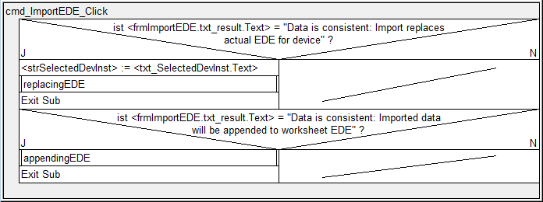

Abbildung 2‑2 : Strg - Cmd_ImportEDE_Click

**ActualiseTsNet**

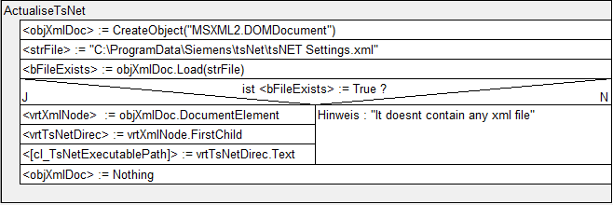

Abbildung 2‑3 : Strg – ActualiseTsNet

**GetHelp**

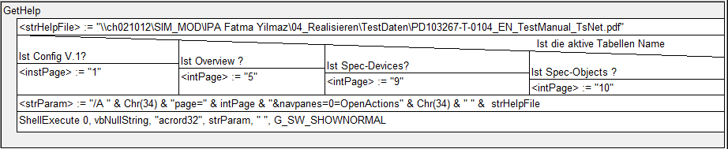

Abbildung 2‑4 : Strg - GetHelp

**TidyUp**

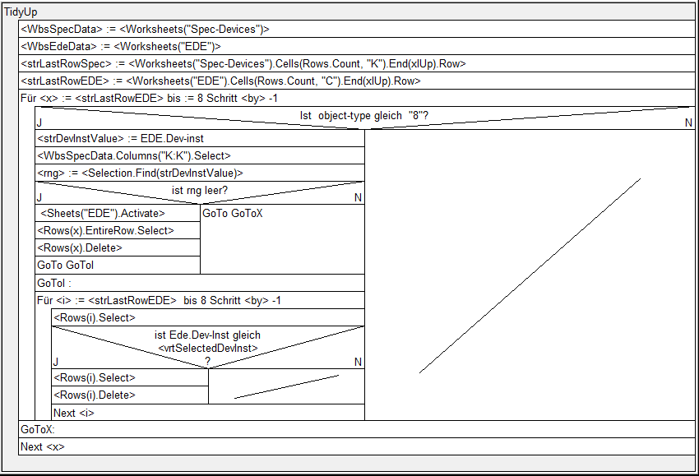

Abbildung 2‑5 : Strg – TidyUp

**DeleteEDE**

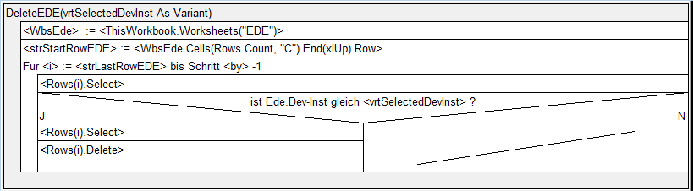

Abbildung 2‑6 : Strg – DeleteEDE

**ModifyWBOpen**

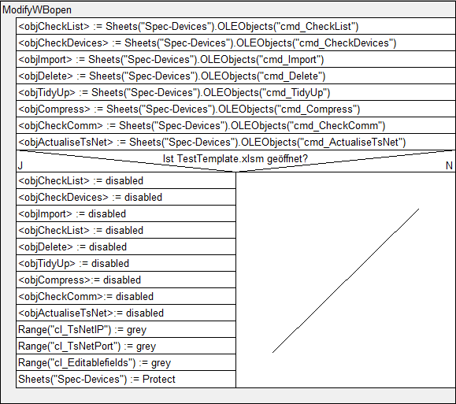

Abbildung 2‑7 : Strg - ModifyWBopen

**ModifyWBS**

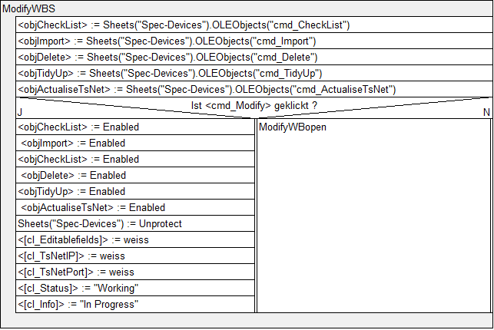

Abbildung 2‑8 : Strg - ModifyWBS

**CheckList**

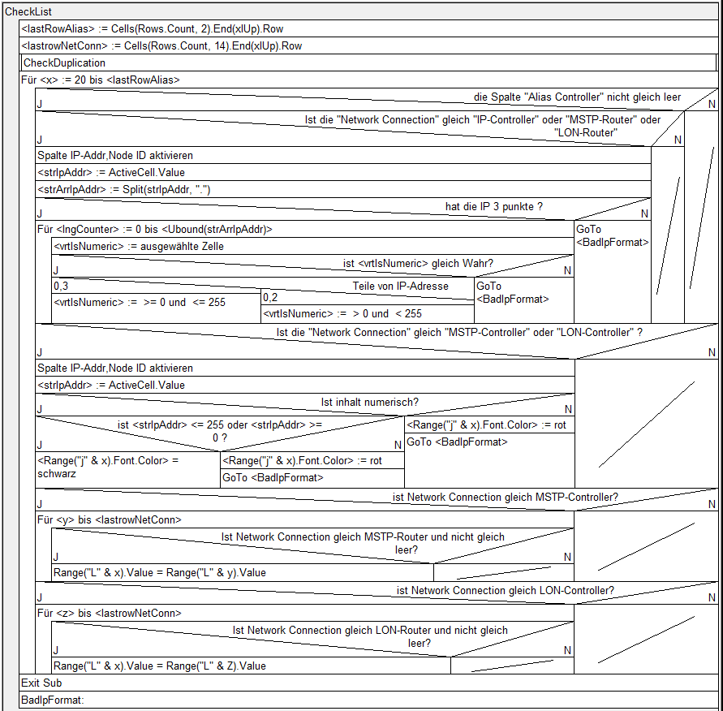

Abbildung 2‑9 : Strg - CheckList

**CheckDuplication**

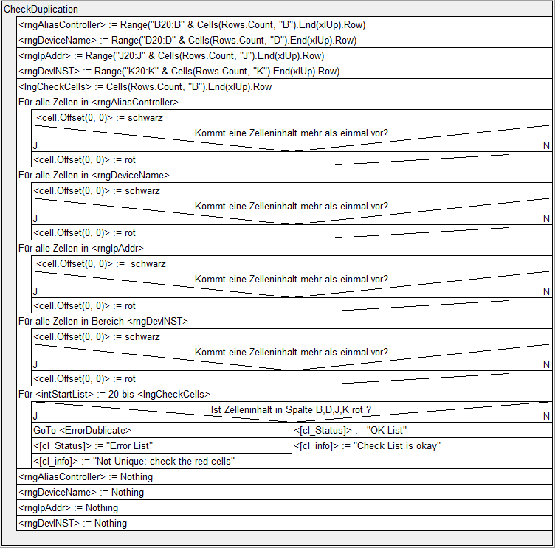

Abbildung 2‑10 : Strg – CheckDuplication

**ImportEDE**

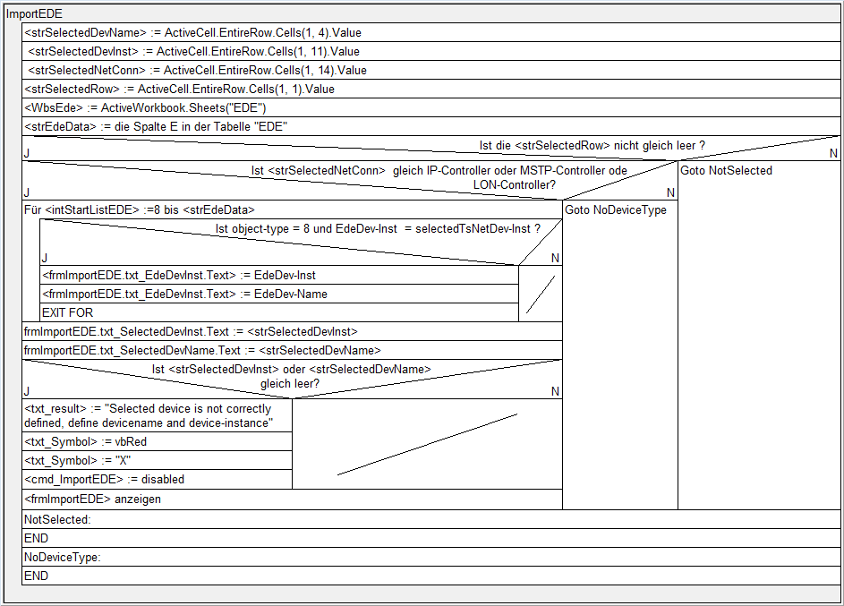

Abbildung 2‑11 : Strg – ImportEDE

**CheckFrmImportEDE**

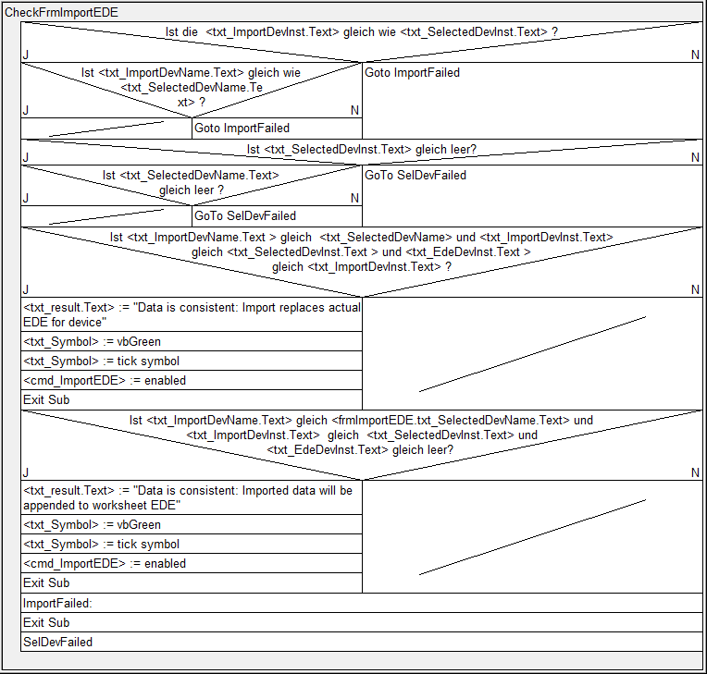

Abbildung 2‑12 : Strg – CheckFrmImportEDE

**appendingEDE**

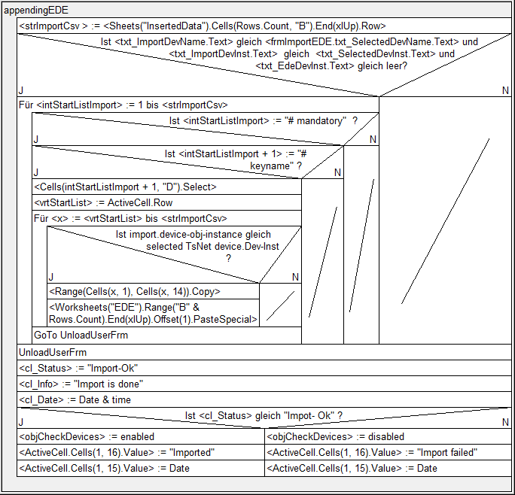

Abbildung 2‑13 : Strg – appendingEDE

**replacingEDE**

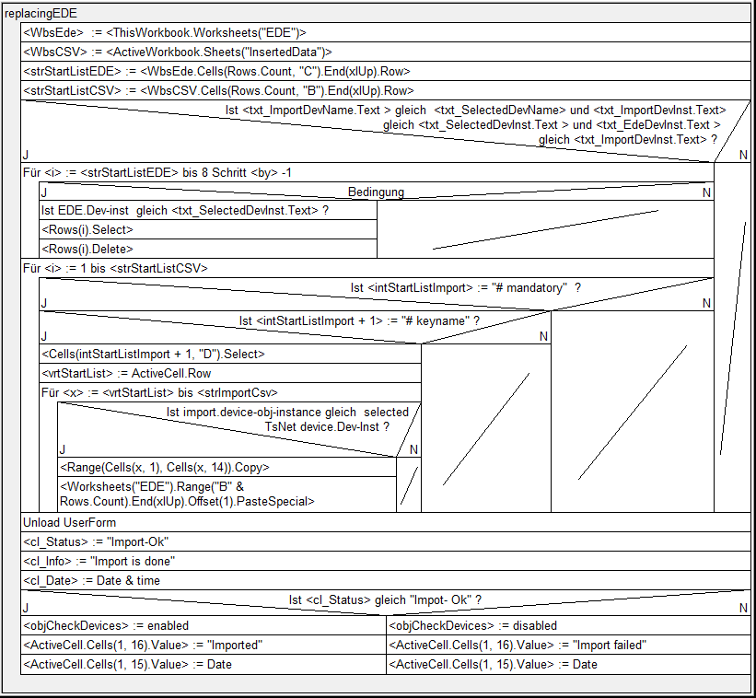

Abbildung 2‑14 : replacingEDE

**CheckDevices**

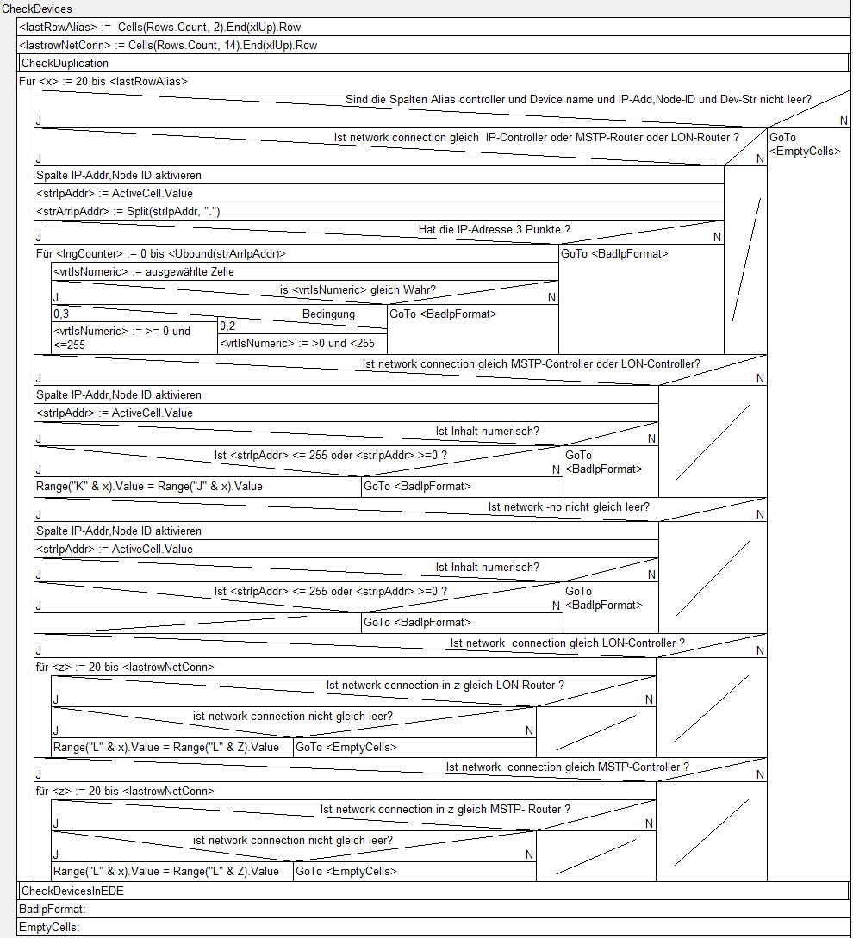

Abbildung 2‑15 : Strg - CheckDevices

**CheckDevicesInEDE**

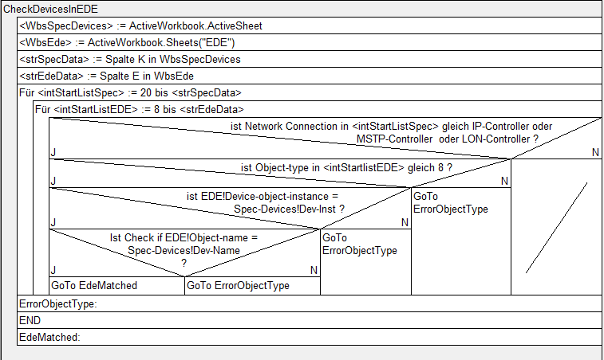

Abbildung 2‑16 : Strg - CheckDevicesInEDE

### Implementierung

Nachfolgend werden die wichtigsten Funktionen aufgelistet und erläutert.

**ModifyWBopen ()**

Die Funktion ModifyWBopen () wird durch Klicken auf den Button „Modify“ aufgerufen.

Sie wechselt die Tabelle “Spec-Devices“ von einem schreibgeschützten Modus zu einem Lese-Schreib Modus. Alle Eingabefelder und Funktionen werden aktiviert. Die Funktion setzt den Status auf „Working“ und die Info auf „In Progress“

Beispiel:

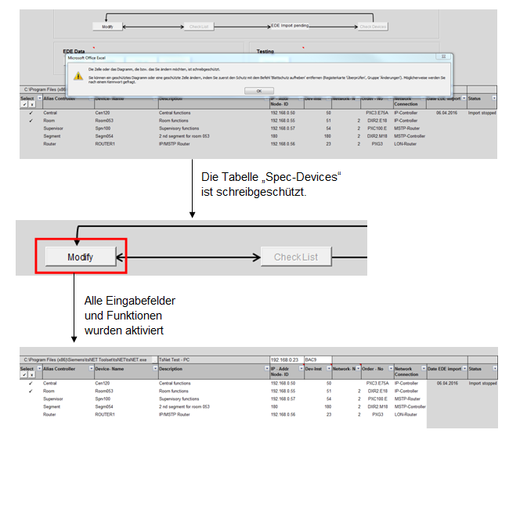

Abbildung 2‑17 : Modify

**CheckList ()**

Die Funktion CheckList () wird durch Klicken auf den Button „Check List“ aufgerufen.

Sie überprüft die Daten und die Konsistenz der Eingabefelder. Dabei werden die leeren Felder ignoriert, ausser in der Spalte „Alias Controller“: hier sind leere Zellen nicht erlaubt. Die Daten in den folgenden Spalten müssen einmalig sein:

* „Alias Controller“
* „Ip-Addr
* Node-ID“
* „Device- Name“
* „Dev-Inst“.

Wenn alle Überprüfungen fehlerfrei sind, wechselt die Tabelle “Spec-Devices“ zu einem Lese-Schreib Modus: Die Eingabefelder und Funktionen werden deaktiviert und der Status wird auf „OK-List“ sowie die Info auf „List is okay“ gesetzt. Die Buttons „Import“, „Delete“, „TidyUp“ sind aktiviert.

Falls die Überprüfung Inkonsistenzen ergeben hat, ändert sich der Status auf „Error-List “ und in der Info steht, was der Ursache des Fehlers ist. Die Buttons „Import“, „Delete“, „TidyUp“ sind deaktiviert.

Nachfolgend sind vier Screenshots, die Beispiele für Statusmeldungen zeigen.

Beispiel 1: Überprüfung ok  
Result: Info: „List is Okay“, Status Device: „OK-List“

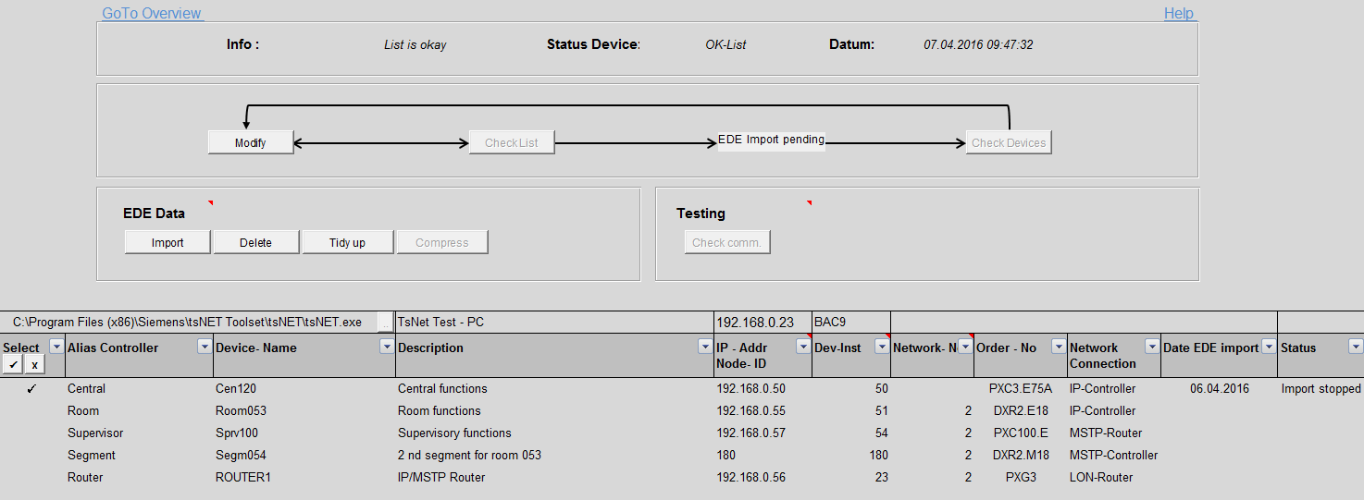

Abbildung 2‑18 :ListOk Bsp1

Beispiel 2: Überprüfung failed  
Info: „Check the column alias Controller: empty cells“, Status Device: „Error-List“

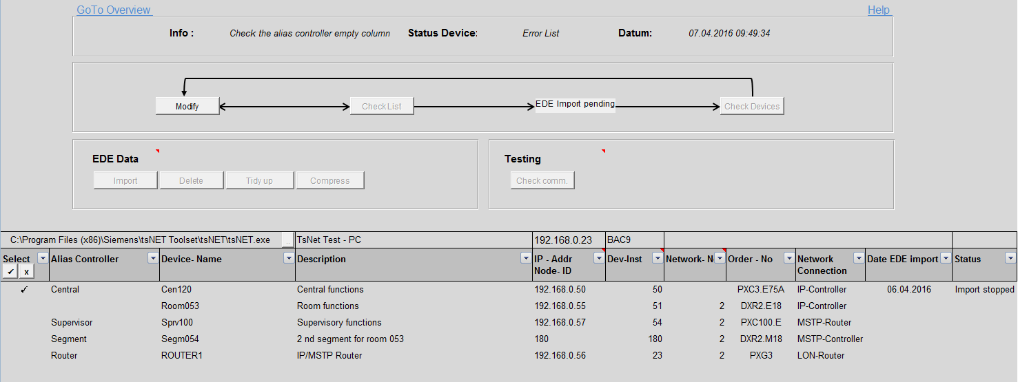

Abbildung 2‑19 : ErrorList Bsp2

Beispiel 3: Überprüfung failed

Resultat: Info: „Not Unique: Check the red cells“, Status Device: „Error-List“

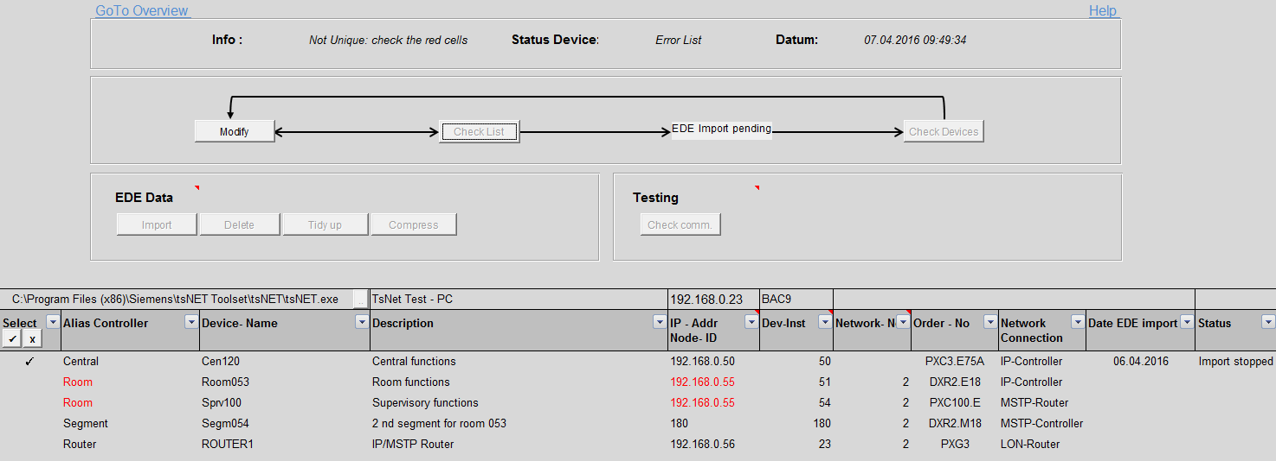

Abbildung 2‑20 : ErrorList Bsp3

In diesem Beispiel werden die Verdoppelungen in der Spalte „Alias Controller“ und „Ip-Addr, Node-ID“ rot markiert.

Beispiel 4: Überprüfung failed

Resultat: Info: „Wrong Ip Format in column IP-Addr“, Status Device: „Error-List“

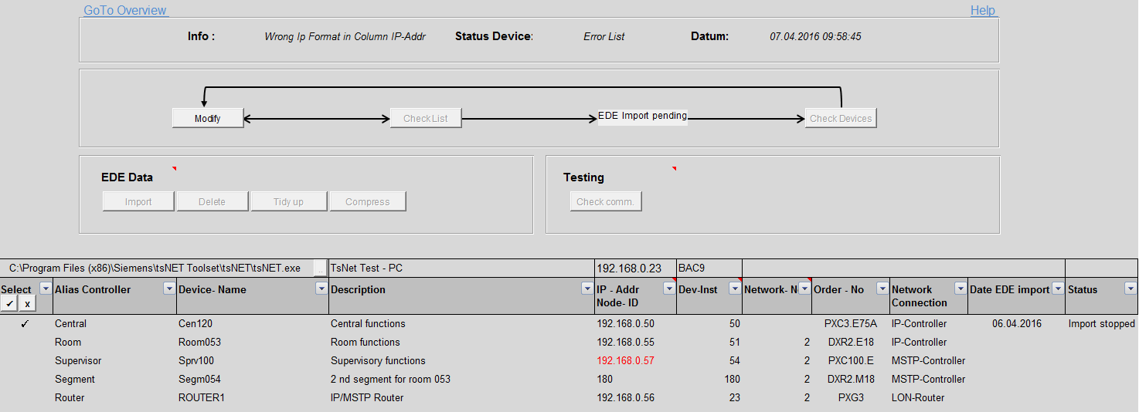

Abbildung 2‑21 : ErrorList Bsp4

Eine der implementierten Bedingungen war die Berücksichtigung von verschiedenen Netzwerkverbindungen:

* Wenn die Network Connection Mstp-Controller oder Lon-Controller ist, dann sollte die Ip-Addr, Node-ID <= 255 sein.
* Wenn die Network Connection IP-Controller, MSTP- Router oder LON-Router ist, dann hat die Zeile Ip-Addr, Node-ID das IP – Format 0.0.0.0 mit <= 255.

**CheckDevices ()**

Die Funktion CheckDevices () wird durch Klicken auf den Button „Check Devices“ aufgerufen.

Sie überprüft die Daten und die Konsistenz der Eingabefelder und EDE. Die Daten in den folgenden Spalten müssen einmalig und dürfen nicht leer sein:

* „Alias Controller“
* „Ip-Addr,
* Node-ID“,
* „Device- Name“,
* „Dev-Inst“.

Wenn die Spalte Network Connection „IP-Controller“, „MSTP-Controller“ oder LON-Controller ist, sucht die Funktion in der Tabelle „EDE“ nach folgenden Zeilen:

* EDE.Object-type = 8
* EDE.Device obj.-instance = Spec-Devices.Dev-Inst
* EDE.Object-name = Spec-Devices.Device Name

Wenn die obengenannten Zeilen gefunden und alle Überprüfungen fehlerfrei sind, wechselt die Tabelle “Spec-Devices“ zu einem Lese-Schreib Modus: Die Eingabefelder und Funktionen werden deaktiviert und der Status wird auf „OK-Device“ sowie die Info auf „all devices are ok OK“ gesetzt.

Falls die Überprüfung Inkonsistenzen ergeben hat, ändert sich der Status auf „Error-Device “ und in der Info steht, was der Grund von Fehler ist. Die Buttons „Import“, „Delete“, „TidyUp“ sind deaktiviert.

Nachfolgend sind drei Screenshots, die Beispiele für Statusmeldungen zeigen

Beispiel 1: Überprüfung ok  
Result: Info: „all devices are Okay “, Status Device: „OK-Devices “

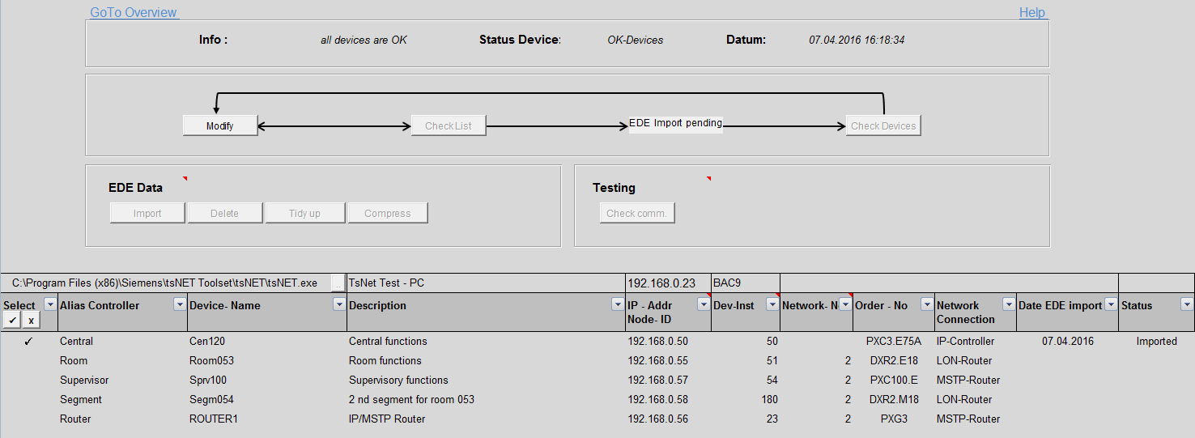

Abbildung 2‑22 : OkDevices Bsp1

Beispiel 2: Überprüfung failed

Result: Info: „There are empty cells “, Status Device: „Error-Devices “

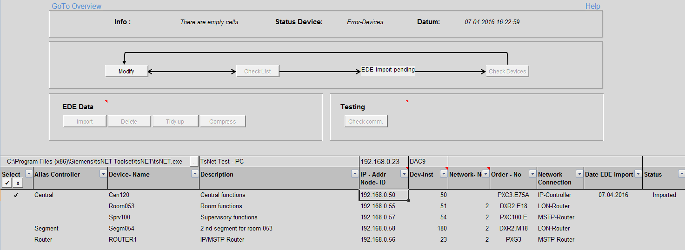

Abbildung 2‑23 : ErrorDevices Bsp2

Beispiel 3: Überprüfung failed  
Info: „Wrong IP Format in Column IP-Addr “, Status Device: „Error-Devices “

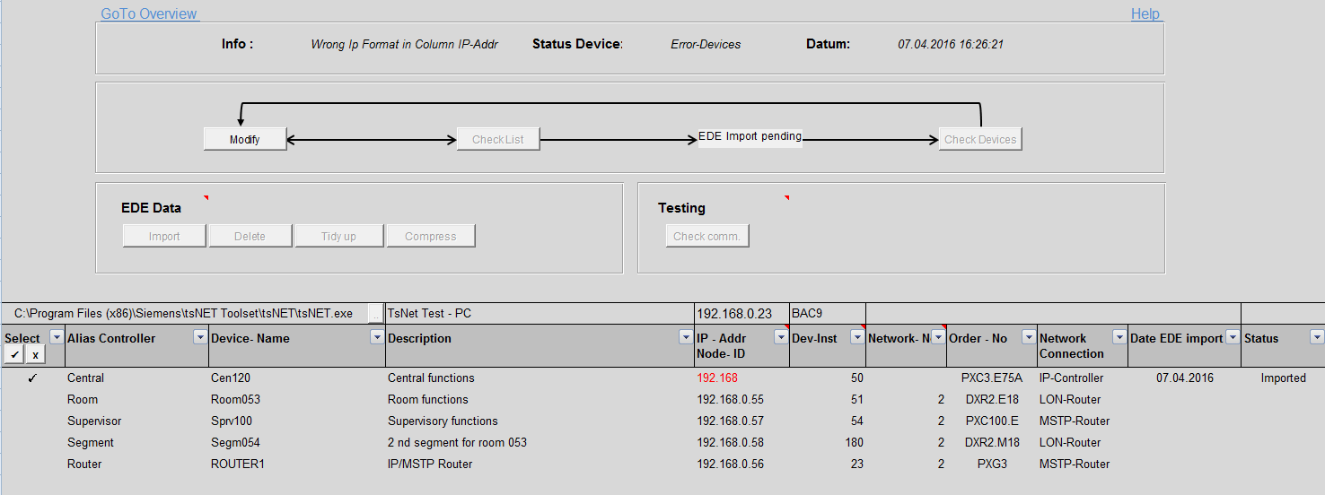

Abbildung 2‑24 : ErrorDevices Bsp3

**ImportEDE()**

Die Funktion ImportEDE() wird durch Klicken auf den Button „Import“ aufgerufen.

EDE Import wird durch die Auswahl einer TsNet Device in der Tabelle „Spec-Devices“ gestartet

und funktioniert nur bei Auswahl eines Controllers.

Ein Controller ist ausgewählt:

* Wenn ein Häkchen in der Spalte „A“ sichtbar ist oder
* Wenn eine Zeile aus der Geräteliste ausgewählt ist oder
* Wenn ein Feld in der Auswahl Zeile ausgewählt ist

Die Auswahl eines Controllers ist ungültig:

* Wenn kein Gerät ausgewählt ist
* Wenn der Auswahl kein Typ von IP-Controller, MSTP-Controller oder LON-Controller ist

Wenn die Bedingungen erfüllt sind, wird das Sub Menu „Import EDE“ geöffnet.

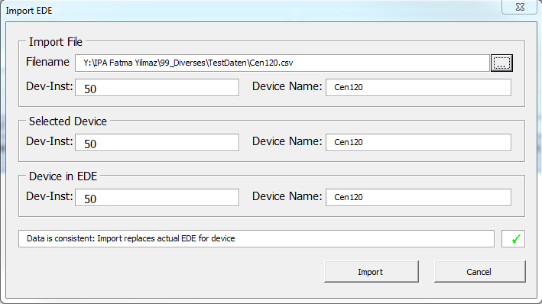

Abbildung ‑ : SubMenu-ImportEDE

Bereich: Import File

Bereich: Selected Device

Bereich: Device in EDE

Bereich: Information

Bereich: Import

Im Bereich „Import – File“:

* Die EDE- Datei wird ausgewählt
  + .Csv wird konvertiert
  + EDE-Format überprüft
    - Ein EDE-File:
      * Beginnt mit einer „#“
      * Die folgenden Zeilen enthalten einige Header-Informationen.
      * Nach der Header-Informationen beginnt die nächste Zeile mit "# mandatory“ , „mandatory“, „mandatory“
      * Nach der Zeile „# mandatory“ startet die Zeile mit „#keyname“, „device obj.instance“ , „object-name“
      * Nach der „# keyname“ sind die EDE- Daten aufgelistet
    - Wenn EDE-Format richtig
      * Die Zeile mit Object-type = 8 und dazugehörige DevObjInstance ausgelesen
      * Die ausgelesene DevObjInstance wird mit der selected Device Dev-Inst verglichen
        + Wenn das stimmt wird im Feld

Dev-Inst : device obj.-instance aus der Csv-Datei angezeigt

Device Name : object- name aus der Csv-Datei angezeigt

* + - * + Wenn nicht stimmt

Dev-Inst = leer

Device Name = leer

* + - Wenn EDE- Format falsch
      * Wird im Bereich Information
        + Message: „No EDE file, no import possible“ Symbol: „X“
        + Import Button ist deaktiviert

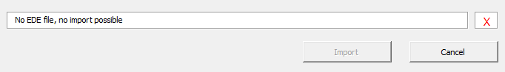

Abbildung 2‑26 : WrongEdeFormat

Im Bereich „Selected Device“:

* Die ausgewälte Dev-Inst und Device-Name aus der Tabelle „Spec-Devices“ wird angezeigt.

Im Bereich „Device in EDE“:

* In der Tabelle „EDE“ wird die Zeile mit Object-type = 8 und die dazugehörige DevObjInstance ausgelesen
* Die ausgelesene DevObjInstance wird mit der selected Device Dev-Inst verglichen
  + Wenn das stimmt, wird im Feld
    - Dev-Inst : device obj.-instance aus der Csv-Datei angezeigt
    - Device Name : object- name aus der Csv-Datei angezeigt
  + Wenn das nicht stimmt, wird im Feld
    - Dev-Inst = leer
    - Device Name = leer

**Unterfunktion: CheckFrmImportEDE ()**

Die Unterfunktion CheckFrmImportEDE () liefert automatisch je nach Situation die folgenden Symbole und Meldungen:

|  |  |  |
| --- | --- | --- |
| **Situation** | **Symbol** | **Message** |
| Import file.Dev-Inst <> Selected TsNet device.Dev-Inst or  Import file.Dev-Name <> Selected TsNet device.Dev-Name | X | Selected device is not equal to Import device, no import possible.  {Import} Button is disabled |
| Selected TsNet device.Dev-Inst is empty or  Selected TsNet device.Dev-Name is empty | X | Selected device not correctly defined, no import possible.  {Import} Button is disabled |
| Import file is no EDE file | X | No EDE file, no import possible  {Import} Button is disabled |
| Import file.Dev-Name = Selected TsNet device.Dev-Name and  Import file.Dev-Inst = Selected TsNet device.Dev-Inst and  Actually in EDE. Dev-Inst = Import file.Dev-Inst | **√** | Data consistent. Import possible. Import replaces actual EDE for device  {Import} Button is enabled |
| Die Unterfunktion replacingEDE () wird aufgerufen (Erläuterung dazu siehe unten) |
| Import Dev-Name = selected Dev-Name and  Import file Dev-Inst = selected Dev-Inst and actual Dev-Inst is empty | **√** | Data consistent. Import possible. Imported data will be appended to worksheet EDE.  {Import} button is enabled. |
| Die Unterfunktion AppendingEDE wird aufgerufen (Erläuterung dazu siehe unten) |

Tabelle 8 : Unterfunktion-CheckFrmImportEDE

**Unterfunktion: replacingEDE ()**

* in der ausgewählten Import-file wird nach Zeilen Import.Dev-Inst = selectedDev-Inst gesucht. Gefundene Zeilen werden in die Tabelle „EDE“ hinzugefügt
* Nach dem erfolgreichen Import wird in die Zeile [Datum EDE Import] in der Tabelle „Spec-Devices“ das aktuelle Datum hinzugefügt und Status auf „imported“ gesetzt.

**Unterfunktion: AppendingEDE ()**

* Alle Zeilen in der Tabelle „EDE“, wo EDE.Dev-Inst = selectedDev-Inst sind, werden aus der Tabelle „EDE“ gelöscht.
* in der ausgewählten Import-file wird nach Zeilen Import.Dev-Inst = selectedDev-Inst gesucht. Die Gefundene Zeilen werden in die Tabelle „EDE“ hinzugefügt
* Nach dem erfolgreichen Import wird in die Zeile [Datum EDE Import] in der Tabelle „Spec-Devices“ das aktuelle Datum hinzugefügt und Status auf „imported“ gesetzt.

**TidyUp ()**

Die Funktion TidyUp wird durch Klicken auf den Button „Tidy Up“ aufgerufen.

Die Funktion löscht in der Tabelle „EDE“ die Daten von allen Devices, die nicht in der Tabelle „Spec-Devices“ vorkommen. Um diese zu finden, wird in der Tabelle „EDE“ nach object-type = 8 gesucht und die dazugehörige DevObjInstance herausgelesen. Wenn diese nicht in der Tabelle Spec-Devices.Dev-Inst vorkommt, dann werden alle Zeilen in der Tabelle „EDE“ mit der gleichen device-obj.-instance gelöscht.

Beispiel:

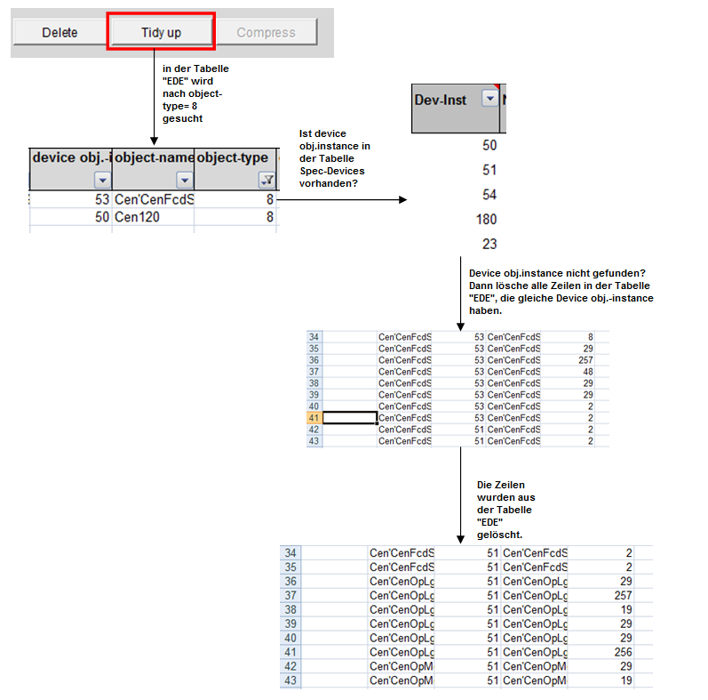

Abbildung ‑ : TidyUp

**DeleteEDE ()**

Die Funktion DeleteEDE () wird durch Klicken auf den Button „Delete“ aufgerufen.

Die Funktion entfernt alle EDE Daten von dem ausgewählten Gerät aus der Tabelle „EDE“, aber das funktioniert erst, wenn der User das Löschen von EDE Daten mit „Ja“ bestätigt hat.

Zuerst muss der User eine Zeile aus der Geräteliste auswählen und danach auf den Knopf „Delete“ klicken. In der Tabelle „EDE“ werden nach EDE.DevobjInstance = SeletedTsNetDevInst gesucht. Wenn die Gleichung vorkommt, werden alle Zeilen in der Tabelle „EDE“ mit der gleichen SeletedTsNetDevInst gelöscht.

Beispiel:

SelectedTsNetDevInst = 50

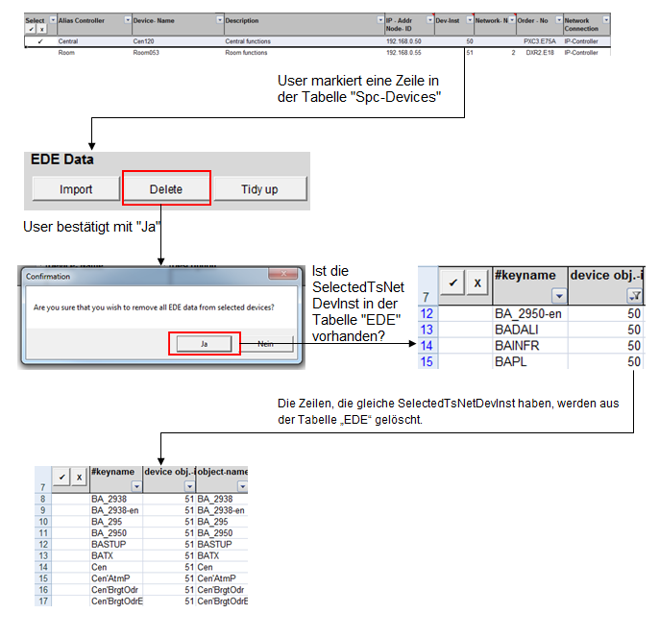

Abbildung 2‑28 : DeleteEDE

**ActualiseTsNet()**

Die Funktion ActualiseTsNet() wird durch Klicken auf den Button „ … “ aufgerufen.

Die Funktion liest die „TsNetExecutablePath“ aus der „C:\ProgramData\Siemens\tsNET\tsNET

Settings.xml“ und schreibt sie in cl_TsNetExecutablePath.

Das Anzeigen von Pfadnamen ist möglich:

* Wenn tsNET installiert ist
* Wenn tsNET version ab 2.3.9493.0 ist

Das Anzeigen von Pfadnamen ist nicht möglich:

* Wenn tsNET nicht installiert ist

Beispiel:

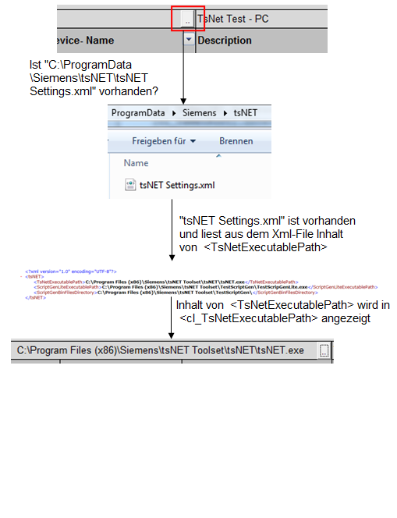

Abbildung 2‑29 : ActualiseTsNET

## Kontrollierung

### Testkonzept

**Testumgebung**

Die Testdurchführung findet in der folgenden Entwicklungsumgebung, ausgelesen aus dem Microsoft Hilfsprogramm „msinfo32“, statt:

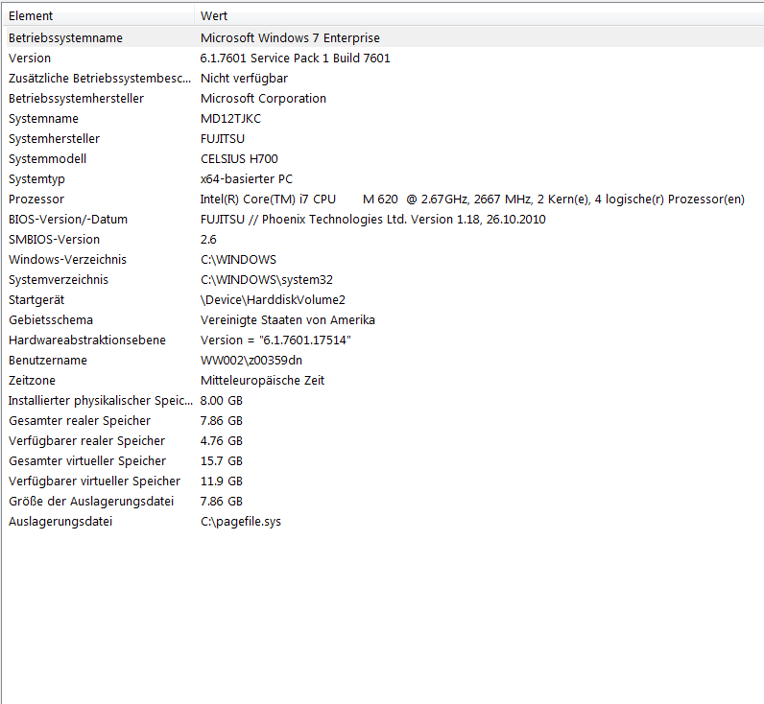

Abbildung 2‑30 : Testumgebung

**Information zu Microsoft Office Excel**

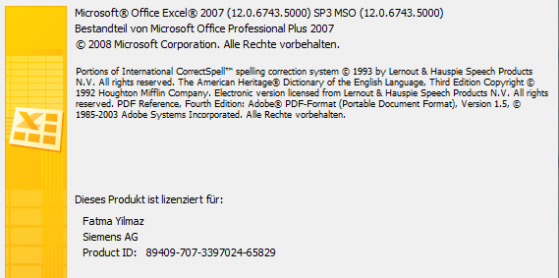

Abbildung ‑ : Information zu Excel

**Testdaten für „Import EDE“**

* Cen120.csv
* Collaboration V5.1 - V6-Site01'SpvrV6.csv
* MultiController.csv

**Testablauf**

Innerhalb der IPA entwickelte Module oder angepasste Funktionen werden beim Testen überprüft. Falls Codestellen von den Änderungen betroffen sind, werden im Visual Basic Editor Tests ausgeführt oder allenfalls angepasst. Falls am Ende der IPA oder in der Phase nach dem Abschluss dieser Tätigkeit noch Zeitreserven vorhanden sind, werden neue Funktionen oder weitere Modultests implementiert. Da für diese Arbeit aber nicht viel Zeit eingeplant wurde und die Tests trotzdem wichtig sind, werden diese von Hand getestet. Das Testen besteht aus zwei Komponenten:

* White - Box Testfälle
  + Die einzelnen Testfälle wurden innerhalb der IPA von der IPA-Ausführenden ermittelt. Um die neuen Funktionen genau zu testen und dabei auch alle erstellten Funktionen gegen Fehlbedienungen und fehlerhafte Daten und Dateien zu überprüfen, werden White Box Test verwendet. Diese Tests werden während der Realisierungsphase durchgeführt, werden auch Fehlerfälle genau getestet. Bei Bedarf kann man im Visual Basic Editor mit verschiedenen Möglichkeiten von Debuggen profitieren.
* Akzeptanz – Testfälle
  + Die Testfälle wurden in der Entscheidungsphase mit Hilfe der gewünschten Anforderungen von Michael Speckien ermittelt und in der Kontrollphase von einer Siemens Mitarbeiterin, die eine kurze Einführung durch den Auftraggeber erhalten wird, durchgeführt. Frau Klinger, die Testperson, wird ein Testprotokoll erhalten, das sie während der Durchführung von einzelnen Testfällen ausfüllen soll.

Nur die IPA relevante Tabelle „Spec-Devices“, mit den folgenden Funktionen der Buttons, wird mit Testfällen abgedeckt:

* Modify
* Check List
* Check Devices
* Import
* Delete
* TidyUp
* Select
* Deselect
* Help

Die folgenden Funktionen der Buttons sind nicht IPA relevant und wurden somit nicht mit Testfällen abgedeckt:

* Compress
* Check comm.

Im nachfolgenden Kapitel sind die detaillierten Erwartungen und die Testergebnisse tabellarisch festgehalten.

### White-Box-Test

**Testfälle**

|  |  |
| --- | --- |
| **Test ID : 1.0** | |
| **Name** | Startbedingung |
| **Testvoraussetzungen** | Die Tabelle „Spec-Devices“ ist aktiviert |
| **Testablauf** | * Benutzer wählt die Zelle K21 * Benutzer tippt etwas in die Zelle K21 |
| **Erwartetes Resultat** | * Tabelle ist schreibgeschützt, Benutzer sollte mit einem Dialog Fenster informiert werden |
| **Test ID : 1.1** | |
| **Name** | Bearbeitung von Daten |
| **Testvoraussetzungen** | * Die Tabelle „Spec-Devices“ ist aktiviert |
| **Testablauf** | * Benutzer klickt auf Modify Button |
| **Erwartetes Resultat** | * Benutzer sollte Änderungen machen können, die Input Felder sind weiss |
| **Test ID : 1.2** | |
| **Name** | Alias Controller : Leere Zellen |
| **Testvoraussetzungen** | * Die Tabelle „Spec- Devices“ ist aktiviert * Zelle B22 ist leer |
| **Testablauf** | * Der Benutzer klickt auf CheckList |
| **Erwartetes Resultat** | * Benutzer sollte informiert werden, dass es leere Zellen in der Spalte Alias Controller gibt. |
| **Test ID : 1.3** | |
| **Name** | Alias Controller : Verdoppelungen |
| **Testvoraussetzungen** | * Die Tabelle „Spec- Devices“ ist aktiviert * Zelle B22 ist Segment * Zelle B23 ist Segment |
| **Testablauf** | * Der Benutzer klickt auf CheckList |
| **Erwartetes Resultat** | * Benutzer sollte informiert werden, dass es auf der Tabelle Spec-Devices Verdoppelungen gibt. |

|  |  |
| --- | --- |
| **Test ID : 1.4** | |
| **Name** | Device-Name : Leere Zellen |
| **Testvoraussetzungen** | * Die Tabelle „Spec- Devices“ ist aktiviert * Zelle D20 ist leer |
| **Testablauf** | * User klickt auf „CheckList“ |
| **Erwartetes Resultat** | * Keine Fehlermeldung. Sollte ignoriert werden |
| **Test ID : 1.5** | |
| **Name** | Device-Name : Verdoppelungen |
| **Testvoraussetzungen** | * Die Tabelle „Spec- Devices“ ist aktiviert * Zelle D20 ist Cen120 * Zelle D21 ist Cen120 |
| **Testablauf** | * User klickt auf „CheckList“ |
| **Erwartetes Resultat** | * Benutzer sollte informiert werden, dass es auf der Tabelle Spec-Devices Verdoppelungen gibt. |
| **Test ID : 1.6** | |
| **Name** | Ip-Addr: Falsche Ip –Format |
| **Testvoraussetzungen** | * Die Tabelle „Spec- Devices“ ist aktiviert * Zelle J20 hat die Ip Adresse192.168.0 |
| **Testablauf** | * User klickt auf „CheckList“ |
| **Erwartetes Resultat** | * Benutzer sollte informiert werden, dass es auf der Tabelle Spec-Device , falsche Ip-Format gibt. |
| **Test ID : 1.7** | |
| **Name** | Ip-Addr: leere Zellen |
| **Testvoraussetzungen** | * Die Tabelle „Spec- Devices“ ist aktiviert * Zelle J21 ist leer |
| **Testablauf** | * User klickt auf „CheckList“ |
| **Erwartetes Resultat** | * Die leere Zelle sollte ignoriert werden |

|  |  |
| --- | --- |
| **Test ID : 1.8** | |
| **Name** | Dev-Inst : Verdoppelungen |
| **Testvoraussetzungen** | * Die Tabelle „Spec- Devices“ ist aktiviert * Zelle K20 ist 50 * Zelle K21 ist 50 |
| **Testablauf** | * User klickt auf „CheckList“ |
| **Erwartetes Resultat** | * Benutzer sollte informiert werden, dass es auf der Tabelle Spec-Devices Verdoppelungen gibt. |
| **Test ID : 1.9** | |
| **Name** | Ip-Format : nicht passende Network Connection |
| **Testvoraussetzungen** | * Die Tabelle „Spec- Devices“ ist aktiviert * Zelle J20 hat die IP – Format 0.0.0.0 * Network Connection ist : MSTP Controller |
| **Testablauf** | * Der Benutzer klickt auf den Button „Check List“. |
| **Erwartetes Resultat** | * Benutzer sollte informiert werden, dass das IP – Format falsch ist |
| **Test ID : 2.0** | |
| **Name** | Import EDE Daten : keine Selektion |
| **Testvoraussetzungen** | * Die Tabelle „Spec- Devices“ ist aktiviert * Status : Ok – List |
| **Testablauf** | * Benutzer klickt auf „Import“ |
| **Erwartetes Resultat** | * Benutzer hat kein Gerät ausgewählt, so sollte ein Import nicht möglich sein |

|  |  |
| --- | --- |
| **Test ID : 2.1** | |
| **Name** | Import EDE Daten : Sub Menu öffnen |
| **Testvoraussetzungen** | * Die Tabelle „Spec- Devices“ ist aktiviert * Status : Ok – List * Zeile A20 ist selektiert * Device Name = Cen120 * Dev-Inst = 50 |
| **Testablauf** | * Benutzer klickt auf „Import“ |
| **Erwartetes Resultat** | * Die Tabelle „EDE“ wird nach Zeilen gesucht, die Object-Type als 8 haben und Dev-Inst sollte gleich sein wie die ausgewählte TsNet DevInst * Die Zeilen sollten gefunden werden * Button: Import ist deaktiviert * Sub Menu wird geöffnet |
| **Test ID : 2.2** | |
| **Name** | Import EDE Daten : Richtige .csv File öffnen |
| **Testvoraussetzungen** | * Sub Menu ist geöffnet   Selected Device:   * Device Name = Cen120 * Dev-Inst = 50   Device in EDE:   * Device Name = Cen120 * Dev-Inst = 50 |
| **Testablauf** | * Benutzer klickt auf „[…]“ * Benutzzer wählt ein richtigs EDE-Format |
| **Erwartetes Resultat** | * In EDE Datei wird nach object-type 8 gesucht,   Dev-instance in Ede Datei ist gleich wie die ausgewählte TsNet DevInst   * im Bereich Message steht eine Information * Im Bereich Symbol steht ein grüner Hacken. * Import möglich |

|  |  |
| --- | --- |
| **Test ID : 2.3** | |
| **Name** | Sub Menu : Import Button |
| **Testvoraussetzungen** | * Sub Menu ist geöffnet * Richtiges EDE File ist ausgewählt * Im Bereich „Selected Device“ steht :   Device Name = Cen120 Dev-Inst = 50   * Im Bereich „Device In EDE“ steht :   Device Name = Cen120 Dev-Inst = 50   * Im Bereich „Import File“ steht:   Device Name = Cen120 Dev-Inst = 50   * Import Button ist aktiviert * Message : Data is consistent: Import replaces actual EDE for device * Symbol : tick := green |
| **Testablauf** | * Der Benutzer klickt auf „Import“ |
| **Erwartetes Resultat** | * Alle Zeilen in Tabelle „EDE“wo die EDE.device-obj.-instance = selected TsNet device ist , werden gelöscht * Alle Zeilen aus dem Import File wo import.device-obj.-instance = selected TsNet device.Dev-Inst, werden in die Tabelle EDE hinzugefügt. * Import fertig, sub menü wird abgeschlossen * Date EDE import = aktuelle Datum * Status von ausgewählte TsNet device = Imported * Status = Import – Ok * Info = Import is done |
| **Test ID : 2.4** | |
| **Name** | Sub Menu : Falsche EDE format auswählen |
| **Testvoraussetzungen** | * Test ID : 2.2 ist durchgeführt * Selektiert die Zeile A20 * Sub Menu ist geöffnet |
| **Testablauf** | * Der Benutzer klickt auf „Import“ * Klickt auf […] |
| **Erwartetes Resultat** | * Device in EDE ist leer   Device Name = Dev-Inst =   * Import File ist leer   Device Name = Dev-Inst =   * Fehlermeldung durch falsches EDE Format * Import nicht möglich |

|  |  |
| --- | --- |
| **Test ID : 2.5** | |
| **Name** | Sub Menu : Selected Device ist leer |
| **Testvoraussetzungen** | * Test ID : 2.4 ist durchgeführt * die Zeile A21 ist selektiert * Die Zelle K21 ist leer * Sub Menu ist geöffnet |
| **Testablauf** | * Der Benutzer klickt auf „Import“ |
| **Erwartetes Resultat** | * Fehlermeldung, Import ist nicht möglich |
| **Test ID : 2.6** | |
| **Name** | Sub Menu : Cancel Button |
| **Testvoraussetzungen** | * Test ID : 2.1 ist durchgeführt |
| **Testablauf** | * Der Benutzer klickt auf „Cancel“ |
| **Erwartetes Resultat** | * Date Ede import = Datum * Status Ede Import = Import stopped |
| **Test ID : 2.7** | |
| **Name** | Delete EDE data |
| **Testvoraussetzungen** | * Die Tabelle „Spec- Devices“ ist aktiviert |
| **Testablauf** | * Benutzer selektiert Zelle A20 * Der Benutzer klickt auf „Delete “ |
| **Erwartetes Resultat** | * Ein Dialog Fenster für die Bestätigung wird geöffnet |
| **Test ID : 2.8** | |
| **Name** | Delete EDE data |
| **Testvoraussetzungen** | * Test ID 2.8 ist ausgeführt * Ein Dialog Fenster für die Bestätigung ist geöffnet * Benutzer bestätigt mit Yes |
| **Testablauf** | * Benutzer bestätigt mit Yes |
| **Erwartetes Resultat** | * Alle Daten aus der Tabelle «EDE», die nicht in der Device List sind, werden gelöscht |

|  |  |
| --- | --- |
| **Test ID : 2.9** | |
| **Name** | Tidy Up data |
| **Testvoraussetzungen** | * Die Tabelle „Spec- Devices“ ist aktiviert |
| **Testablauf** | * Der Benutzer klickt auf «Tidy Up» |
| **Erwartetes Resultat** | * Ein Dialog Fenster für die Bestätigung wird geöffnet * Daten sind gelöscht |
| **Test ID : 3.0** | |
| **Name** | TsNet executable Path |
| **Testvoraussetzungen** | * Die Tabelle „Spec- Devices“ ist aktiviert * tsNET Settings.xml ist nicht vorhanden |
| **Testablauf** | * Der Benutzer klickt auf den «…» Button |
| **Erwartetes Resultat** | * Benutzer wird informiert durch eine Messagebox |
| **Test ID : 3.1** | |
| **Name** | Auswählen von Zeilen |
| **Testvoraussetzungen** | Die Tabelle „Spec-Devices“ ist aktiviert   * Eine Zeile[ab 20] ist markiert |
| **Testablauf** | * Der Benutzer klickt auf den Select Button (√) |
| **Erwartetes Resultat** | * Die Zelle wird ausgewählt |
| **Test ID : 3.2** | |
| **Name** | Abwählen von Zeilen |
| **Testvoraussetzungen** | Die Tabelle „Spec- Devices“ ist aktiviert   * Eine Zeile, die ein (√) – Symbol beinhaltet, ist markiert |
| **Testablauf** | * Der Benutzer klickt auf Deselect (X) Button |
| **Erwartetes Resultat** | * Die Zelle ist abgewählt |

|  |  |
| --- | --- |
| **Test ID : 3.3** | |
| **Name** | Check – Devices |
| **Testvoraussetzungen** | * Die Tabelle „Spec- Devices“ ist aktiviert * Device liste wurde überprüft-> Status: Ok- List * Import wurde gemacht -> Status: Import – OK |
| **Testablauf** | * Benutzer klickt auf Check-Devices |
| **Erwartetes Resultat** | * User wird informiert, dass alle Imports getätigt wurden |
| **Test ID : 3.4** | |
| **Name** | Alias Controller : Leere Zellen |
| **Testvoraussetzungen** | * Die Tabelle „Spec- Devices“ ist aktiviert * Zelle B22 ist leer |
| **Testablauf** | * Der Benutzer klickt auf „Check Devices “ |
| **Erwartetes Resultat** | * Benutzer sollte informiert werden, dass es leere Zellen in der Spalte Alias Controller gibt. |
| **Test ID : 3.5** | |
| **Name** | Alias Controller : Verdoppelungen |
| **Testvoraussetzungen** | * Die Tabelle „Spec- Devices“ ist aktiviert * Zelle B22 ist Segment * Zelle B23 ist Segment |
| **Testablauf** | * Der Benutzer klickt auf „Check Devices “ |
| **Erwartetes Resultat** | * Benutzer sollte informiert werden, dass es auf der Tabelle Spec-Devices Verdoppelungen gibt. |
| **Test ID : 3.6** | |
| **Name** | Device-Name : Leere Zellen |
| **Testvoraussetzungen** | * Die Tabelle „Spec- Devices“ ist aktiviert * Zelle D20 ist leer |
| **Testablauf** | * User klickt auf „Check Devices “ |
| **Erwartetes Resultat** | * Zeigt eine Fehlermeldung. Sollte nicht ignoriert werden |

|  |  |
| --- | --- |
| **Test ID : 3.7** | |
| **Name** | Device-Name : Verdoppelungen |
| **Testvoraussetzungen** | * Die Tabelle „Spec- Devices“ ist aktiviert * Zelle D20 ist Cen120 * Zelle D21 ist Cen120 |
| **Testablauf** | * User klickt auf „Check Devices “ |
| **Erwartetes Resultat** | * Benutzer sollte informiert werden, dass es auf der Tabelle Spec-Devices Verdoppelungen gibt. |
| **Test ID : 3.8** | |
| **Name** | Ip-Addr: Falsche Ip –Format |
| **Testvoraussetzungen** | * Die Tabelle „Spec- Devices“ ist aktiviert * Zelle J20 hat die Ip Adresse192.168.0 |
| **Testablauf** | * User klickt auf „Check Devices “ |
| **Erwartetes Resultat** | * Benutzer sollte informiert werden, dass es auf der Tabelle Spec-Devices, falsche Ip-Format gibt. |
| **Test ID : 3.9** | |
| **Name** | Ip-Addr: leere Zellen |
| **Testvoraussetzungen** | * Die Tabelle „Spec- Devices“ ist aktiviert * Zelle J21 ist leer |
| **Testablauf** | * User klickt auf „Check Devices “ |
| **Erwartetes Resultat** | * Die leere Zelle dürfen nicht ignoriert werden * Zeigt Fehlermeldung |
| **Test ID : 4.0** | |
| **Name** | Dev-Inst : Verdoppelungen |
| **Testvoraussetzungen** | * Die Tabelle „Spec- Devices“ ist aktiviert * Zelle K20 ist 50 * Zelle K21 ist 50 |
| **Testablauf** | * User klickt auf „Check Devices “ |
| **Erwartetes Resultat** | * Benutzer sollte informiert werden, dass es auf der Tabelle Spec-Devices Verdoppelungen gibt. |

|  |  |
| --- | --- |
| **Test ID : 4.1** | |
| **Name** | Tidy Up – Unused EDE Data |
| **Testvoraussetzungen** | * Test-ID 2.9 ist durchgeführt |
| **Testablauf** | * Der Benutzer klickt auf „Yes“ |
| **Erwartetes Resultat** | * Daten, von einer nicht verwendeten EDE Data sollten gelöscht sein |

**Testergebnis**

|  |  |  |  |
| --- | --- | --- | --- |
| **Datum** | | **05.04.2016** | |
| **Testperson** | | **Fatma Yilmaz** | |
| **ID** | **Erwartung erfüllt?** | **Kommentar** | **Weitere Schritte** |
| **1.0** | Ja | Info Fenster ist geöffnet:  Die Zelle oder das Diagramm, die bzw. das Sie ändern möchten, ist schreibgeschützt. | Keine |
| **1.1** | Ja | * Ab Zeile 20 : die Spalten sind weiss, ausser die Spalte O un P * Die Zelle : cl_TsNetIp ist weiss * Die Zelle : cl_TsNetPort ist weiss * Button: Import ist deaktiviert * Button: Delete ist deaktiviert * Button: Tidy uP ist deaktiviert * Status: Working * Info: In Progress | Keine |
| **1.2** | Ja | * Die Tabelle „Spec-Devices“ ist schreibgeschützt * Info: Check the alias controller: empty column * Status: Error-List * Datum: Aktuelle Datum und Uhrzeit | Keine |
| **1.3** | Ja | * Die Tabelle „Spec-Devices“ ist schreibgeschützt * Info: Not Unique: Check the red cells * Status: Error-List * Datum: Aktuelle Datum und Uhrzeit * Zelle B22 ist rot * Zelle B23 ist rot | Keine |
| **1.4** | Ja | Die leere Zeile in der Spalte Device-Name wird ignoriert | Keine |
| **1.5** | Ja | * Die Tabelle „Spec-Devices“ ist schreibgeschützt * Info: Not Unique: Check the red cells * Status: Error-List * Datum: Aktuelle Datum und Uhrzeit * Zelle D20 ist rot * Zelle D21 ist rot | Keine |
| **1.6** | Ja | * Die Tabelle „Spec-Devices“ ist schreibgeschützt * Info: Wrong IP Format in Column Ip-Addr * Status: Error List * J20 ist rot markiert | Keine |
| **1.7** | Nein | Die Zelle wird nicht ignoriert und zeigt trotzdem ein Fehlermeldung   * Info: Wrong IP Format in Column Ip-Addr * Status: Error List | |
| Fehler behoben Code hinzugefügt: im CheckList() | |
| 'it doesnt have the format of an ip  If Cells(x, 10) <> vbNullString Then  Cells(x, 10).Font.Color = RGB(255, 0, 0)  GoTo BadIpFormat  End If | |
| **1.8** | Ja | * Die Tabelle „Spec-Devices“ ist schreibgeschützt * Info: Not Unique: Check the red cells * Status: Error-List * Datum: Aktuelle Datum und Uhrzeit * Zelle K20 ist rot * Zelle K21 ist rot | Keine |
| **1.9** | Ja | * Info: Wrong IP Format in Column Ip-Addr * Status: Error List | Keine |
| **2.0** | Ja | * Import ist nicht möglich * Info : No device is selected * Status: Error Import | Keine |
| **2.1** | Ja | *Im Bereich „Selected Device“ steht :   * Device Name = Cen120 Dev-Inst = 50   *Im Bereich „Device In EDE“ steht :   * Device Name = Cen120 Dev-Inst = 50   *Bereich Import File ist leer  *Import ist deaktiviert | Keine |
| **2.2** | ja | *Im Bereich „Selected Device“ steht :   * Device Name = Cen120 Dev-Inst = 50   *Im Bereich „Device In EDE“ steht :   * Device Name = Cen120 Dev-Inst = 50   *Im Bereich „Import File“ steht:   * Device Name = Cen120 Dev-Inst = 50   *Import Button ist aktiviert  *Message : Data is consistent: Import replaces actual EDE for device  *Symbol : tick := green | Keine |
| **2.3** | Ja | * In EDE wurden Zeilen gelöscht , die 50 als DevInst haben * Neue Daten wurden hinzugefügt   Neue zeilen die DevInst als 50 haben   * Info: Import is done * Status: Import – OK * Datum : Aktuelle Datum und Uhrzeit * Date EDE import: DaTUM * Status: Imported | Keine |
| **2.4** | Ja | * Import nicht möglich * Device in EDE ist leer   Device Name = Dev-Inst =   * Import File ist leer   Device Name = Dev-Inst =   * Message: No EDE file , no import possible * Symbol : X := red | Keine |
| **2.5** | Nein | * Keine Fehlermeldung | |
| Fehler behoben Code hinzugefügt: im ImportEDE() | |
| ' if selected TsNet Devinst is empty or selected TsNet Dev name is empty  If strSelectedDevInst = vbNullString Or strSelectedDevName = vbNullString Then  'shows the negative message  frmImportEDE.txt_result.Text = "Selected device is not correctly defined, define devicename and device-instance"  'Sets the x symbol to red  frmImportEDE.txt_Symbol.ForeColor = vbRed  'Shows the x symbol  frmImportEDE.txt_Symbol.Text = "X"  'the button import is disabled  frmImportEDE.cmd_ImportEDE.Enabled = False  End If | |
| **2.6** | Ja | * Date EDE import = datum * Status = import stopped * Info = Import is not done * Status = Import Error | Keine |
| **2.7** | Ja | * Confirm: Are you sure that you wish to remove all EDE data from selected devices? | Keine |
| **2.8** | Ja | * Alle Daten, die EDE.device-obj.-instance = selected TsNet device.DevInst sind aus der EDE Tabelle gelöscht | Keine |
| **2.9** | Nein | * Nach keiner Bestätigung wurde gefragt | |
| Fehler behoben Code hinzugefügt: im cmd_TidyUp_Click () | |
| 'Removes all EDE data from controllers which are not in the devicelist  If MsgBox("Are you sure that you wish to remove all EDE data ?", vbYesNo, "Confirmation") = vbYes Then  Call TidyUp  End If | |
| **3.0** | Ja | * Message: It doesn’t contain xml file | Keine |
| **3.1** | Ja | * In der Spalte A wird bei der ausgewählten Zeile ein Symbol (√) gesetzt. | Keine |
| **3.2** | Ja | * Die ausgewählte Zelle beinhaltet kein (√) – Symbol mehr | Keine |
| **3.3** | Ja | * Status = "OK-EDE" * Info = "All EDE imports done and correct" | Keine |
| **3.4** | Ja | * Die Tabelle „Spec-Devices“ ist schreibgeschützt * Info: Check the alias controller is empty * Status: Error- Devices * Datum: Aktuelle Datum und Uhrzeit | Keine |
| **3.5** | Ja | * Die Tabelle „Spec-Devices“ ist schreibgeschützt * Info: Check the alias controller: empty column * Status: Error-Devices * Datum: Aktuelle Datum und Uhrzeit | Keine |
| **3.6** | Ja | * Zeigt Fehlermeldung * Info: There are empty cells * Status: Error Devices | Keine |
| **3.7** | Ja | * Die Tabelle „Spec-Devices“ ist schreibgeschützt * Info: Not Unique: Check the red cells * Status: Error-Devices * Datum: Aktuelle Datum und Uhrzeit * Zelle D20 ist rot * Zelle D21 ist rot | Keine |
| **3.8** | Ja | * Die Tabelle „Spec-Devices“ ist schreibgeschützt * Info: Wrong IP Format in Column Ip-Addr * Status: Error-Devices * J20 ist rot markiert | Keine |
| **3.9** | Ja | * Zeigt Fehlermeldung * Info: There are empty cells * Status: Error-Devices | Keine |
| **4.0** | Ja | * Die Tabelle „Spec-Devices“ ist schreibgeschützt * Info: Not Unique: Check the red cells * Status: Error-List * Datum: Aktuelle Datum und Uhrzeit * Zelle K20 ist rot * Zelle K21 ist rot | Keine |
| **4.1** | Nein | * Daten, von einer nicht verwendeten EDE wurde nicht gelöscht | |
| Fehler behoben, Code hinzugefügt: im TidyUp() | |
| For i = strLastRowEDE To 8 Step by - 1  Rows(i).Select  If WbsEdeData.Range("C" & i).Value = strDevInstValue Then  'select entirerow from ede  Rows(i).EntireRow.Select  'delete entirerow from ede  Rows(i).Delete  End If  Next i | |

Tabelle 9 : WhiteBox-Testergebnisse

**Nachtest**

|  |  |  |  |
| --- | --- | --- | --- |
| **Datum** | | **07.04.2016** | |
| **Testperson** | | **Fatma Yilmaz** | |
| **ID** | **Erwartung erfüllt?** | **Kommentar** | **Weitere Schritte** |
| **1.7** | Ja | * Die leere Zelle wurde ignoriert werden | Keine |
| **2.5** | Ja | * Fehlermeldung, Import ist nicht möglich | Keine |
| **2.9** | Ja | * Ein Dialog Fenster für die Bestätigung wird geöffnet | Keine |
| **4.1** | Ja | * Daten, von einer nicht verwendeten EDE Data wurden gelöscht | Keine |

Tabelle 10 : WhiteBox-Nachtest

### Akzeptanz-Test

**Testfälle**

|  |  |
| --- | --- |
| **Test ID : 1.0** | |
| **Name** | Startbedingung |
| **Testvoraussetzungen** | Die Bedienoberfläche wird korrekt geöffnet. |
| **Testablauf** |  |
| **Erwartetes Resultat** | * Die Excel File „TestTemplate.xlsm“ wird im Read-Only Modus geöffnet. |
| **Test ID : 1.1** | |
| **Name** | „Spec-Devices“ bearbeiten |
| **Testvoraussetzungen** | Die Tabelle „Spec-Devices“ ist aktiviert. |
| **Testablauf** | * Benutzer klickt auf „Modify“. |
| **Erwartetes Resultat** | * Die Tabelle wird vom Read-Only Modus zum Read/Write Modus gewechselt. * Alle Eingabefelder und alle Funktionen sind aktiviert. * Status wird auf „Working“ gesetzt. * Button CheckList ist aktiviert. * Button Check Devices ist deaktiviert * Button Import ist deaktiviert * Button Delete ist deaktiviert * Button Tidy Up ist deaktiviert |
| **Test ID : 1.2** | |
| **Name** | Help-File |
| **Testvoraussetzungen** | Die Tabelle „Spec- Devices“ ist aktiviert. |
| **Testablauf** | * Der Benutzer klickt auf blau markierten „ Help“ Text. |
| **Erwartetes Resultat** | * Die .pdf - Datei „PD103267-T-0104_EN_TestManual_TsNet“ wird geöffnet. * Die Seite „9“ wird angezeigt. |

|  |  |
| --- | --- |
| **Test ID : 1.3** | |
| **Name** | Die „Overview“ Tabelle aktivieren |
| **Testvoraussetzungen** | Die Tabelle „Spec- Devices“ ist aktiviert. |
| **Testablauf** | * Der Benutzer klickt auf blau markierten „ GoTo Overview“ Text. |
| **Erwartetes Resultat** | * Die Tabelle Overview wird aktiviert. |
| **Test ID : 1.4** | |
| **Name** | Daten überprüfen |
| **Testvoraussetzungen** | Die Tabelle „Spec- Devices“ ist aktiviert.   * Alias Controller: eindeutig und nicht leer. * Device-Name: eindeutig und nicht leer. * IP-Addr, Node-ID : eindeutig. * Dev-Inst: eindeutig. |
| **Testablauf** | * User klickt auf „Check List“ |
| **Erwartetes Resultat** | * Info: List is okay. * Status: auf OK-List gesetzt. * Datum: aktuelle Datum und Uhr Zeit. * Wechselt zu Read Only Mode. * Import – Button: aktiviert. * Delete – Button: aktiviert. * TidyUp – Button: aktiviert. |
| **Test ID : 1.5** | |
| **Name** | Anzeigen von TsNetExecutablePath |
| **Testvoraussetzungen** | * Die Tabelle „Spec- Devices“ ist aktiviert. * TsNet- Programm ist installiert. |
| **Testablauf** | * Benutzer klickt auf „Modify“ * Der Benutzer klickt auf den Button „Actualise TsNet [...]“. |
| **Erwartetes Resultat** | * Auf der Tabelle „Spec-Devices“ in der Zeile „TsNetExecutablePath“ steht   C:\Program Files (x86)\Siemens\tsNET Toolset\tsNET\tsNET.exe. |

|  |  |
| --- | --- |
| **Test ID : 1.6** | |
| **Name** | EDE Daten importieren |
| **Testvoraussetzungen** | * Die Tabelle „Spec- Devices“ ist aktiviert. * Eine EDE .csv Datei ist vorhanden. * Eine Zeile ist markiert. |
| **Testablauf** | * Benutzer Klickt auf Modify. * Benutzer markiert eine Zeile. * Benutzer klickt auf den Button „Import“. |
| **Erwartetes Resultat** | * Import EDE Sub Menü wird geöffnet. |
| **Test ID : 1.7** | |
| **Name** | Richtige EDE-Format importieren |
| **Testvoraussetzungen** | * Import EDE, Sub Menu, ist geöffnet. |
| **Testablauf** | * Eine EDE .csv Datei ist ausgewählt. * Der Testperson klickt auf „Import“. |
| **Erwartetes Resultat** | * Symbol ist der Grüne Hacken (√) * die Daten werden in dem Arbeitsblatt „EDE“ hinzugefügt. |
| **Test ID : 1.8** | |
| **Name** | Date EDE Import |
| **Testvoraussetzungen** | * die aktuelle EDE Daten sind im Arbeitsblatt „EDE“. * Sub Menü ist abgeschlossen. |
| **Testablauf** | - |
| **Erwartetes Resultat** | * In Spalte „Date EDE Import“ steht das aktuelle Datum. * In Spalte „Status“ steht „Imported“. * Button „Check Devices“ ist aktiviert. * Status: Import – OK. * Info: Import is done. |

|  |  |
| --- | --- |
| **Test ID : 1.9** | |
| **Name** | Geräte überprüfen |
| **Testvoraussetzungen** | Die Tabelle „Spec- Devices“ ist aktiviert.   * Alias Controller : eindeutig und nicht leer. * Device-Name: eindeutig und nicht leer. * IP- Addr, Node-ID: eindeutig und nicht leer. * Dev-Inst: eindeutig und nicht leer. |
| **Testablauf** | * Der Benutzer klickt auf den Button „Check Device“. |
| **Erwartetes Resultat** | * Status: „OK-EDE“. * Info: „All EDE imports done and correct“ * Datum: aktuelle Datum und Zeit. |
| **Test ID : 2.0** | |
| **Name** | EDE Daten löschen |
| **Testvoraussetzungen** | Die Tabelle „Spec- Devices“ ist aktiviert.   * Eine Zeile, z.B. A20 ist selektiert. |
| **Testablauf** | * Benutzer klickt auf „Delete EDE“. |
| **Erwartetes Resultat** | * Ein Dialogfenster wird für die Bestätigung geöffnet. |
| **Test ID : 2.1** | |
| **Name** | EDE Daten zum Löschen bestätigen |
| **Testvoraussetzungen** | Die Tabelle „Spec-Devices“ ist aktiviert.   * eine Zeile in der Spalte A ist selektiert. * Ein Dialogfenster für Bestätigung ist geöffnet. |
| **Testablauf** | * Der User klickt auf „Yes“. |
| **Erwartetes Resultat** | * In der Tabelle „EDE“ werden die Daten, die selektierten Dev-Inst haben, gelöscht. |

|  |  |
| --- | --- |
| **Test ID : 2.2** | |
| **Name** | EDE Daten aufräumen |
| **Testvoraussetzungen** | * Die Tabelle „Spec- Devices“ ist aktiviert. |
| **Testablauf** | * Der User klickt auf „Tidy Up“. |
| **Erwartetes Resultat** | * Ein Dialogfenster wird für die Bestätigung geöffnet. |
| **Test ID : 2.3** | |
| **Name** | EDE Daten zum Aufräumen bestätigen |
| **Testvoraussetzungen** | * Die Tabelle „Spec-Devices“ ist aktiviert * „Tidy Up“ wurde geklickt. * Ein Dialogfenster für die Bestätigung ist geöffnet. |
| **Testablauf** | * Der User bestätigt mit „Yes“. |
| **Erwartetes Resultat** | * Alle Daten, deren Device obj.-instance nicht mit einer Dev-inst in Tabelle Spec-Devices übereinstimmt werden aus der „EDE“ Tabelle gelöscht. |
| **Test ID : 2.4** | |
| **Name** | Auswählen von Zeilen |
| **Testvoraussetzungen** | * Die Tabelle „Spec-Devices“ ist aktiviert. * Eine Zeile[ab 20] ist durch Klicken in Spalte A markiert. |
| **Testablauf** | * Der Testperson klickt auf den Select Button (√) |
| **Erwartetes Resultat** | * In der Spalte A wird bei der ausgewählten Zeile ein Symbol (√) gesetzt. |

|  |  |
| --- | --- |
| **Test ID: 2.5** | |
| **Name** | Abwählen von Zeilen |
| **Testvoraussetzungen** | * Die Tabelle „Spec- Devices“ ist aktiviert. * Eine Zelle, die ein (√) – Symbol beinhaltet, ist durch Klicken in Spalte selektiert. |
| **Testablauf** | * Der Benutzer klickt auf den Deselect (X) Button. |
| **Erwartetes Resultat** | * Die ausgewählte Zelle beinhaltet kein (√) – Symbol mehr. |

**Testergebnis**

|  |  |  |  |  |
| --- | --- | --- | --- | --- |
| **Datum** | | **06.04.2016** | | |
| **Testperson** | | **Berit Klinger** | | |
| **ID** | **Erwartung erfüllt?** | | **Kommentar** | **Weitere Schritte** |
| **1.0** | ja | | Die Tabelle „Spec-Devices“ wird angezeigt | Keine |
| **1.1** | ja | | Felder aktiviert gemäss Erwartungen | Keine |
| **1.2** | Ja | | Doku wird auf der richtigen Seite geöffnet | Keine |
| **1.3** | Ja | | Navigation wie erwartet | Keine |
| **1.4** | Ja | | Funktion wie erwartet | Keine |
| **1.5** | ja | | Pfad wird korrekt ausgelesen | Keine |
| **1.6** | Ja | | Dialog „Import EDE“ wird geöffnet | Keine |
| **1.7** | Ja | | Import korrekt ausgeführt | Keine |
| **1.8** | Ja | | Status korrekt nachgeführt | Keine |
| **1.9** | Ja | | Status korrekt nachgeführt | Keine |
| **2.0** | Ja | | Dialogfenster öffnet sich | Keine |
| **2.1** | Ja | | Daten der Dev.Inst 50 sind aus der EDE-Tabelle gelöscht | Keine |
| **2.2** | Ja | | Dialogfenster öffnet sich | Keine |
| **2.3** | Ja | | Daten des nicht verwendeten Controllers sind gelöscht | Keine |
| **2.4** | Ja | | Haken vor ausgewählter Zeile gesetzt | Keine |
| **2.5** | Ja | | Haken vor ausgewählter Zeile gelöscht | Keine |

Tabelle 11 : Akzeptanztest - Testergebnisse

## Auswertung

### Schlusswort

Ich habe bereits im Vorfeld der IPA an anderen Teilen von TsNet mit der gleichen Arbeitsumgebung gearbeitet. Das Programmieren mit VBA war für mich deshalb nicht neu. Es stellte sich aber heraus, dass die vorherigen Arbeiten nie so ausführlich waren wie jetzt während der IPA, da ich bisher nie einen Zeitplan oder ein Testkonzept erstellen musste.

Das Implementieren ist relativ gut verlaufen und ich denke, dass ich alle Anforderungen erfüllt und getestet habe. Ich finde, die Bedienoberfläche wurde benutzerfreundlich und leicht verständlich umgesetzt, so dass dem Benutzer die Bedienung leichtfallen wird.

Für mich war die Zeit während der IPA streng. Ich musste zum ersten Mal eine Arbeit so ausführlich dokumentieren und selbständig organisieren. Dies war eine grosse Herausforderung für mich. Beim Zeitplan habe ich darauf geachtet, täglich ein Zehntel der Zeit als Reserve einzuplanen. Diese Zeit habe ich auch gebraucht. Während der IPA tauchten immer wieder Fragen im Sinne von “Was ist wichtiger, Qualität oder Quantität?” auf, weil ich es schwierig fand, abzuschätzen, wie genau ich dokumentieren sollte.

Alles in allem war die IPA eine gute Erfahrung und ich freue mich, sie in dieser Form nun abzuschliessen.

## Glossar

|  |  |  |
| --- | --- | --- |
| **ID** | **Begriff** | **Erklärung** |
| 1 | ABT | ABT (Automation Building Tool) Gebäudeautomation Tool für Engineering, Inbetriebnahme und Wartung von BACS. Es basiert auf TIA Portal (Total Integrated Automation). |
| 2 | Akzeptanztest | Bei dem Akzeptanztest wird überprüft ob die Software die funktionalen Erwartungen und Anforderungen im Gebrauch erfüllt. |
| 3 | Applications | Gesamte Applikation zum Steuern und Regeln einer  Aufgabenstellung der Gebäudeautomation in einem Controller. Die Applikation umfasst auch das Erfassen und Ausgeben von Daten von/an Feldgeräte, Bedienpanels, Leitsysteme und andere Controller. Beispiel: Lichtsteuerung und Temperaturregelung für mehrere Räume. Eine Applikation besteht aus Applikationsfunktionen (AFs) und Charts |
| 5 | BACnet | Building Automation and Control Networks, ist ein Netzwerkprotokoll für die Gebäudeautomation |
| 6 | Controller | Unter Controller versteht man frei programmierbares Automationsgerät für HLK. Die Firmware beinhaltet bereits alle Funktionen zur Kommunikation mit den Feldgeräten und mit dem Anwender. Eine spezifische HLK Applikation wird mit dem ABT engineert und in den Controller runtergeladen. |
| 7 | EDE | BACnet Engineering Data Exchange wird verwendet, um Daten von einem BACnet Engineering System auf ein anderes zu übertragen. Der Inhalt der Datei ist standardisiert |
| 8 | IPA | IPA (Individuelle Praktische Arbeit) wird am Ende der Erstausbildung im Lehrbetrieb gemacht und bildet einen Teil im Qualifikationsbereich "Praktische Arbeiten". |
| 9 | IPERKA | IPERKA ist eine Projektmanagementmethode, die aus sechs Schritten besteht. (Informieren, Planen, Entscheiden, Realisieren, Kontrollieren, Auswerten) |
| 10 | Modul | Module sind Container für Variablen und für Code |
| 11 | Network Topology | Bei einem Computernetzwerk charakterisiert die Topologie die Struktur der Verbindungen mehrerer Geräte zueinander, damit ein Datenaustausch möglich ist. |
| 12 | Netzwerkprotokoll | ist eine Vereinbarung für den Datenaustausch zwischen Computern/Prozessen |
| 13 | Prozeduren /Funktionen | Prozeduren: Gruppen von Anweisungen haben aber kein Rückgabewert Funktionen: wie Prozeduren aber mit Rückgabewert, Beide können Parameter übergeben --> Standard byRef, sonst angeben mit ByVal |
| 14 | Struktogramm | Struktogramme werden auch als Nassi Schneiderman- Diagramme bezeichnet. Sie stellen Programmstrukturen dar. |
| 15 | TRA | Design TRA: Total Room Automation ist ein Teil des des Desigo Systems zur Raumautomation. Es ermöglicht eine nahtlose Interaktion von HLK, Beleuchtung und Beschattung mechanischen und elektrischen Anlagen. Dies führt zu einem energieoptimierten Betrieb auf ein Maximum Komfort in den Zimmern. |
| 16 | TsNet | Testtool zum Open-Loop Test für Applikationen.  Es besteht unter anderem aus einem Excel-File zur Testspezifikation mit der Definition von Eingangsbedingungen und den erwarteten Reaktionen. Testscripts ermöglichen das automatisierte Abfahren und Auswerten dieser Testspezifikation. |
| 17 | VBA | VBA (Visual Basic Application), ist die Programmiersprache von Microsoft Office. Und wird beim Automatisieren von wiederholten Aufgaben verwendet |
| 18 | Workflow | Ein Workflow ist ein Block von Aktivitäten und Ergebnisse. Es fasst die wichtigsten Prozessschritte für eine bestimmte Disziplin zusammen. Somit stellt ein Workflow immer nur eine begrenzte Sicht des Gesamtprozesses und muss nicht vollständig sein. Die Ansicht von Phasen müssen immer für eine vollständige Darstellung aller Aktivitäten verwendet werden |
| 19 | White-Box-Test | White-Box-Test ist eine Methode für Software- Tests. Man hat Zugriff auf den Code |

Tabelle 12 : Glossar

## Quellen

|  |  |  |  |
| --- | --- | --- | --- |
| **Nr.** | **Thema** | **Quelle** | **Datum** |
| 1 | Projektauftrag | https://extranet.pkorg.ch/ | 21.03.2016 |
| 2 | IPERKA | http://tgabathuler.ch/IPERKA/Index.html | 21.03.2016 |
| 3 | HUS Struktogrammer | https://www.zg.ch/behoerden/volkswirtschaftsdirektion/gibz/berufe/informatiker-in-efz | 22.03.2016 |

Tabelle 13 : Quellenverzeichnis

[n] = Verweis auf Quellennummer

## Anhang

### Code

### Tabelle 19 (Spec-Devices)

' -----------------------------------------------------------------------------------------------

' Name: Tabelle19(Spec-Devices) '

' File: TestTemplate.xlsm '

' ----------------------------------------------------------------------------------------------------'

' Copyright @2016, SIEMENS Building Technologies '

' ----------------------------------------------------------------------------------------------------'

' OS: Win64 '

' Lang: Microsoft Visual Basic 6.5 '

' ----------------------------------------------------------------------------------------------------'

' Project: TsNet '

' Author: Fatma Yilmaz '

' Version V.1 '

' Date 24-03-2016 '

' ----------------------------------------------------------------------------------------------------'

' Description: Aus diesem Makro werden die einzelne Funktionen/Prozeduren aufgerufen, '

' die im Modul "mdl_SpecDevices" liegen '

' ----------------------------------------------------------------------------------------------------'

' History: 24-03-2016 Fatma Yilmaz '

' V.1 Document Creation for IPA '

' ----------------------------------------------------------------------------------------------------'

Private Sub cmd_Modify_Click()

'switches the sheet form read only to read write mode

Call ModifyWBS()

End Sub

Private Sub cmd_ActualiseTsNet_Click()

'read the TsNet direction

Call ActualiseTsNet()

End Sub

Private Sub cmd_Select_Click()

'Unicode character Check Mark

ActiveCell.Value = ChrW(&H2713)

End Sub

Private Sub cmd_Deselect_Click()

'Shift:=xlUp tells excel to shift up the cells not to delete entire row

Selection.Delete(Shift:=xlUp)

End Sub

Private Sub cmd_CheckList_Click()

'Checks the data and consistance of input fields

Call CheckList()

End Sub

Private Sub cmd_Import_Click()

'Opens userform Import EDE

Call ImportEDE()

End Sub

Public Sub cmd_Delete_Click()

'asks user for confirmation before deleting

If MsgBox("Are you sure that you wish to remove all EDE data from selected devices?", vbYesNo, "Confirmation") = vbYes Then

Call DeleteEDE(ActiveCell.EntireRow.Cells(1, 11).Value)

End If

End Sub

Private Sub cmd_TidyUp_Click()

'Removes all EDE data from controllers whic are not in the devicelist

If MsgBox("Are you sure that you wish to remove all unused EDE data ?", vbYesNo, "Confirmation") = vbYes Then

Call TidyUp()

End If

End Sub

Private Sub cmd_CheckDevices_Click()

'Check the data and the consistance of all input fields and EDE

Call CheckDevices()

End Sub

Private Sub Worksheet_SelectionChange(ByVal Target As Excel.Range)

'execute Open_Pdf from mdl_Helpfile

If Target.Address = "$O$3" Then

Call GetHelp()

End If

End S

### mdl_SpecDevices

Option Explicit On

' ----------------------------------------------------------------------------------------------------'

' Name: md_SpecDevices '

' File: TestTemplate.xlsm '

' ----------------------------------------------------------------------------------------------------'

' Copyright @2016, SIEMENS Building Technologies '

' ----------------------------------------------------------------------------------------------------'

' OS: Win64 '

' Lang: Microsoft Visual Basic 6.5 '

' ----------------------------------------------------------------------------------------------------'

' Project: TsNet '

' Author: Fatma Yilmaz '

' Version V.1 '

' Date 24-03-2016 '

' ----------------------------------------------------------------------------------------------------'

' Description: The functions for the table spec-devices is implemented in mdl_SpecDevices '

' '

' ----------------------------------------------------------------------------------------------------'

' Parameters: '

' p_hwnd the parent window will be used for displaying a UI or error messages '

' p_Operation defines actions like open, edit , print etc. that will take place on execution '

' p_File defines the file to open '

' p_Parameters defines the parameters to be passed '

' p_Directory defines the default directory '

' p_ShowCmd defines how the application shoul be shown '

'-----------------------------------------------------------------------------------------------------'

' History: 24-03-2016 Fatma Yilmaz '

' V.1 Document Creation for IPA '

' V.1 ModifyWBopen() '

' V.1 ModifyWBS() '

' V.1 CheckDevices() '

' V.1 CheckList() '

' V.1 CheckDuplication() '

'-----------------------------------------------------------------------------------------------------'

' 29-03-2016 Fatma Yilmaz '

' V.1 Select() '

' V.1 Deselect() '

' V.1 ActualiseTsNet() '

' V.1 ImportEDE() '

' V.1 CheckFrmImportEDE() '

'-----------------------------------------------------------------------------------------------------'

' 31-03-2016 Fatma Yilmaz '

' V.1 appendingEDE() '

' V.1 replacingEDE() '

' V.1 CheckDevicesInEDE() '

'-----------------------------------------------------------------------------------------------------'

' 01-04-2016 Fatma Yilmaz '

' V.1 DeleteEDE() '

' V.1 TidyUp() '

' ----------------------------------------------------------------------------------------------------'

'the value 1 change the pdf file to original size or position

Public Const G_SW_SHOWNORMAL = 1

'ShellExecute starts a PDF File, it will called when a lbl_Help is clicked

Private Declare Function ShellExecute Lib "shell32.dll" Alias "ShellExecuteA" ( _

ByVal p_hwnd As Long, _

ByVal p_Operation As String, _

ByVal p_File As String, _

ByVal p_Parameters As String, _

ByVal p_Directory As String, _

ByVal p_ShowCmd As Long) As Long

' ----------------------------------------------------------------------------------------------------'

' Description: Opens the sheet in read only mode and disables all functions '

' '

' ----------------------------------------------------------------------------------------------------'

Sub ModifyWBopen()

'Variable Declaration

Dim objCheckList As OLEObject

Dim objCheckDevices As OLEObject

Dim objImport As OLEObject

Dim objDelete As OLEObject

Dim objTidyUp As OLEObject

Dim objCompress As OLEObject

Dim objCheckComm As OLEObject

Dim objActualiseTsNet As OLEObject

'Assigning object to variable

objCheckList = Sheets("Spec-Devices").OLEObjects("cmd_CheckList")

objCheckDevices = Sheets("Spec-Devices").OLEObjects("cmd_CheckDevices")

objImport = Sheets("Spec-Devices").OLEObjects("cmd_Import")

objDelete = Sheets("Spec-Devices").OLEObjects("cmd_Delete")

objTidyUp = Sheets("Spec-Devices").OLEObjects("cmd_TidyUp")

objCompress = Sheets("Spec-Devices").OLEObjects("cmd_Compress")

objCheckComm = Sheets("Spec-Devices").OLEObjects("cmd_CheckComm")

objActualiseTsNet = Sheets("Spec-Devices").OLEObjects("cmd_ActualiseTsNet")

'Set Properties

objCheckList.Enabled = False

objCheckDevices.Enabled = False

objImport.Enabled = False

objCheckList.Enabled = False

objDelete.Enabled = False

objTidyUp.Enabled = False

objCompress.Enabled = False

objCheckComm.Enabled = False

objActualiseTsNet.Enabled = False

ActiveSheet.Unprotect()

'Set the editable fields to grey

[cl_Editablefields].Interior.Color = RGB(216, 216, 216)

[cl_TsNetIP].Interior.Color = RGB(216, 216, 216)

[cl_TsNetPort].Interior.Color = RGB(216, 216, 216)

'Protect the editable fields

ActiveSheet.Protect(DrawingObjects:=False, Contents:=True, Scenarios:=True)

End Sub

' ----------------------------------------------------------------------------------------------------'

' Description: Switches the sheet from ReadOnly to ReadWrite mode. Enables all input fields and '

' all functions. Sets status to Working and info to "in Progress" '

' ----------------------------------------------------------------------------------------------------'

Sub ModifyWBS()

'Variable Declaration

Dim objCheckList As OLEObject

Dim objActualiseTsNet As OLEObject

'Assigning object to variable

objCheckList = Sheets("Spec-Devices").OLEObjects("cmd_CheckList")

objActualiseTsNet = Sheets("Spec-Devices").OLEObjects("cmd_ActualiseTsNet")

'Set Properties

objCheckList.Enabled = True

objActualiseTsNet.Enabled = True

'Unprotect the table Spec-Devices

ActiveSheet.Unprotect()

'set the editable fields to white

[cl_Editablefields].Interior.Color = RGB(255, 255, 255)

[cl_TsNetIP].Interior.Color = RGB(255, 255, 255)

[cl_TsNetPort].Interior.Color = RGB(255, 255, 255)

[cl_Status].Value = "Working"

[cl_Info].Value = "In Progress"

End Sub

' ----------------------------------------------------------------------------------------------------'

' Description: Reads the TsNetExecutablePath from '

' "C:\ProgramData\Siemens\tsNet\tsNET Settings.xml" and writes it into '

' cl_TsNetExecuteablePath '

' ----------------------------------------------------------------------------------------------------'

Sub ActualiseTsNet()

'Variable Declaration

Dim objXmlDoc As Object

Dim strFile As String

Dim bFileExists As Boolean

Dim vrtXmlNode As Object

Dim vrtTsNetDirec As Object

'Assigning object to variable

objXmlDoc = CreateObject("MSXML2.DOMDocument")

'Direction name of tsNET Settings.xml

strFile = "C:\ProgramData\Siemens\tsNet\tsNET Settings.xml"

'file is existing then bFileExists = True

bFileExists = objXmlDoc.Load(strFile)

'if bFileExists = True

If bFileExists = True Then

'Get the first document element

vrtXmlNode = objXmlDoc.DocumentElement

'Get the first child element

vrtTsNetDirec = vrtXmlNode.FirstChild

'Print first child Text

Range("cl_TsNetExecutablePath").Value = vrtTsNetDirec.Text

Else

'the xml file doesnt exist

MsgBox("It doesnt contain xml file")

End If

objXmlDoc = Nothing

End Sub

' ----------------------------------------------------------------------------------------------------'

' Description: Checks for the duplications in sheet "Spec-Devices" and marks them with red color '

' ----------------------------------------------------------------------------------------------------'

Sub CheckDuplication()

'Variable Declaration

Dim rngAliasController As Range

Dim rngDeviceName As Range

Dim rngIpAddr As Range

Dim rngDevInst As Range

Dim cell As Range

Dim lngCheckCells As Long

Dim intStartList As Integer

On Error GoTo ErrHandler

Application.ScreenUpdating = False

'Get the name of Column

rngAliasController = Range("B20:B" & Cells(Rows.Count, "B").End(xlUp).Row)

rngDeviceName = Range("D20:D" & Cells(Rows.Count, "D").End(xlUp).Row)

rngIpAddr = Range("J20:J" & Cells(Rows.Count, "J").End(xlUp).Row)

rngDevInst = Range("K20:K" & Cells(Rows.Count, "K").End(xlUp).Row)

lngCheckCells = Cells(Rows.Count, "B").End(xlUp).Row

'Check for duplications in column Alias Controller

For Each cell In rngAliasController

'set the default color to black

cell.Offset(0, 0).Font.Color = vbBlack

' Find the duplicate values in range Alias Controller

If Application.Evaluate("COUNTIF(" & rngAliasController.Address & "," & cell.Address & ")") > 1 Then

' mark the duplicate values to red

cell.Offset(0, 0).Font.Color = vbRed

End If

Next cell

'Check for duplications in column Device Name

For Each cell In rngDeviceName

'set the default color to black

cell.Offset(0, 0).Font.Color = vbBlack

'Find the duplicate values in range Device Name

If Application.Evaluate("COUNTIF(" & rngDeviceName.Address & "," & cell.Address & ")") > 1 Then

'mark the duplicate values to red

cell.Offset(0, 0).Font.Color = vbRed

End If

Next cell

'Check for duplications in column IP-Addr, Node-ID

For Each cell In rngIpAddr

'set the default color to black

cell.Offset(0, 0).Font.Color = vbBlack

' Find the duplicate values in range IP-Addr, Node-ID

If Application.Evaluate("COUNTIF(" & rngIpAddr.Address & "," & cell.Address & ")") > 1 Then

' mark the duplicate values to red

cell.Offset(0, 0).Font.Color = vbRed

End If

Next cell

'Check for duplications in column DEV-inst

For Each cell In rngDevInst

'set the default color to black

cell.Offset(0, 0).Font.Color = vbBlack

' Find the duplicate values in range DEV-inst

If Application.Evaluate("COUNTIF(" & rngDevInst.Address & "," & cell.Address & ")") > 1 Then

' mark the duplicate values to red

cell.Offset(0, 0).Font.Color = vbRed

End If

Next cell

'Check if there is red font in editable areas

For intStartList = 20 To lngCheckCells

If Range("B" & intStartList).Font.Color = vbRed Or Range("D" & intStartList).Font.Color = vbRed _

Or Range("J" & intStartList).Font.Color = vbRed Or Range("K" & intStartList).Font.Color = vbRed Then

'if there is duplication,set the status to "Error-List"

GoTo ErrorDuplicate

'if there is duplication, exit sub

Else

'no duplication,set the status to "OK-List"

Range("cl_Status").Value = "OK-List"

Range("cl_Info").Value = "Check list is OK"

End If

Next intStartList

rngAliasController = Nothing

rngDeviceName = Nothing

rngIpAddr = Nothing

rngDevInst = Nothing

Exit Sub

'mark the duplicate values to red

ErrorDuplicate:

Range("cl_Status").Value = "Error List"

Range("cl_Info").Value = "Not Unique: check the red cells"

Call ModifyWBopen()

End

ErrHandler:

MsgBox("There is a failure in modul CheckDuplication", vbAbortRetryIgnore + vbCritical, "TsNet V2")

Application.EnableEvents = True

Application.ScreenUpdating = True

End Sub

' ----------------------------------------------------------------------------------------------------'

' Description: Checks the data and the consistence of all input fields '

' ----------------------------------------------------------------------------------------------------'

Sub CheckList()

'Variable Declaration

Dim x As Integer

Dim y As Integer

Dim z As Integer

Dim strArrIpAddr() As String

Dim strIpAddr As String

Dim lngCounter As Long

Dim vrtIsNumeric As Object

Dim objImport As OLEObject

Dim objDelete As OLEObject

Dim objTidyUp As OLEObject

Dim vrtlastRowAlias As Object

Dim vrtlastrowNetConn As Object

'Assigning object to variable

objImport = Sheets("Spec-Devices").OLEObjects("cmd_Import")

objDelete = Sheets("Spec-Devices").OLEObjects("cmd_Delete")

objTidyUp = Sheets("Spec-Devices").OLEObjects("cmd_TidyUp")

'find the last row in column B

vrtlastRowAlias = Cells(Rows.Count, 2).End(xlUp).Row

'find the last row in column network connection

vrtlastrowNetConn = Cells(Rows.Count, 14).End(xlUp).Row

'Check for Duplications

Call CheckDuplication()

For x = 20 To vrtlastRowAlias

'if range alias controller not empty

If Range("B" & x).Value <> vbNullString Then

'if network connection is IP-Controller or MSTP-Router or LON-Router

If Range("N" & x).Value = "IP-Controller" Or Range("N" & x).Value = "MSTP-Router" Or Range("N" & x).Value = "LON-Router" Then

'select the active Cell IP-Addr,Node ID

Cells(x, 10).Select()

'get the IP of active Cell

strIpAddr = ActiveCell.Value

'Returns an array containing IP with dot

strArrIpAddr = Split(strIpAddr, ".")

'contains the ip address 3 dots e.g 8.8.8.8

If (UBound(strArrIpAddr) = 3) Then

'split the IP address e.g "8" "8" "8" "8"

For lngCounter = 0 To UBound(strArrIpAddr)

'the characters in cells are numeric then true

vrtIsNumeric = IsNumeric(strArrIpAddr(lngCounter))

If vrtIsNumeric Then

Select Case lngCounter

Case 0, 3

'is it greater than zero and less than 255

vrtIsNumeric = (Val(strArrIpAddr(lngCounter)) > 0 And Val(strArrIpAddr(lngCounter)) < 255)

Case 1, 2

' is it greater than or equal zero and less than or equal 255

vrtIsNumeric = (Val(strArrIpAddr(lngCounter)) >= 0 And Val(strArrIpAddr(lngCounter)) <= 255)

End Select

Cells(x, 10).Font.Color = vbBlack

End If

'if it isnt numeric

If Not vrtIsNumeric Then GoTo BadIpFormat

'next split part of ip

Cells(x, 10).Font.Color = vbBlack

Next lngCounter

Else

'it doesnt have the format of an ip

If Cells(x, 10) <> vbNullString Then

Cells(x, 10).Font.Color = RGB(255, 0, 0)

GoTo BadIpFormat

End If

End If

'Else: GoTo EmptyCells

End If

'the network connection is MSTP-Controller or LON-Controller

If Range("N" & x).Value = "MSTP-Controller" Or Range("N" & x).Value = "LON-Controller" Then

'select the active Cell IP-Addr,Node ID

Cells(x, 10).Select()

'get the IP of active Cell

strIpAddr = ActiveCell.Value

'is it numeric and contains three characters

If IsNumeric(strIpAddr) Then

'less than or equal 255

If strIpAddr <= 255 Then

'greater than or equal zero

If strIpAddr >= 0 Then

'Set the color to black

Range("j" & x).Font.Color = vbBlack

'Dev-Inst equal to IP-Addr,Node ID

Range("K" & x).Value = Range("J" & x).Value

End If

Range("j" & x).Font.Color = vbBlack

Range("cl_Status").Value = "OK-List"

Range("cl_Info").Value = "List ist okay"

Range("cl_Date").Value = Date & " " & Time

Else

'set color to red

Range("j" & x).Font.Color = RGB(255, 0, 0)

'Ip-Format is OK

GoTo BadIpFormat

End If

Else

'Wrong IP Format then go to BadIpFormat

Range("j" & x).Font.Color = RGB(255, 0, 0)

GoTo BadIpFormat

End If

End If

'if network connection is MSTP-Controller

If Range("N" & x).Value = "MSTP-Controller" Then

For y = 20 To vrtlastrowNetConn

'if network connection is MSTP-Router

If Range("N" & y).Value = "MSTP-Router" Then

'if not empty

If Range("N" & x).Value <> vbNullString Then

'network no of mstp-controller is identical to mstp-router

Range("L" & x).Value = Range("L" & y).Value

End If

End If

Next y

End If

'if network connection is LON-Controller

If Range("N" & x).Value = "LON-Controller" Then

For z = 20 To vrtlastrowNetConn

'if network connection is LON-Router

If Range("N" & z).Value = "LON-Router" Then

'if not empty

If Range("N" & x).Value <> vbNullString Then

'network no of LON-Controller is identical to LON-Router

Range("L" & x).Value = Range("L" & z).Value

End If

End If

Next z

End If

'all conditions are fulfilled status = "OK-List"

Range("cl_Status").Value = "OK-List"

Range("cl_Info").Value = "List is okay"

Range("cl_Date").Value = Date & " " & Time

Else : GoTo EmptyCells

End If

Next x

'if status is Ok-List

If Range("I4").Value = "OK-List" Then

Call ModifyWBopen()

objDelete.Enabled = True

objTidyUp.Enabled = True

objImport.Enabled = True

End If

Exit Sub

'If there is a empty cell then error list

EmptyCells:

Range("cl_Status").Value = "Error List"

Range("cl_Info").Value = "Check the alias controller empty column"

Range("cl_Date").Value = Date & " " & Time

Call ModifyWBopen()

Exit Sub

'If there is wrong Ip Format in Column IP-Addr

BadIpFormat:

Range("cl_Status").Value = "Error List"

Range("cl_Info").Value = "Wrong Ip Format in Column IP-Addr"

Range("cl_Date").Value = Date & " " & Time

Call ModifyWBopen()

End Sub

' ----------------------------------------------------------------------------------------------------'

' Description: Checks the data and the consistence of all input fields and EDE '

' ----------------------------------------------------------------------------------------------------'

Sub CheckDevices()

'Variable Declaration

Dim x As Integer

Dim y As Integer

Dim z As Integer

Dim strArrIpAddr() As String

Dim strIpAddr As String

Dim lngCounter As Long

Dim vrtIsNumeric As Object

Dim vrtlastRowAlias As Object

Dim vrtlastRowConn As Object

'find the last row in column B

vrtlastRowAlias = Cells(Rows.Count, 2).End(xlUp).Row

'find the last row in column network connection

vrtlastRowConn = Cells(Rows.Count, 14).End(xlUp).Row

'Check for Duplications

Call CheckDuplication()

For x = 20 To vrtlastRowAlias

'Range alias controller, Device name,IP-Add,Node-ID and Dev-Str m not empty

If Range("B" & x).Value <> vbNullString And Range("D" & x).Value <> vbNullString _

And Range("J" & x).Value <> vbNullString And Range("K" & x).Value <> vbNullString Then

'if network connection is IP-Controller or MSTP-Router or LON-Router

If Range("N" & x).Value = "IP-Controller" Or Range("N" & x).Value = "MSTP-Router" Or Range("N" & x).Value = "LON-Router" Then

'select the active Cell IP-Addr,Node ID

Cells(x, 10).Select()

'get the IP of active Cell

strIpAddr = ActiveCell.Value

'Returns an array containing IP with dot

strArrIpAddr = Split(strIpAddr, ".")

'contains the ip address 3 dots e.g 8.8.8.8

If (UBound(strArrIpAddr) = 3) Then

'split the IP address e.g "8" "8" "8" "8"

For lngCounter = 0 To UBound(strArrIpAddr)

'the characters in cells are numeric then true

vrtIsNumeric = IsNumeric(strArrIpAddr(lngCounter))

If vrtIsNumeric Then

Select Case lngCounter

Case 0, 3

'is it greater than zero and less than 255

vrtIsNumeric = (Val(strArrIpAddr(lngCounter)) > 0 And Val(strArrIpAddr(lngCounter)) < 255)

Case 1, 2

' is it greater than or equal zero and less than or equal 255

vrtIsNumeric = (Val(strArrIpAddr(lngCounter)) >= 0 And Val(strArrIpAddr(lngCounter)) <= 255)

End Select

Cells(x, 10).Font.Color = vbBlack

End If

'if it isnt numeric

If Not vrtIsNumeric Then GoTo BadIpFormat

'next split part of ip

Cells(x, 10).Font.Color = vbBlack

Next lngCounter

Else

'it doesnt have the format of an ip

Cells(x, 10).Font.Color = RGB(255, 0, 0)

GoTo BadIpFormat

End If

End If

'the network connection is MSTP-Controller or LON-Controller

If Range("N" & x).Value = "MSTP-Controller" Or Range("N" & x).Value = "LON-Controller" Then

'select the active Cell IP-Addr,Node ID

Cells(x, 10).Select()

'get the IP of active Cell

strIpAddr = ActiveCell.Value

'is it numeric and contains three characters

If IsNumeric(strIpAddr) Then

'less than or equal 255

If strIpAddr <= 255 Then

'greater than or equal zero

If strIpAddr >= 0 Then

'Set the color to black

Range("j" & x).Font.Color = vbBlack

'Dev-Inst equal to IP-Addr,Node ID

Range("K" & x).Value = Range("J" & x).Value

End If

'Ip-Format is OK

Range("j" & x).Font.Color = vbBlack

Range("cl_Status").Value = "OK-Device"

Range("cl_Info").Value = "Devices are okay"

Range("cl_Date").Value = Date

End If

Else

'Wrong IP Format then go to BadIpFormat

Range("j" & x).Font.Color = RGB(255, 0, 0)

GoTo BadIpFormat

End If

End If

'the network - no Is Not Empty

If Range("L" & x).Value <> vbNullString Then

'select the active Cell IP-Addr,Node ID

Cells(x, 12).Select()

'get the IP of active Cell

strIpAddr = ActiveCell.Value

'Dev-Inst equal to IP-Addr,Node ID

If IsNumeric(strIpAddr) Then

'less than or equal 255

If strIpAddr <= 255 Then

'greater than or equal zero

If strIpAddr >= 0 Then

'Set the color to black

Range("j" & x).Font.Color = vbBlack

End If

'Ip-Format is OK

Range("j" & x).Font.Color = vbBlack

Range("cl_Status").Value = "OK-Device"

Range("cl_Info").Value = "Devices are okay"

Range("cl_Date").Value = Date

End If

Else

'Wrong IP Format then go to BadIpFormat

Range("j" & x).Font.Color = RGB(255, 0, 0)

GoTo BadIpFormat

End If

End If

'if network connection is MSTP-Controller

If Range("N" & x).Value = "MSTP-Controller" Then

For y = 20 To vrtlastRowConn

'if network connection is MSTP-Router

If Range("N" & y).Value = "MSTP-Router" Then

'if not empty

If Range("N" & x).Value <> vbNullString Then

'network no of mstp-controller is identical to mstp-router

Range("L" & x).Value = Range("L" & y).Value

End If

End If

Next y

End If

'if network connection is LON-Controller

If Range("N" & x).Value = "LON-Controller" Then

For z = 20 To vrtlastRowConn

'if network connection is LON-Router

If Range("N" & z).Value = "LON-Router" Then

'if not empty

If Range("N" & x).Value <> vbNullString Then

'network no of LON-Controller is identical to LON-Router

Range("L" & x).Value = Range("L" & z).Value

End If

End If

Next z

End If

'all conditions are fulfilled status = "OK-List"

Range("cl_Status").Value = "OK-List"

Range("cl_Info").Value = "List ist okay"

Range("cl_Date").Value = Date

Else : GoTo EmptyCells

End If

If Range("N" & x).Value = "MSTP-Router" Then

If Range("L" & x).Value <> vbNullString Then

Else : GoTo EmptyCells

End If

End If

If Range("N" & x).Value = "LON-Router" Then

If Range("L" & x).Value <> vbNullString Then

Else : GoTo EmptyCells

End If

End If

Next x

'Check for matched in EDE and Spec-Devices

Call CheckDevicesInEDE()

EdeDevices:

Range("cl_Status").Value = "OK-Devices"

Range("cl_Info").Value = "all devices are OK"

Range("cl_Date").Value = Date & " " & Time

Call ModifyWBopen()

End

Exit Sub

EmptyCells:

Range("cl_Status").Value = "Error-Devices"

Range("cl_Info").Value = "There are empty cells"

Range("cl_Date").Value = Date & " " & Time

Call ModifyWBopen()

End

Exit Sub

BadIpFormat:

Range("cl_Status").Value = "Error-Devices"

Range("cl_Info").Value = "Wrong Ip Format in Column IP-Addr"

Range("cl_Date").Value = Date & " " & Time

Call ModifyWBopen()

End Sub

' ----------------------------------------------------------------------------------------------------'

' Description: Checks the data and the consistence of EDE '

' ----------------------------------------------------------------------------------------------------'

Sub CheckDevicesInEDE()

'Variable Declaration

Dim intStartListEDE As Integer

Dim intStartListSpec As Integer

Dim strSpecData As String

Dim strEdeData As String

Dim WbsSpecDevices As Worksheet

Dim WbsEde As Worksheet

'Get the name of active sheet

WbsSpecDevices = ActiveWorkbook.ActiveSheet

'Get the name of EDE

WbsEde = ActiveWorkbook.Sheets("EDE")

'find the last row in column K in Spec Devices

With WbsSpecDevices

strSpecData = ActiveSheet.Cells(Rows.Count, "K").End(xlUp).Row

End With

'find the last row in column E in EDE

With WbsEde

strEdeData = Worksheets("EDE").Cells(Rows.Count, "E").End(xlUp).Row

End With

For intStartListSpec = 20 To strSpecData

For intStartListEDE = 8 To strEdeData

'if network connection is IP-Controller or MSTP-Controller or LON-Controller

If WbsSpecDevices.Range("N" & intStartListSpec).Value = "IP-Controller" Or _

WbsSpecDevices.Range("N" & intStartListSpec).Value = "MSTP-Controller" Or _

WbsSpecDevices.Range("N" & intStartListSpec).Value = "LON-Controller" Then

'Check if in sheet("EDE") Object-type = 8

If WbsEde.Range("E" & intStartListEDE).Value = "8" Then

'Check if EDE!Device-object-instance = Spec-Devices!Dev-Inst

If WbsEde.Range("C" & intStartListEDE).Value = WbsSpecDevices.Range("K" & intStartListSpec).Value Then

'Check if EDE!Object-name = Spec-Devices!Dev-Name

If WbsEde.Range("D" & intStartListEDE).Value = WbsSpecDevices.Range("D" & intStartListSpec).Value Then

'if EDE!Object-name = Spec-Devices!Dev-Name then exit

GoTo EdeMatched

End If

End If

End If

End If

Next intStartListEDE

Next intStartListSpec

'if there are no matches in Ede

ErrorObjectType:

Worksheets("Spec-Devices").Range("cl_Status").Value = "Error Device"

Worksheets("Spec-Devices").Range("cl_Info").Value = "There are no matches with EDE"

Worksheets("Spec-Devices").Range("cl_Date").Value = Date & " " & Time

End

'if matches found

EdeMatched:

Worksheets("Spec-Devices").Range("cl_Status").Value = "Ok - Devices"

Worksheets("Spec-Devices").Range("cl_Info").Value = "Eda data and spec data are matched"

Worksheets("Spec-Devices").Range("cl_Date").Value = Date & " " & Time

Exit Sub

End Sub

' ----------------------------------------------------------------------------------------------------'

' Description: Selected TsNet: Dev-Inst and Device-Name of the selected TsNet device is shown '

' EDE area:In Worksheet EDE the line with object-type 8 and where device-instance '

' equal to selected TsNet- device Dev-Inst '

' ----------------------------------------------------------------------------------------------------'

Sub ImportEDE()

'Variable Declaration

Dim strSelectedDevInst As String

Dim strSelectedDevName As String

Dim strSelectedNetConn As String

Dim strSelectedRow As String

Dim intStartListEDE As Integer

Dim strEdeData As String

Dim WbsEde As Worksheet

'Get the value of the selected Device Name

strSelectedDevName = ActiveCell.EntireRow.Cells(1, 4).Value

'Get the value of the selected Dev-Inst

strSelectedDevInst = ActiveCell.EntireRow.Cells(1, 11).Value

'Get the valu of the selected network connection

strSelectedNetConn = ActiveCell.EntireRow.Cells(1, 14).Value

'Get the value of the selected row range A

strSelectedRow = ActiveCell.EntireRow.Cells(1, 1).Value

'Assigning object to variable

WbsEde = ActiveWorkbook.Sheets("EDE")

With WbsEde

' find the last row of range E in EdE

strEdeData = Worksheets("EDE").Cells(Rows.Count, "E").End(xlUp).Row

End With

' check the selected row in TsNET, if selected cell not empty

If strSelectedRow <> vbNullString Then

' the selected device is type of IP-Controller or MSTP-Controller, or MSTP-Controller

If strSelectedNetConn = "IP-Controller" Or strSelectedNetConn = "MSTP-Controller" Or strSelectedNetConn = "LON-Controller" Then

For intStartListEDE = 8 To strEdeData

'check if in worksheet line with object-type = 8 and device-instance selected TsNet-device Dev-Inst

If WbsEde.Range("E" & intStartListEDE).Value = "8" And WbsEde.Range("c" & intStartListEDE).Value = strSelectedDevInst Then

'show the found DEV-INST of EDE in frmImportEde

frmImportEDE.txt_EdeDevInst.Text = WbsEde.Range("c" & intStartListEDE).Value

'show the found DEVICE-Name of EDE in frmImportEde

frmImportEDE.txt_EdeDevName.Text = WbsEde.Range("D" & intStartListEDE).Value

'if the line are found then exit for

Exit For

End If

Next intStartListEDE

'show the selected DEV-Inst in frmImportEDE

frmImportEDE.txt_SelectedDevInst.Text = strSelectedDevInst

'show the selected Device Name in frmImportEDE

frmImportEDE.txt_SelectedDevName.Text = strSelectedDevName

' if selected TsNet Devinst is empty or selected TsNet Dev name is empty

If strSelectedDevInst = vbNullString Or strSelectedDevName = vbNullString Then

'shows the negative message

frmImportEDE.txt_result.Text = "Selected device is not correctly defined, define devicename and device-instance"

'Sets the x symbol to red

frmImportEDE.txt_Symbol.ForeColor = vbRed

'Shows the x symbol

frmImportEDE.txt_Symbol.Text = "X"

'the button import is disabled

frmImportEDE.cmd_ImportEDE.Enabled = False

End If

'Open the sub menu Import EDE

frmImportEDE.Show()

'if no device type

Else : GoTo NoDeviceType

End If

'if no selected row

Else : GoTo NotSelected

End If

Exit Sub

' if no selected row

NotSelected:

Worksheets("Spec-Devices").Range("cl_Status").Value = "Error Import"

Worksheets("Spec-Devices").Range("cl_Info").Value = "No device is selected"

Worksheets("Spec-Devices").Range("cl_Date").Value = Date & " " & Time

End

'if no device type

NoDeviceType:

Worksheets("Spec-Devices").Range("cl_Status").Value = "Error Import"

Worksheets("Spec-Devices").Range("cl_Info").Value = "Please check the network connection"

Worksheets("Spec-Devices").Range("cl_Date").Value = Date & " " & Time

End

End Sub

' ----------------------------------------------------------------------------------------------------'

' Description: Checks userform Import Ede for making a decision which message should be shown '

' ----------------------------------------------------------------------------------------------------'

Sub CheckFrmImportEDE()

'Checks the import file information with selected TsNet information

If frmImportEDE.txt_ImportDevInst.Text = frmImportEDE.txt_SelectedDevInst.Text Then

If frmImportEDE.txt_ImportDevName.Text = frmImportEDE.txt_SelectedDevName.Text Then

Else : GoTo ImportFailed

End If

Else : GoTo ImportFailed

End If

'Checks the Selected TsNet information, it should be not empty

If frmImportEDE.txt_SelectedDevInst.Text <> vbNullString Then

If frmImportEDE.txt_SelectedDevName.Text <> vbNullString Then

Else : GoTo SelDevFailed

End If

Else : GoTo SelDevFailed

End If

'Data should be consistent

If frmImportEDE.txt_ImportDevName.Text = frmImportEDE.txt_SelectedDevName.Text And _

frmImportEDE.txt_ImportDevInst.Text = frmImportEDE.txt_SelectedDevInst.Text And _

frmImportEDE.txt_EdeDevInst.Text = frmImportEDE.txt_ImportDevInst.Text Then

'shows the message

frmImportEDE.txt_result.Text = "Data is consistent: Import replaces actual EDE for device"

'Sets the tick symbol to green

frmImportEDE.txt_Symbol.ForeColor = vbGreen

'shows the tick symbol

frmImportEDE.txt_Symbol.Text = ChrW(&H2713)

'the button import is enabled

frmImportEDE.cmd_ImportEDE.Enabled = True

frmImportEDE.cmd_ImportEDE.Width = "93"

Exit Sub

End If

'Data Consistent and import is possible

If frmImportEDE.txt_ImportDevName.Text = frmImportEDE.txt_SelectedDevName.Text And _

frmImportEDE.txt_ImportDevInst.Text = frmImportEDE.txt_SelectedDevInst.Text And _

frmImportEDE.txt_EdeDevInst.Text = vbNullString Then

'shows the message

frmImportEDE.txt_result.Text = "Data is consistent: Imported data will be appended to worksheet EDE"

'Sets the tick symbol to green

frmImportEDE.txt_Symbol.ForeColor = vbGreen

'shows the tick symbol

frmImportEDE.txt_Symbol.Text = ChrW(&H2713)

'the button import is enabled

frmImportEDE.cmd_ImportEDE.Enabled = True

frmImportEDE.cmd_ImportEDE.Width = "93"

End If

Exit Sub

'if selected device is not equal to Import device, no import possible

ImportFailed:

'shows the negative message

frmImportEDE.txt_result.Text = "Selected device is not equal to import device"

'Sets the x symbol to red

frmImportEDE.txt_Symbol.ForeColor = vbRed

'Shows the x symbol

frmImportEDE.txt_Symbol.Text = "X"

'the button import is disabled

frmImportEDE.cmd_ImportEDE.Enabled = False

Exit Sub

'if selected device is not correctly defined, no import possible

SelDevFailed:

'shows the negative message

frmImportEDE.txt_result.Text = "Selected device is not correctly defined"

'Sets the x symbol to red

frmImportEDE.txt_Symbol.ForeColor = vbRed

'Shows the x symbol

frmImportEDE.txt_Symbol.Text = "X"

'the button import is disabled

frmImportEDE.cmd_ImportEDE.Enabled = False

End Sub

' ----------------------------------------------------------------------------------------------------'

' Description: When CheckFrmImportEDE is successfully executed, and when the user clicks import '

' button, imported data will be appended to worksheet EDE '

' ----------------------------------------------------------------------------------------------------'

Sub appendingEDE()

'Variable Declaration

Dim strImportCsv As String

Dim intStartListImport As Integer

Dim objCheckDevices As OLEObject

Dim objImportStatus As OLEObject

Dim vrtStartList As Object

Dim x As Integer

'Assigning object to variable

objImportStatus = Sheets("Spec-Devices").OLEObjects("lbl_ImportStatus")

objCheckDevices = Sheets("Spec-Devices").OLEObjects("cmd_CheckDevices")

'Find the last row in the InsertedData

strImportCsv = Sheets("InsertedData").Cells(Rows.Count, "B").End(xlUp).Row

Application.ScreenUpdating = False

'is the value equal?

If frmImportEDE.txt_ImportDevName.Text = frmImportEDE.txt_SelectedDevName.Text And _

frmImportEDE.txt_ImportDevInst.Text = frmImportEDE.txt_SelectedDevInst.Text And frmImportEDE.txt_EdeDevInst.Text = vbNullString Then

'Activate the sheet InsertedData

Sheets("InsertedData").Activate()

For intStartListImport = 1 To strImportCsv

'Check if the file has a Ede format

If Range("A" & intStartListImport).Value = "# mandatory" Then

If Range("A" & intStartListImport + 1).Value = "# keyname" Then

'Select the row of the data

Cells(intStartListImport + 1, "D").Select()

'get the value of activeCell

vrtStartList = ActiveCell.Row

For x = vrtStartList To strImportCsv

'All lines in the import, where import.device-obj-instance equal to selected TsNet device.Dev-Inst

If Cells(x, 2) = frmImportEDE.txt_SelectedDevInst.Text Then

'copy the cell which is equal

Range(Cells(x, 1), Cells(x, 14)).Copy()

'paste it in Sheet EDE

Worksheets("EDE").Range("B" & Rows.Count).End(xlUp).Offset(1).PasteSpecial()

End If

Next x

' if everything is pasted then go to weiter

GoTo UnloadUserFrm

End If

End If

Next intStartListImport

End If

UnloadUserFrm:

'Close the userform submenu

Unload(frmImportEDE)

Worksheets("Spec-Devices").Activate()

'Set status: import Ok

Range("cl_Status").Value = "Import - OK"

'Set info: import is done

Range("cl_Info").Value = "Import is done"

Range("cl_Date").Value = Date & " " & Time

If Range("I4").Value = "Import - OK" Then

'Check devices is enabled

objCheckDevices.Enabled = True

ActiveCell.Cells(1, 16).Value = "Imported"

ActiveCell.Cells(1, 15).Value = Date

Else

'Check devices is enabled

objCheckDevices.Enabled = False

ActiveCell.Cells(1, 16).Value = "Import Failed"

ActiveCell.Cells(1, 15).Value = Date

End If

Application.ScreenUpdating = True

End Sub

' ----------------------------------------------------------------------------------------------------'

' Description: replacing EDE Data is carried out, if already for the same device-obj-instance '

' as the selected TsNet device exists in Worksheet EDE ' '

' ----------------------------------------------------------------------------------------------------'

Sub replacingEDE()

'Variable Declaration

Dim objCheckDevices As OLEObject

Dim WbsEde As Worksheet

Dim WbsCSV As Worksheet

Dim strStartListEDE As String

Dim strStartListCSV As String

Dim objImportStatus As OLEObject

Dim i As Integer

Dim x As Integer

Dim by As Object

Dim vrtStartList As Object

'Assigning object to variable

objCheckDevices = Sheets("Spec-Devices").OLEObjects("cmd_CheckDevices")

objImportStatus = Sheets("Spec-Devices").OLEObjects("lbl_ImportStatus")

WbsEde = ThisWorkbook.Worksheets("EDE")

WbsCSV = ActiveWorkbook.Sheets("InsertedData")

'finds the end of the row in the EDE sheet

With WbsEde

strStartListEDE = WbsEde.Cells(Rows.Count, "C").End(xlUp).Row

End With

'finds the end of the row in the InsertedData sheet

With WbsCSV

strStartListCSV = WbsCSV.Cells(Rows.Count, "B").End(xlUp).Row

End With

Application.ScreenUpdating = False

'Activate the sheet EDE

Worksheets("EDE").Activate()

'is the value equal?

If frmImportEDE.txt_ImportDevName.Text = frmImportEDE.txt_SelectedDevName.Text And _

frmImportEDE.txt_ImportDevInst.Text = frmImportEDE.txt_SelectedDevInst.Text And _

frmImportEDE.txt_EdeDevInst.Text = frmImportEDE.txt_ImportDevInst.Text Then

For i = strStartListEDE To 8 Step by - 1

'Select the row

Rows(i).Select()

'is it equal

If ThisWorkbook.Worksheets("EDE").Cells(i, 3).Value = frmImportEDE.txt_SelectedDevInst.Text Then

'Select the row

Rows(i).Select()

'Delete

Rows(i).Delete()

End If

Next

For i = 1 To strStartListCSV

'Activate the sheet InsertedData

Sheets("InsertedData").Activate()

'check the ede file format

If Range("A" & i).Value = "# mandatory" Then

If Range("A" & i + 1).Value = "# keyname" Then

'Select the Start

Cells(i + 1, "D").Select()

'get the value of the activeCell

vrtStartList = ActiveCell.Row

For x = vrtStartList To strStartListCSV

'is it equal?

If Cells(x, 2) = frmImportEDE.txt_SelectedDevInst.Text Then

'Copy it

Range(Cells(x, 1), Cells(x, 14)).Copy()

'Paste it into ede

Worksheets("EDE").Range("B" & Rows.Count).End(xlUp).Offset(1).PasteSpecial()

End If

Next x

End If

End If

Next i

End If

'Close the userform submenu

Unload(frmImportEDE)

Worksheets("Spec-Devices").Activate()

'Set status: import Ok

Range("cl_Status").Value = "Import - OK"

'Set info: import is done

Range("cl_Info").Value = "Import is done"

Range("cl_Date").Value = Date & " " & Time

If Range("I4").Value = "Import - OK" Then

ActiveCell.Cells(1, 16).Value = "Imported"

objCheckDevices.Enabled = True

ActiveCell.Cells(1, 15).Value = Date

Else

ActiveCell.Cells(1, 16).Value = "Import Failed"

'Check devices is enabled

objCheckDevices.Enabled = False

ActiveCell.Cells(1, 15).Value = Date

End If

Application.ScreenUpdating = True

End Sub

' ----------------------------------------------------------------------------------------------------'

' Description: Deletes all lines in EDE where EDE.device-obj.-instance equal to selected TsNet '

' Dev-Inst '

' ----------------------------------------------------------------------------------------------------'

Sub DeleteEDE(ByVal vrtSelectedDevInst As Object)

'Variable Declaration

Dim i As Integer

Dim strLastRowEDE As String

Dim by As Object

Application.ScreenUpdating = False

'Activate Ede

Worksheets("EDE").Activate()

'get the last row of ede file

strLastRowEDE = ThisWorkbook.Worksheets("EDE").Cells(Rows.Count, 3).End(xlUp).Row

For i = strLastRowEDE To 8 Step by - 1

'select the last row

Rows(i).Select()

'is it equal?

If ThisWorkbook.Worksheets("EDE").Cells(i, 3).Value = vrtSelectedDevInst Then

'select the last row

Rows(i).Select()

'select the last row

Rows(i).Delete()

End If

Next

'activate spec-devices

Worksheets("Spec-Devices").Activate()

Application.ScreenUpdating = True

End Sub

' ----------------------------------------------------------------------------------------------------'

' Description: The Ede file (.csv) can be selected. It will be checked for the ede file format '

' ----------------------------------------------------------------------------------------------------'

Sub openFilecsv(ByVal DevInst As Object, ByVal DevName As Object)

'Variable Declaration

Dim ObjFolder As Object

Dim strFileName As String

Dim WbCSV As Object

Dim WbsCSV As Object

Dim strImportCsv As String

Dim i As Integer

Dim x As Integer

Dim vrtStartList As Object

'Assigning object to variable

ObjFolder = Application.FileDialog(msoFileDialogFilePicker)

'delete other options

ObjFolder.Filters.Clear()

'only .csv files to choose

ObjFolder.Filters.Add("Only .CSV Files", "*.csv")

'no multi select options

ObjFolder.AllowMultiSelect = False

'Title of the openfile dialog

ObjFolder.Title = "Select a .csv file to import"

Application.ScreenUpdating = False

If ObjFolder.Show Then

Application.ScreenUpdating = False

Application.DisplayAlerts = False

'Delete InsertedData

Sheets("InsertedData").Delete()

Application.DisplayAlerts = True

'Get the filename

strFileName = ObjFolder.SelectedItems(1)

Application.ScreenUpdating = False

'show the file name in userform

frmImportEDE.txt_FileName.Text = strFileName

'converting the csv file

Workbooks.Open(Filename:=strFileName, local:=True)

WbCSV = ActiveWorkbook.Name

WbsCSV = ActiveSheet.Name

'Copy the content of the file

Sheets(WbsCSV).Rows.Copy()

ThisWorkbook.Activate()

'Add a new sheet

Sheets.Add()

ActiveSheet.Name = "InsertedData"

'Paste the content into InsertedData

ActiveSheet.Paste()

Application.DisplayAlerts = False

'Close the opened csv-file

Workbooks(WbCSV).Close(False)

Application.DisplayAlerts = True

'find the end of the inserted data

strImportCsv = ThisWorkbook.Sheets("InsertedData").Cells(Rows.Count, "A").End(xlUp).Row

'Check the csv format

If Left(Range("A1").Value, 1) = "#" Then

For i = 1 To strImportCsv

If Range("A" & i).Value = "# mandatory" And Range("B" & i).Value = "mandatory" And Range("C" & i).Value = "mandatory" Then

If Range("A" & i + 1).Value = "# keyname" And Range("B" & i + 1).Value = "device-obj-instance" And Range("C" & i + 1).Value = "object-name" Then

'get the start of the data

Cells(i + 1, "D").Select()

'get the value of active cell

vrtStartList = ActiveCell.Row

For x = vrtStartList To strImportCsv

'get the line with object-type 8 and device-instance equal to selected TsNet device dev- inst

If Range("D" & x).Value = "8" And Range("B" & x).Value = DevInst Then

frmImportEDE.txt_ImportDevInst.Text = Range("B" & x).Value

frmImportEDE.txt_ImportDevName.Text = Range("C" & x).Value

GoTo ImportFound

End If

Next x

End If

End If

Next i

Else : GoTo NoEdeFile

End If

Else

End If

ObjFolder = Nothing

On Error GoTo 0

'

If frmImportEDE.txt_ImportDevInst.Text <> vbNullString And frmImportEDE.txt_ImportDevName.Text <> vbNullString Then

Else

frmImportEDE.txt_result.Text = "Please choose an other Import file"

frmImportEDE.txt_Symbol.ForeColor = vbRed

frmImportEDE.txt_Symbol.Text = "X"

End If

Exit Sub

Application.ScreenUpdating = True

ImportFound:

Call CheckFrmImportEDE()

Exit Sub

Application.ScreenUpdating = True

NoEdeFile:

frmImportEDE.txt_result.Text = "No EDE file, no import possible"

frmImportEDE.txt_Symbol.ForeColor = vbRed

frmImportEDE.txt_Symbol.Text = "X"

End Sub

' ----------------------------------------------------------------------------------------------------'

' Description: Removes all EDE data from controllers which are not in the devicelist '

' ----------------------------------------------------------------------------------------------------'

Sub TidyUp()

'Variable declaration

Dim strDevInstValue As String

Dim rng As Range

Dim WbsSpecData As Object

Dim WbsEdeData As Object

Dim strLastRowSpec As String

Dim strLastRowEDE As String

Dim x As Integer

Dim i As Integer

Dim by As Integer

Application.ScreenUpdating = False

WbsSpecData = ThisWorkbook.Worksheets("Spec-Devices")

WbsEdeData = ThisWorkbook.Worksheets("EDE")

With WbsSpecData

'Find the last row in Column Dev-Inst

strLastRowSpec = ThisWorkbook.Worksheets("Spec-Devices").Cells(Rows.Count, "K").End(xlUp).Row

End With

With WbsEdeData

'Find the last row in Column device obj.-instance

strLastRowEDE = ThisWorkbook.Worksheets("EDE").Cells(Rows.Count, "C").End(xlUp).Row

End With

For x = strLastRowEDE To 8 Step by - 1

'Is object type 8?

If WbsEdeData.Range("E" & x).Value = "8" Then

'get the value of device obj.-instance

strDevInstValue = WbsEdeData.Range("C" & x).Value

'Search for a strDevInstValue

WbsSpecData.Columns("K:K").Select()

'Set find strDevInstValue

rng = Selection.Find(strDevInstValue)

' is it not found

If rng Is Nothing Then

Sheets("EDE").Activate()

'select entirerow from ede

Rows(x).EntireRow.Select()

'delete entirerow from ede

Rows(x).Delete()

GoTo GoToI

End If

Else : GoTo GoToX

End If

GoToI:

For i = strLastRowEDE To 8 Step by - 1

Rows(i).Select()

If WbsEdeData.Range("C" & i).Value = strDevInstValue Then

Rows(i).EntireRow.Select()

'delete entirerow from ede

Rows(i).Delete()

End If

Next i

GoToX:

Next x

Application.ScreenUpdating = True

Sheets("Spec-Devices").Activate()

End Sub

' ----------------------------------------------------------------------------------------------------'

' Description: Opens pdf File with page number in Pdf document that should be called '

' ----------------------------------------------------------------------------------------------------'

Sub GetHelp()

'the full name of pdf file

Dim strHelpFile As String

'the page number in Pdf document that should be called

Dim intPage As Integer

'Parameter for Acrobat reader

Dim strParam As String

'Enable error-handling routine

On Error GoTo NoReader

'The name of the path

strHelpFile = "\\ch021012\SIM_MOD\IPA Fatma Yilmaz\04_Realisieren\TestDaten\PD103267-T-0104_EN_TestManual_TsNet.pdf"

'Selection of the sheet name and their help pages

Select Case ActiveSheet.Name

Case "Config V.1"

intPage = 1

Case "Overview"

intPage = 5

Case "Spec-Devices"

intPage = 9

Case "Spec-Objects"

intPage = 10

End Select

'Set the parameters together

strParam = "/A " & Chr(34) & "page=" & intPage & "&navpanes=0=OpenActions" & Chr(34) & " " & strHelpFile

'The previously defined parameters will be called

ShellExecute(0, vbNullString, "acrord32", strParam, " ", G_SW_SHOWNORMAL)

Exit Sub

NoReader:

'if there is no pdf programm

MsgBox("Sorry, the File is not able to open" & vbCrLf & "Error Number: " & Err.Number & vbCrLf & "Error Description: " & Err.Description)

End Sub

### frmImportEDE

' ----------------------------------------------------------------------------------------------------'

' Name: frmImportEDE '

' File: TestTemplate.xlsm '

' ----------------------------------------------------------------------------------------------------'

' Copyright @2016, SIEMENS Building Technologies '

' ----------------------------------------------------------------------------------------------------'

' OS: Win64 '

' Lang: Microsoft Visual Basic 6.5 '

' ----------------------------------------------------------------------------------------------------'

' Project: TsNet '

' Author: Fatma Yilmaz '

' Version V.1 '

' Date 24-03-2016 '

' ----------------------------------------------------------------------------------------------------'

' Description: Aus diesem Makro werden die einzelne Funktionen/Prozeduren aufgerufen, '

' die im Modul "mdl_SpecDevices" liegen '

' ----------------------------------------------------------------------------------------------------'

' History: 24-03-2016 Fatma Yilmaz '

' V.1 Document Creation for IPA ' '

' ----------------------------------------------------------------------------------------------------'

Private Sub cmd_ImportEDE_Click()

'Check the content of the message box

If frmImportEDE.txt_result.Text = "Data is consistent: Import replaces actual EDE for device" Then

strSelectedDevInst = frmImportEDE.txt_SelectedDevInst.Text

'Call the function replacingEDE

Call replacingEDE()

Exit Sub

End If

'Check the content of the message box

If frmImportEDE.txt_result.Text = "Data is consistent: Imported data will be appended to worksheet EDE" Then

'Call the function appendingEDE

Call appendingEDE()

Exit Sub

End If

End Sub

Private Sub cmd_OpenFileName_Click()

'Variable Declaration

Dim ObjFolder As FileDialog

Dim strFileName As String

Dim intStartList As Integer

'Assigning object to variable

strSelectedDevName = ActiveCell.EntireRow.Cells(1, 4).Value

strSelectedDevInst = ActiveCell.EntireRow.Cells(1, 11).Value

'Create a FileDialog object as a Folder Picker dialog box

Call openFilecsv(strSelectedDevInst, strSelectedDevName)

End Sub

Private Sub cmd_CancelEDE_Click()

Unload(frmImportEDE)

Worksheets("Spec-Devices").Activate()

'Set status: import Ok

Range("cl_Status").Value = "Import - Error"

'Set info: import is done

Range("cl_Info").Value = "Import is not done"

Range("cl_Date").Value = Date & " " & Time

If Range("I4").Value = "Import - Error" Then

ActiveCell.Cells(1, 16).Value = "Import stopped"

ActiveCell.Cells(1, 15).Value = Date

Else

ActiveCell.Cells(1, 16).Value = "Imported"

ActiveCell.Cells(1, 15).Value = Date

End If

End Sub

### DieserArbeitsmappe

' ----------------------------------------------------------------------------------------------------'

' Name: DieserArbeitsmappe '

' File: TestTemplate.xlsm '

' ----------------------------------------------------------------------------------------------------'

' Copyright @2016, SIEMENS Building Technologies '

' ----------------------------------------------------------------------------------------------------'

' OS: Win64 '

' Lang: Microsoft Visual Basic 6.5 '

' ----------------------------------------------------------------------------------------------------'

' Project: TsNet '

' Author: Fatma Yilmaz '

' Version V.1 '

' Date 24-03-2016 '

' ----------------------------------------------------------------------------------------------------'

' Description: Beim Öffnen von dieser Arbeitsmappe wird die Funktion ModifyWbopen aufgerufen, '

' um die Tabelle Spec-Devices im ReadOnly Modus zuöffnen '

' ----------------------------------------------------------------------------------------------------'

' History: 24-03-2016 Fatma Yilmaz '

' V.1 Document Creation for IPA ' '

' ----------------------------------------------------------------------------------------------------'

Private Sub workbook_open()

'Sheet Spec Devices in ReadOnly Mode

Worksheets("Spec-Devices").Activate()

'set workbook unprotect

Sheets("Spec-Devices").Unprotect()

'Set the status on "working"

[cl_Status].Value = "Working"

'Set info on "In Progress"

[cl_Info].Value = "In Progress"

Call ModifyWBopen()

End Sub